НАО «Карагандинский медицинский университет»

УДК 616.728.3-089.844-089.193.4 + 615.463 На правах рукописи

КРИКЛИВЫЙ АЛЕКСАНДР АЛЕКСАНДРОВИЧ

Применение метода двойного цементирования при ревизионном эндопротезировании коленного сустава

8D10100 «Медицина»

Диссертация на соискание
степени доктора философии (PhD)

Отечественный научный консультант
А.Н. Бәтпен, PhD, доцент отдела образования Национального научного центра травматологии и ортопедии имени академика Н.Д. Батпенова, Республика Казахстан

Зарубежный научный консультант
Римашевский Д.В., к.м.н., доцент кафедры травматологии и ортопедии Российского Университета Дружбы Народов имени Патриса Лумумбы, Российская Федерация

Республика Казахстан
Караганда, 2026 год
СОДЕРЖАНИЕ
НОРМАТИВНЫЕ ССЫЛКИ…………………………………………………….. | 4
ОПРЕДЕЛЕНИЯ…………………………………………………………………… | 5
ОБОЗНАЧЕНИЯ И СОКРАЩЕНИЯ……………………………………..…….. | 6
ВВЕДЕНИЕ…………………………………………………………………………. | 7
1 СОВРЕМЕННОЕ СОСТОЯНИЕ ПРОБЛЕМЫ ЗАМЕЩЕНИЯ КОСТНЫХ ДЕФЕКТОВ ПРИ РЕВИЗИОННОМ ЭНДОПРОТЕЗИРОВАНИИ КОЛЕННОГО СУСТАВА (ОБЗОР ЛИТЕРАТУРЫ)……………………………………………………………………. | 12
1.1 Статистические данные по ревизионному эндопротезированию коленного сустава в Республике Казахстан и в других странах……………………………... | 12
1.2 Оценка дефектов костей, образующий коленный сустав, при ревизионном эндопротезировании коленного сустава…………………………………………... | 14
1.3 Проблема замещения костных дефектов при ревизионном эндопротезировании коленного сустава…………………………………………... | 17
1.4 Существующие эндопротезы коленного сустава с возможностью замещения костных дефектов бедренной и большеберцовой костей…………… | 30
1.5 Обобщение преимуществ и недостатков существующих методов замещения костных дефектов при ревизионном эндопротезировании коленного сустава…………………………………………………………………… | 34
2 МАТЕРИАЛЫ И МЕТОДЫ……………………………………………………. | 38
2.1 Основная характеристика групп пациентов…………………………………... | 38
2.2 Характеристика методов исследования……………………………………….. | 42
2.3 Способ ревизионного эндопротезирования коленного сустава с использованием метода двойного цементирования……………………………… | 53
2.4 Способ ревизионного эндопротезирования коленного сустава с использованием модульных металлических аугментов………………………….. | 63
2.5 Разработанный эндопротез коленного сустава для ревизионного эндопротезирования с маркировочной шкалой…………………………………… | 65
2.6 Анализ экономической эффективности……………………………………….. | 69
2.7 Статистический анализ…………………………………………………………. | 71
2.7.1 Обоснование размера популяционной выборки…………………………….. | 71
2.7.2 Методы статистической обработки полученных данных………………….. | 72
3 РЕЗУЛЬТАТЫ И ОБСУЖДЕНИЯ……………………………………………. | 73
3.1 Сравнение клинической эффективности применения метода двойного цементирования с традиционным методом замещения дефектов бедренной и большеберцовой костей при ревизионном эндопротезировании коленного сустава……………………………………………………………………………...... | 73
3.2 Клинические примеры применения метода двойного цементирования с целью замещения дефектов при ревизионном эндопротезировании коленного сустава………………………………………………………………………………... | 80
3.3 Сравнение рентгенологической эффективности применения метода двойного цементирования с традиционным методом замещения дефектов бедренной и большеберцовой костей при ревизионном эндопротезировании коленного сустава…………………………………………………………………… | 89
3.4 Анализ экономической эффективности применения метода двойного цементирования по сравнению с модульными металлическим аугментами.….... | 89
ЗАКЛЮЧЕНИЕ…………………………………………………………………….. | 95
СПИСОК ИСПОЛЬЗОВАННОЙ ЛИТЕРАТУРЫ…………………………….. | 99
ПРИЛОЖЕНИЯ……………………………………………………………………. | 110

НОРМАТИВНЫЕ ССЫЛКИ

Закон Республики Казахстан от 1 июля 2024 года № 103-VIII ЗРК «О науке и технологической политике» (с изменениями и дополнениями по состоянию на 15.03.2025 г.).
Приказ Министра образования и науки Республики Казахстан от 31 марта 2011 года № 127 «Об утверждении Правил присуждения степеней» (в редакции приказа Министра науки и высшего образования РК от 06.01.2025 г.).
Приказ Министра образования и науки Республики Казахстан от 31 марта 2011 года № 126 «Об утверждении Типового положения о диссертационном совете» (в редакции приказа и.о. Министра науки и высшего образования РК от 29.08.2024 № 425)
Инструкция по оформлению диссертации и автореферата.
ГОСТ 7.32-2001. Система стандартов по информации, библиотечному и издательскому делу. Отчет о научно-исследовательской работе. Структура и правила оформления (изменения от 2006 г.).
ГОСТ 7.1-2003. Библиографическая запись. Библиографическое описание. Общие требования и правила составления.
Кодекс РК «О здоровье народа и системе здравоохранения», Статья 80. Порядок ввоза лекарственных средств, изделий медицинского назначения и медицинской техники.
Приказ Министра здравоохранения Республики Казахстан от 2 апреля 2018 года № 142 «Об утверждении Правил проведения медико-биологических экспериментов, доклинических (неклинических) и клинических исследований».
Правила оформления диссертации на соискание ученой степени доктора философии (PhD), доктора по профилю, утвержденные Министерством образования и науки Республики Казахстан, Комитетом по контролю в сфере образования и науки МОН РК, 2014 год.
Заключение этической комиссии ННЦТО имени академика Н.Д. Батпенова №4/2 от 21.12.2020 года.

ОПРЕДЕЛЕНИЯ

В настоящей диссертации применяют следующие термины с соответствующими определениями:

Костный цемент – специальный искусственный материал (Polymethylmetacrylat, Полиметилметакрилат, PMMA, ПММА), состоящий из двух компонентов: порошковый (полимер) и жидкий (мономер).
Перипротезная инфекция – инфекционный процесс в области сустава, возникающий после эндопротезирования или ревизионного эндопротезирования и патогенетически связанный с наличием эндопротеза.
Полимеризация костного цемента – химический процесс, в ходе которого мономеры, входящие в состав цементной смеси, соединяются друг с другом с образованием высокомолекулярного вещества (полимерной матрицы), обеспечивающего прочность и стабильность материала.
Ревизионное эндопротезирование коленного сустава или ревизионная артропластика коленного сустава – оперативное вмешательство, при котором проводится тотальная или частичная замена ранее установленного эндопротеза по причине его несостоятельности.
Шкала Anderson Orthopaedic Research Institute – международная классификация костных дефектов, разработанная для оценки размера дефектов бедренной и большеберцовой костей при ревизионном эндопротезировании коленного сустава.
Шкала Knee Society Score – международная шкала оценки функции коленного сустава в до- и послеоперационном периоде. Шкала может быть заполнена пациентом индивидуально на бумаге или в цифровом формате.
Шкала Oxford Knee Score – международная шкала-опросник, которая состоит из 12 вопросов об уровне функционирования пациента, повседневной деятельности и о том, как на него влияла боль в течение предыдущих четырех недель. Опросник может быть заполнен пациентом индивидуально на бумаге или в цифровом формате.
Эндопротезирование коленного сустава – хирургическая процедура по восстановлению суставной поверхности коленного сустава в связи с гонартрозом.

ОБОЗНАЧЕНИЯ И СОКРАЩЕНИЯ

AORI – Anderson Orthopaedic Research Institute
Box Plot – диаграмма размаха
CEA – Cost-Effectiveness Analysis
CUA – Cost-Utility Analysis
EBJIS – European Bone and Joint Infection Society
EPRD – Endoprothesenregister Deutschland
IDSA – Infectious Diseases Society of America
ICER – Incremental cost-effectiveness ratio
ICUR – Incremental cost-utility ratio
KSS – Knee Society Score
Median – медиана
Non-outlier range – диапазон без выбросов
OKS – Oxford Knee Score
Outliers – выбросы
Extremes – экстремумы
ИМТ – индекс массы тела
КОЕ – колониеобразующие единицы
КЦ – костный цемент
ННЦТО – Национальный научный центр травматологии и ортопедии имени академика Батпенова Н.Д.
ОАРИТ – отделение анестезиологии, реанимации и интенсивной терапии
ППИ – перипротезная инфекция
ТЭКС – Ревизионное эндопротезирование коленного сустава
США – Соединенные Штаты Америки
ТЭКС – Тотальное эндопротезирование коленного сустава
ЭДТА – этилендиаминтетрауксусная кислота

ВВЕДЕНИЕ
Актуальность исследования. Последние исследования показали рост количества первичных тотальных эндопротезирований коленного сустава (ТЭКС) по всему миру. Рост количества тотальных эндопротезирований коленного сустава за последние 13 лет составил 134% и обуславливается увеличением продолжительности и улучшением качества жизни [1, 2]. В отдельных странах прогнозируется рост количества тотальных эндопротезирований коленного сустава до 3,48 миллиона к 2030 году [3].
Повышение числа первичных эндопротезирований коленного сустава в мире приводит и к увеличению числа ревизионных вмешательств [1, 2]. Основным осложнением после ТЭКС является асептическая и септическая нестабильность компонентов эндопротеза, которая занимает 60% всех осложнений, связанных с эндопротезами коленного сустава. Причинами осложнений являются ненадлежащая установка компонентов эндопротеза, асептический или септический остеолиз [2].
В случае возникновения асептической или септической нестабильности компонентов эндопротеза необходимо прибегнуть к ревизионному эндопротезированию, которое заключается в замене эндопротеза на более сложные модели с частой необходимостью замещения костных дефектов. Современные исследования показывают увеличение числа ревизионных ТЭКС на 28,8% с 2005 по 2014 год [3]. Зачастую в результате нестабильности компонентов эндопротеза, остеолиза, и в процессе удаления предыдущих компонентов эндопротеза образуются дефекты костной ткани, которые требуют заполнения. Адекватное замещение костных дефектов при ревизионной артропластике позволяет избежать повторной нестабильности компонентов, возникновения инфекции и восстановить функцию коленного сустава [4].
На современном этапе развития травматологии и ортопедии применяются следующие методы замещения костных дефектов при ревизионном эндопротезировании коленного сустава: цементирование, цементирование с армированием винтами, заводские цементные спейсеры с аугментами, модульные металлические аугменты, метафизарные втулки с прессованным покрытием из пористого титана и структурные конусы из пористого тантала, аутологичная костная пластика, аллогенная костная пластика, импакционная костная пластика, структурные костные аллотрансплантаты, мегаэндопротезы или индивидуальные эндопротезы. Несмотря на широкий выбор способов замещения дефектов, представленные методы имеют определенные недостатки, которые могут приводить к нестабильности эндопротеза [5, 6].
На сегодняшний день методом выбора для замещения костных дефектов типа 2А, 2В и 3 по AORI являются модульные металлические аугменты. Несмотря на то, что существует множество способов замещения костных дефектов различных размеров, данные методы имеют определенные недостатки. Костный цемент применим только для замещения дефектов типа 2А по AORI, модульные металлические аугменты могут приводить к остеолизу и расшатыванию компонентов эндопротеза, а титановые конусы и втулки могут приводить к трудностям при экстракции компонентов, переломам костей. Также не все модели модульных металлических аугментов, титановых конусов и втулок зарегистрированы в Республике Казахстан, и многие из них являются дорогостоящими изделиями [6-20].
На основании всего вышеперечисленного можно утверждать, что имеющиеся методы замещения костных дефектов не всегда применимы при ревизионном эндопротезировании, особенно на фоне перипротезной инфекции или при высоком риске развития инфекции. Применение новых подходов к ревизионному эндопротезированию требует разработки и внедрения в современную медицину новых способов замещения костных дефектов. Вышеприведенные данные подтверждают актуальность и необходимость дальнейших исследований в данном направлении.
Цель исследования: оценка эффективности применения разработанного метода двойного цементирования для замещения костных дефектов при ревизионном эндопротезировании коленного сустава.
Поставленная цель достигается посредством решения следующих задач:
1) разработать способ замещения дефектов бедренной и большеберцовой костей при ревизионном эндопротезировании коленного сустава методом двойного цементирования;
2) сравнить клинико-функциональные исходы применения метода двойного цементирования с традиционным методом замещения дефектов бедренной и большеберцовой костей при ревизионном эндопротезировании коленного сустава;
3) сравнить рентгенологическую характеристику применения метода двойного цементирования с традиционным методом замещения дефектов бедренной и большеберцовой костей при ревизионном эндопротезировании коленного сустава;
4) рассчитать экономическую эффективность применения метода двойного цементирования в сравнении с традиционным методом.
Научная новизна исследования заключается в следующем:
1. Впервые разработан способ замещения дефектов бедренной и большеберцовой костей при ревизионном эндопротезировании коленного сустава методом двойного цементирования и получен патент Республики Казахстан на изобретение: «Способ ревизионного эндопротезирования коленного сустава методом двойного цементирования» (Приложение А).
2. Впервые в сравнительном исследовании подтверждена эффективность применения метода двойного цементирования для замещения дефектов бедренной и большеберцовой костей при ревизионном эндопротезировании коленного сустава клиническим и рентгенологическим методами.
3. Впервые разработан эндопротез с маркировочной шкалой для лучшей адаптации цементных аугментов и получен патент Республики Казахстан на полезную модель: «Эндопротез коленного сустава» (Приложение Б).
Основные положения, выносимые на защиту:
1. Разработанный метод двойного цементирования позволяет замещать костные дефекты бедренной и большеберцовой костей типа 2A, 2B, 3 по классификации AORI при ревизионном эндопротезировании коленного сустава.
2. Разработанный метод двойного цементирования уменьшает объем интраоперационной кровопотери в 1,5 раза и длительность операции на 16,3%.
3. Разработанный метод двойного цементирования позволяет уменьшить абсолютное количество случаев возникновения рентгенологических линий просветления на контрольных рентгенограммах через 12 месяцев после операции в 1,6 раза.
4. Разработанный метод двойного цементирования показывает экономическую эффективность по сравнению с применениями модульных металлических аугментов. Затраты на применение разработанного метода в среднем в 8,4 раза ниже, чем при применении традиционного метода. Показатель ICER для шкалы Knee Society Score (функциональные баллы) и для шкалы Knee Society Score (коленные баллы) составляет -261 756,7 тенге и -75 993,9 тенге соответственно за один дополнительный балл. Показатель ICER для шкалы Oxford Knee Score составляет -94 232,4 тенге за один дополнительный балл. Расчёт инкрементального коэффициента «затраты – полезность» (ICUR) показывает экономию в размере -108 288,3 тенге за один дополнительный балл QALY.
Практическая значимость:
1) внедрение разработанного метода двойного цементирования для замещения костных дефектов при ревизионном эндопротезировании коленного сустава позволит формировать аугменты из костного цемента и замещать костные дефекты;
2) внедрение разработанного метода двойного цементирования позволит расширить показания к применению костного цемента для замещения дефектов бедренной и большеберцовой костей при ревизионном эндопротезировании коленного сустава;
3) разработанный метод позволит использовать аугменты из костного цемента для локальной антибиотикотерапии при перипротезной инфекции, что не позволяют делать металлические аугменты.
Внедрение в практику. Переведены на государственный язык и получены авторские свидетельства на шкалы оценки функции коленного сустава Knee Society Score и Oxford Knee Score (Приложение В, Г).
Оформлены 2 акта внедрения в клиническую практику: «Метод замещения дефектов костей, образующих коленный сустав при ревизионном эндопротезировании на фоне перипротезной инфекции методом двойного цементирования», «Метод замещения дефектов костей, образующих коленный сустав при ревизионном эндопротезировании на фоне асептической нестабильности компонентов эндопротеза коленного сустава методом двойного цементирования» (Приложение Д).
Связь диссертации с другими научно-исследовательскими работами. Диссертационная работа выполнена в рамках научно-технической программы программно-целевого финансирования Министерства здравоохранения Республики Казахстан № BR11065157 «Разработка и научное обоснование инновационных технологий для повышения эффективности диагностики, лечения повреждений, последствий травм, заболеваний конечностей, позвоночника и таза».
Личный вклад автора. Проведен анализ и статистическая обработка клинических и инструментально-лабораторных данных у пациентов с костными дефектами при ревизионном эндопротезировании коленного сустава, находящихся на стационарном лечении в ННЦТО имени академика Н.Д. Батпенова в 2021-2024 гг.
Совместно с научным руководителем, заведующим отделения Последствий травм и комбустиологии, заведующим Республиканского центра эндопротезирования ННЦТО имени академика Н.Д. Батпенова разработан метод замещения костных дефектов при ревизионном эндопротезировании коленного сустава и внедрены методы замещения костных дефектов при ревизионном эндопротезировании коленного сустава.
Принимал участие в лечении пациентов в ННЦТО имени академика Н.Д. Батпенова на период сбора клинического материала.
Выполнен обзор литературы существующих методов замещения костных дефектов при ревизионном эндопротезировании коленного сустава.
Произведен набор пациентов в ННЦТО имени академика Н.Д. Батпенова для участия в исследовании.
Весь материал систематизирован, документирован и оформлен в виде диссертации лично автором.
Апробация работы. Основные положения диссертации отражены в докладах на ученом совете ННЦТО имени академика Н.Д. Батпенова, расширенном заседании Кафедры хирургических болезней НАО «Медицинский Университет Караганды».
Результаты научно-исследовательской работы обсуждались на Международной научно-практической конференции «Горизонты современной травматологии и ортопедии» (г. Туркестан, 2022); X Съезде травматологов-ортопедов Узбекистана «Приоритетные направления развития травматологии и ортопедии», посвященном 90-летию Республиканского научного центра травматологии и ортопедии (г. Ташкент, Узбекистан, 2022); Республиканской научно-практической конференции «Инновации в хирургии XXI века» с международным участием, посвященной памяти доктора медицинских наук, профессора Медицинского университета Караганды Мамалинова Габдулмажита Калиевича (г. Караганда, 2023); научно-практической конференции молодых ученых, магистрантов и докторантов, посвященной ко Дню науки «Мир науки и молодежь: традиции и инновации» (г. Караганда, 2023); Международном конгрессе «24th European Federation of National Associations of Orthopaedics and Traumatology» (г. Вена, Австрия 2023); Международном Евразийском Ортопедическом Форуме (г. Казань, Россия, 2024); конкурсе молодых ученых «Батпеновские Чтения» и XXIII Межвузовской конференции студентов и молодых ученых с международным участием на тему «Актуальные вопросы травматологии и ортопедии» при поддержке SICOT (г. Астана, 2023); международном конгрессе «43rd SICOT Orthopaedic World Congress» (г. Каир, Египет, 2023); международном конгрессе 25th European Federation of National Associations of Orthopaedics and Traumatology» (г. Гамбург, Германия, 2024); конкурсе молодых ученых «Батпеновские Чтения» в рамках IV Съезда травматологов-ортопедов Республики Казахстан и III Съезда КАТО (г. Астана, 2024); Международном конгрессе «44rd SICOT Orthopaedic World Congress» (г. Белград, Сербия, 2024).
Публикации. По материалам диссертации опубликовано 14 научных работ, из них: 3 в научных изданиях, рекомендованных Комитетом по обеспечению качества в сфере науки и высшего образования Министерства науки и высшего образования Республики Казахстан; 2 патента, выданных Национальным институтом интеллектуальной собственности РК; 1 публикация в международном научном издании, входящем в информационную базу Scopus, 8 – в сборниках международных зарубежных конференций, 1 – методические рекомендации.
Структура и объем диссертации. Диссертационная работа состоит из введения, 3 глав, заключения с выводами и практическими рекомендациями, списка использованных источников, представленного 130 трудами, из них: 22 – на русском языке и 108 – на иностранном языке. Текст изложен на 116 страницах компьютерного набора с приложениями на 7 страницах, иллюстрирована 22 таблицами, 68 рисунками.

1 СОВРЕМЕННОЕ СОСТОЯНИЕ ПРОБЛЕМЫ ЗАМЕЩЕНИЯ КОСТНЫХ ДЕФЕКТОВ ПРИ РЕВИЗИОННОМ ЭНДОПРОТЕЗИРОВАНИИ КОЛЕННОГО СУСТАВА (ОБЗОР ЛИТЕРАТУРЫ)

1.1 Статистические данные по ревизионному эндопротезированию коленного сустава в Республике Казахстан и в других странах
Ревизионное эндопротезирование коленного сустава – это способ оперативного вмешательства, при котором удаляется ранее установленный эндопротез или цементный спейсер коленного сустава и устанавливается ревизионный эндопротез или цементный спейсер коленного сустава [21]. Ревизионное эндопротезирование коленного сустава необходимо проводить в случае возникновения асептической или септической нестабильности компонентов эндопротеза, износа компонентов эндопротеза, разрушения компонентов эндопротеза, развития стойкой контрактуры коленного сустава или возникновения перипротезных переломов [5, 22].
Количество операций ревизионного эндопротезирования коленного сустава в Республике Казахстан ежегодно увеличивается (рисунок 1).

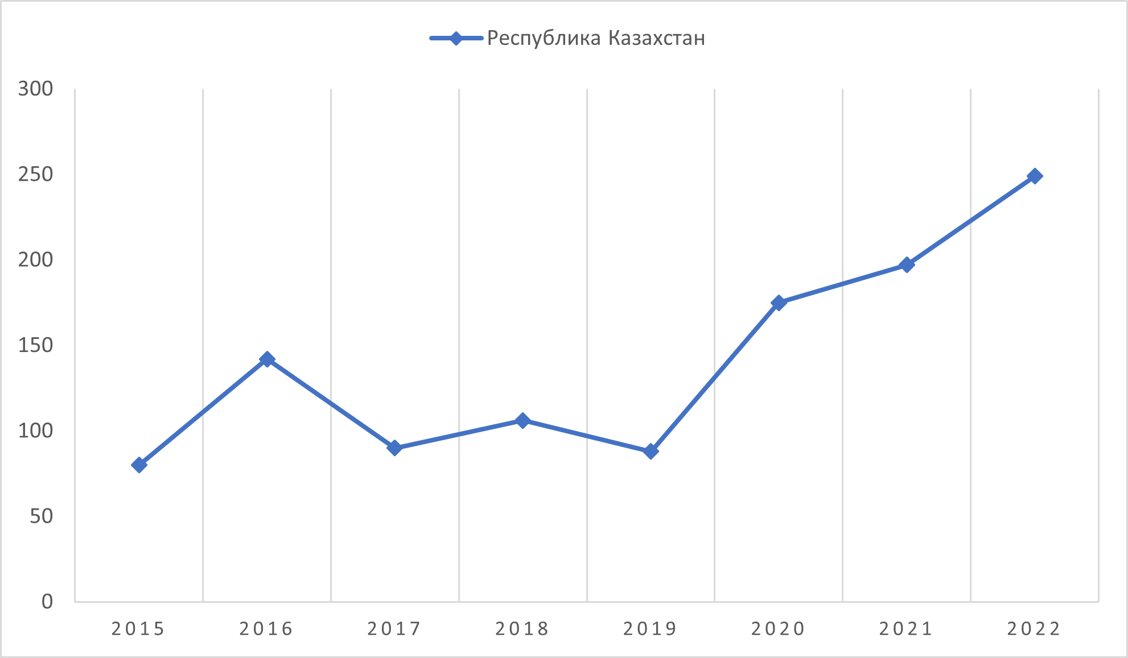

Рисунок 1 – Количество ревизионных эндопротезирований коленного сустава в Республике Казахстан [23-31]

Согласно графику, отмечается ежегодный рост количества ревизионных эндопротезирований коленного сустава с небольшим уменьшением в 2017 и 2019 годах. Отмечен рост количества процедур в 2022 году на 211% по сравнению с 2015 годом. В 2020 году и 2021 году количество ревизий коленного сустава составило 175 и 179 случаев соответственно, что показывает незначительное увеличение. Но уже в 2022 году количество ревизий составило 249 случаев, что на 39% больше, чем в 2021 году [23-31].
Похожая тенденция увеличения числа ревизионных артропластик коленного сустава наблюдается и в таких странах как Соединенные штаты Америки (США), Германия и Австралия (рисунок 2).

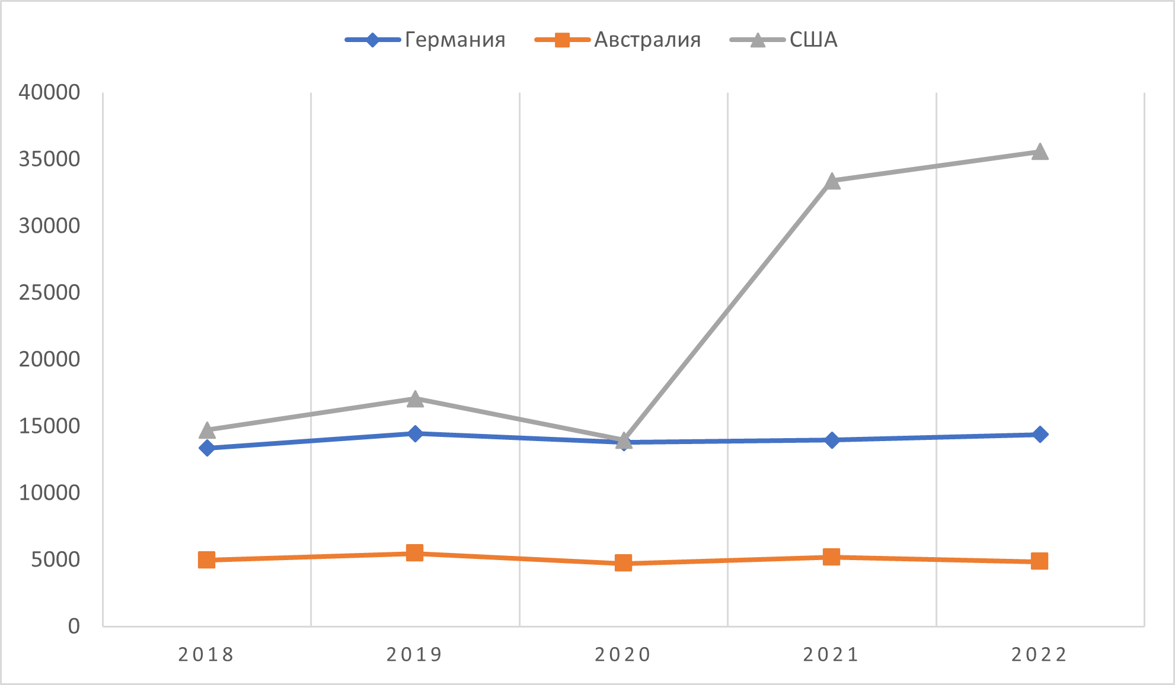

Рисунок 2 – Количество ревизионных эндопротезирований коленного сустава в США, Германии и Австралии [32-39]

По данным EPRD (нем. «Endoprothesenregister Deutschland», рус. «Немецкий Регистр Эндопротезирования»), в Германии с 2018 года по 2022 год отмечается увеличение количества ревизионных артропластик коленного сустава на 7,5%. Несмотря на относительно небольшой процент увеличения количества операций, ежегодно сохраняется высокий уровень количества ревизий. Отмечается небольшое снижение операций в период пандемии COVID-19 на 4,6% в 2020 году и на 3,46% в 2021 году по сравнению с 2019 годом [32-36].
Австралийский регистр эндопротезирования (англ. «Australian Orthopaedic Association National Joint Replacement Registry») с 2018 по 2021 год показал увеличение ревизионных операций на 4,2%, а по сравнению с 2022 годом – уменьшение на 2,48%. Как и в Германии, в Австралии сохраняется среднее количество ревизионных операций в 5036 случаев. Наблюдалось снижение количества операций в 2020 году на 13,9% по сравнению с 2019 годом, связанное с пандемией COVID-19 [37, 38].
Данные Американского регистра замены суставов (англ. American Joint Replacement Registry) с 2019 по 2020 год показывает схожую динамику с данными Немецкого регистра. В 2019 году по сравнению с 2018 годом число операций увеличилось на 16,06%, а в 2020 году – упало на 18,2% по сравнению с 2019 годом. В отличие от Немецкого и Австралийского регистров, в США отмечается резкий рост количества операций в 2021 году на 138,9% по сравнению с 2020 годом. В 2022 году также отмечается рост операций на 6,58% по сравнению с 2021 годом. Общее увеличение количества ревизионных артропластик с 2018 по 2022 год составило 141,8% [39].
В рамках одного из исследований был проанализирован период с 1991 по 2010 годы, в течение которого наблюдались пациенты, перенесшие тотальное эндопротезирование коленного сустава (ТЭКС). Всего было изучено 3,271,851 пациентов с первичным ТЭКС и 318,563 пациентов с ревизионным ТЭКС. Частота повторной госпитализации в течение 30 дней по любым причинам для пациентов после первичного ТЭКС увеличилась с 4,2% (95% ДИ, 4,1–4,2) до 5,0% (95% ДИ, 4,9–5,0) (р <0,001). У пациентов с ревизионным ТЭКС наблюдалось увеличение частоты раневых инфекций с 1,4% (95% ДИ, 1,3–1,5) до 3,0% (95% ДИ, 2,9–3,1) (p <0,001) [1]. В исследовании Nham и соавторов было проанализировано 5 901 057 случаев ТЭКС, проведённых в США в период с 2006 по 2015 годы. Результаты показали, что количество выполненных операций ТЭКС увеличилось на 41,9% за указанный период [2]. Кроме того, исследователи пришли к выводу, что к 2030 году общее число первичных и ревизионных ТЭКС в США вырастет до 3,48 миллиона [3].
Ревизионное эндопротезирование часто связывают с образованием дефектов бедренной и большеберцовой костей [4]. Т.А. Куляба и коллектив авторов в своей статье исследовали 83 пациента с необходимостью проведения ревизионного эндопротезирования коленного сустава. В 93,9% наблюдений было необходимо замещение костных дефектов метаэпифизов бедренной и большеберцовой костей [40].
Таким образом, наблюдается увеличение количества ревизионных эндопротезирований коленного сустава не только в мире, но и в Республике Казахстан. Учитывая необходимость замещения костных дефектов в большинстве случаев ревизионного эндопротезирования, остается актуальным вопрос оценки размеров и способов замещения дефектов.

1.2 Оценка дефектов костей, образующих коленный сустав, при ревизионном эндопротезировании коленного сустава
Основным этапом выбора подходящего способа замещения костных дефектов при ревизионном эндопротезировании коленного сустава является точное определение локализации и объема костного дефекта. Существуют различные классификации для оценки костных дефектов, основанные на размере, тяжести и локализации дефектов, которые позволяют точно планировать предоперационную подготовку и прогнозировать возможные исходы лечения.
Классификация Bargar и Gross охватывает дефекты бедренной и большеберцовой костей и классифицирует их следующим образом: 1-я степень – сегментарный тип (отсутствуют оба кортикальных слоя и губчатая кость на уровне поверхности сустава), что приравнивается к периферическому дефекту. 2-я степень – полостной тип (отсутствует губчатая кость на уровне поверхности сустава при неповрежденном периферийном кортикале), который рассматривается как замкнутый дефект. 3-я степень – интраканальный тип (дефект в центре кости, обычно ниже уровня суставной поверхности, с неповрежденной костью проксимально и дистально (киста в метафизарной области). 4-я степень – разрыв (перелом или сегментарная потеря костной массы). Данная классификация измеряет глубину костных дефектов в зависимости от анатомических ориентиров на предоперационных рентгенограммах и во время операции. Недостатками классификации является то, что на рентгенограмме коленного сустава анатомические ориентиры могут быть скрыты и оценка типа дефекта может оказаться затруднительной, трудоемкой и неточной [4].
Классификация Elia и Lotke классифицирует костные дефекты на две группы: большие и малые. Большой костный дефект определялся как дефект глубиной более 1 см и с вовлечением более 50% суставной поверхности бедренной или большеберцовой кости. Представленная классификация не позволяет проводить полноценную оценку размера дефекта, выбирать метод замещения дефектов и прогнозировать клинический исход лечения [41].
Классификация Huff и Sculco подразделяет дефекты на кистозные, эпифизарные, полостные и сегментарные. Кистозные дефекты представляют собой небольшие очаги потери трабекулярной костной ткани. При эпифизарных дефектах вовлечен кортикальный слой кости в эпифизарной и метафизарной области. Полостные дефекты характеризуются массивной, внутрикортикальной, метафизарной потери костной массы. Сегментарные дефекты представляют собой сочетание эпифизарных и полостных дефектов, и могут включать места прикрепления коллатеральных связок коленного сустава. Классификация позволяет выбрать оптимальный способ замещения костных дефектов, однако не получила широкого распространения [42].
Классификация Slooff и de Waal Malefijt, применяемая для оценки костных дефектов при ревизионном эндопротезировании коленного сустава, разделяет дефекты на три основных типа в зависимости от степени разрушения костной структуры. Тип I – это локальные дефекты, при которых наблюдается незначительная потеря костной ткани, и окружающая структура кости остаётся достаточно стабильной для установки стандартных компонентов эндопротеза, при необходимости с небольшим использованием костных трансплантатов. Тип II представляет собой сегментарные дефекты, при которых наблюдается частичная утрата костной массы, затрагивающая один или несколько сегментов суставных поверхностей (например, мыщелки или плато большеберцовой кости). Эти дефекты требуют применения костных трансплантатов или металлических аугментов для восстановления утраченных сегментов и поддержания стабильности сустава. Тип III включает комбинированные или обширные дефекты, где происходит разрушение значительной части суставной поверхности, что ведет к потере стабильности костных структур. Для лечения таких дефектов требуются крупные реконструктивные имплантаты или индивидуально изготовленные компоненты, чтобы восстановить функциональность и стабильность сустава [43].
Классификация костных дефектов AORI (Anderson Orthopaedic Research Institute) при ревизионном эндопротезировании коленного сустава делится на три типа, и помогает оценить степень костных повреждений для выбора оптимальной стратегии хирургического вмешательства (рисунок 3) [41].

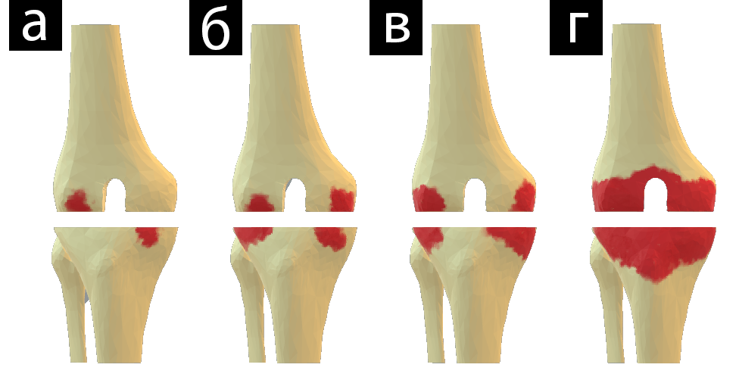

Рисунок 3 – Классификация костных дефектов (отмечены красным цветом) Anderson Orthopedic Research Institute. (а) – 1 степень; (б) – 2А степень; (в) – 2В степень; (г) – 3 степень

Тип I включает незначительные дефекты, при которых структура кости остаётся стабильной, и дополнительное костное замещение не требуется, что позволяет использовать стандартные компоненты протеза. Тип II делится на две подкатегории: IIА – частичные дефекты, при которых структура кости в целом стабильна, и IIB – более выраженные дефекты, затрагивающие один или оба мыщелка бедренной кости или плато большеберцовой кости, но с сохранением относительной стабильности. В этих случаях может потребоваться использование костных трансплантатов или металлических аугментов для восстановления костной ткани, а также удлинённые стержни для лучшей фиксации имплантата. Тип III описывает обширные дефекты с разрушением ключевых костных структур, которые делают кость нестабильной. Тип III характеризуется значительными разрушениями одного или нескольких компартментов и образованием обширных дефектов с потерей большей части костной массы, требующие использования крупных реконструктивных имплантатов, таких как мегапротезы или полностью металлические компоненты с длинными стержнями для восстановления функциональности и стабильности сустава [4, 41-43].
Несмотря на большое количество различных шкал оценки костных дефектов при ревизионном эндопротезировании коленного сустава, самой распространенной остается шкала Anderson Orthopaedic Research Institute, которая показывает свою эффективность и простоту использования.

1.3 Проблема замещения костных дефектов при ревизионном эндопротезировании коленного сустава
По данным современных исследований ревизионная артропластика обычно связана с образованием костных дефектов, причиной которых может быть остеолиз, инфекция, механическая потеря костной массы из-за расшатывания эндопротеза или ятрогенная потеря костной массы во время удаления эндопротеза. Неполноценное замещение костных дефектов может привести к возникновению повторной нестабильности компонентов, развитию инфекции, а также затрудняет полноценное восстановление функции коленного сустава.
В настоящее время для стабильной фиксации эндопротезов коленного сустава используются различные техники, включая цементную фиксацию, армирование винтами цемента, заводские цементные спейсеры, костные трансплантаты, модульные металлические аугменты, метафизарные втулки с пористым титановым покрытием, а также структурные конусы из пористого тантала, мегаэндопротезы и индивидуальные эндопротезы [44]. Выбор метода зависит от типа и размера костного дефекта, что позволяет подобрать оптимальный вариант замещения. Однако, несмотря на разнообразие методов, каждый из них имеет свои ограничения и недостатки, которые могут влиять на долговечность фиксации и процесс восстановления пациента [5, 6].
Цементирование
Одним из самых распространенных способов замещения костных дефектов является костный цемент, который применяется при ревизионном эндопротезировании, а также при установке цементного спейсера (рисунок 4) [45].

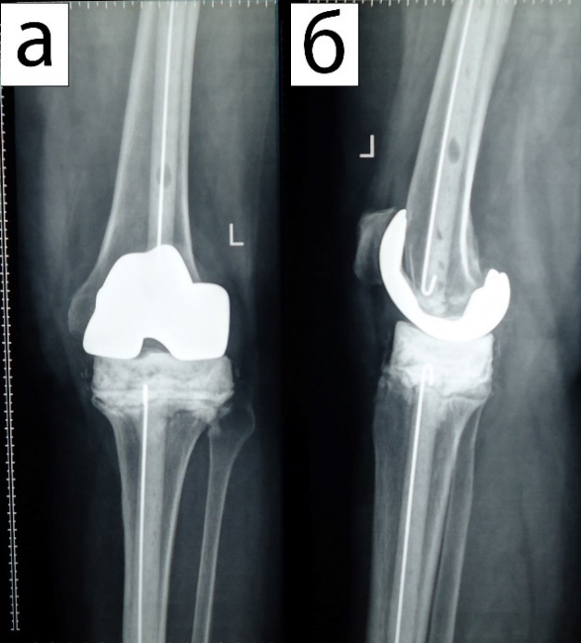

Рисунок 4 – Визуализация цементного спейсера в прямой (а) и боковой (б) проекциях, замещающего дефект большеберцовой кости

Замещение костных дефектов костным цементом является легко выполняемым, доступным и дешевым способом. Помимо данных преимуществ, при лечении перипротезной инфекции суставов, костный цемент может выступать как носитель антибактериальных препаратов. Дозированное высвобождение антибактериального препарата позволяет проводить локальную терапию перипротезной инфекции [46, 47]. Несмотря на все преимущества использования костного цемента сохраняются ограничения по размеру замещаемого костного дефекта. Исследование Qiu и группы авторов показало, что использование костного цемента допустимо только для дефектов типа 1 по классификации AORI, при этом толщина цементного слоя не должна превышать 5 мм [4]. Имеются данные об успешном использовании КЦ для замещения дефектов типа 1 по AORI с 7-летним наблюдением за 54 пациентами, из которых только в одном случае выявлено расшатывание и появление не прогрессирующих линий просветления на границе цемента и кости [6]. Общепризнанными считаются подобные принятые условия использования костного цемента – использование полиметилметакрилата для восстановления дефектов кости при условии, что площадь дефекта суставной поверхности не превышает 50%, а его глубина – менее 5 мм [6, 48-50]. Rodríguez-Merchán в своем исследовании описал следующие условия для использования костного цемента с целью замещения костных дефектов: 1) дефекты должны быть менее 5 мм в ширину и глубину; 2) возможно замещать периферические дефекты мыщелков бедренной кости размером до 10% от общей площади; 3) небольшие центральные дефекты бедренной и большеберцовой костей; 4) кистозные дефекты кости; 5) ограниченные дефекты кости [51].
В то же время имеются данные о возможности применения КЦ для замещения дефектов бедренной и большеберцовой костей от 10 до 20 мм. В их исследование вошли 33 пациента с дефектами 10 мм и 23 пациента с дефектами 20 мм, через 7 лет в 76,8% случаев были отмечены стабильные линии просветления, и была проведена только одна ревизионная операция [6].
Несмотря на наличие данных о применения толстых слоев костного цемента (от 10 мм и более), современные исследования описывают негативную сторону данного способа. D. Huten обнаружил связь между высоким риском расшатывания компонентов эндопротеза коленного сустава и появлением рентгенпрозрачных линий просветления на рентгенограммах при замещении крупных костных дефектов КЦ [7]. Применение КЦ для замещения костных дефектов и фиксации эндопротезов также усложняет ревизионные операции и может привести к дополнительной потере костной ткани при извлечении компонентов эндопротеза [52-55].
Экзотермическая реакция полимеризации больших объемов КЦ увеличивает риск термического некроза, что, в свою очередь, способствует развитию нестабильности компонентов эндопротеза [6, 8]. Инъекционный тип КЦ несет риск жировой эмболии и повышения давления в костномозговом канале [56, 57]. Применение толстых слоев КЦ может нарушить местное кровообращение из-за термического воздействия высоких температур, что ведет к нестабильности протеза из-за термического некроза [58].
Цементная пластика с армированием винтами
При изучении исследования, проведённого группой авторов во главе с C. Zheng, посвящённого изучению влияния количества винтов в костном цементе на прочность данного способа замещения дефектов, была выявлена закономерность: увеличение количества винтов снижает напряжение в зоне дефекта, что, вероятно, может привести к феномену стресс-шилдинга (рисунок 5). Автором отмечено, что армирование одним винтом костного цемента снижает напряжение на границе с губчатой костью до 10% по сравнению с фиксацией, использующей только цемент без винтов. В исследовании было определено оптимальное количество винтов для армирования и их длина в зависимости от костных дефектов. Например, при дефекте плато большеберцовой кости, составляющем 12%, рекомендуется использовать один винт глубиной 12 мм, а при дефекте в 15% – винт длиной 20 мм и диаметром 6,5 мм. Исследование также показало, что вертикальное расположение винтов более предпочтительно, чем наклонное, и головка винта должна соприкасаться с нижней поверхностью большеберцового компонента [59].

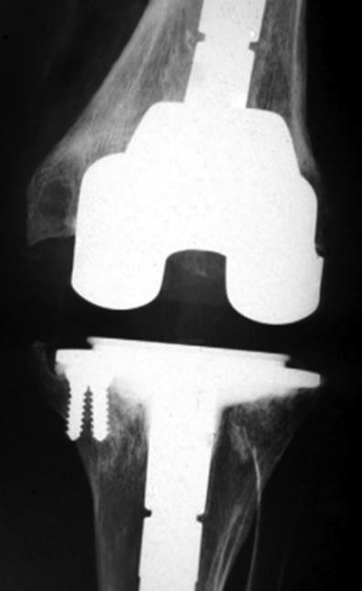

Рисунок 5 – Цементный аугмент с армированием двумя винтами медиального мыщелка большеберцовой кости [6]

Исследование, проведённое Berend и группой авторов, описывало армирование костного цемента винтами при первичном эндопротезировании. Результаты показали 20-летнюю выживаемость имплантов, в то время как при ревизионном тотальном эндопротезировании коленного сустава была продемонстрирована 15-летняя выживаемость в 98,5% случаях [9].
Исследование было посвящено армированию КЦ винтами при первичном протезировании, что показало 20-летнюю выживаемость, а при ревизионном ТЭКС выживаемость достигала 98,5% в течение 15 лет (рисунок 5). Представленное исследование показывает высокую выживаемость эндопротезов при минимальных экономических затратах [9].
В другом исследовании был проведён анализ на 57 пациентах с использованием винтов длинной 9 мм, отмечалось появление резорбции на границе кость-цемент в 25% случаев в течение 3 лет. Однако в течение последующих 7 лет прогрессирования резорбции не наблюдалось, и ни один из пациентов не нуждался в замене компонентов эндопротеза [9]. Линии просветления, которые часто появляются в таких случаях, обычно не прогрессируют и не требуют коррекции у пожилых пациентов с ограниченными функциональными возможностями [9, 60, 61].
В исследовании Ö. Özcan и соавторов изучалась стабильность компонентов эндопротеза и исходы при наличии факторов риска, таких как индекс массы тела (ИМТ), площадь дефекта и развития резорбции на границе цемент/кость. Не было выявлено зависимости между высоким ИМТ и развитием нестабильности при армировании костного цемента винтами при ТЭКС [62].
Исследование in-vitro, проведённое Brooks и соавторами, было направлено на оценку стабильности большеберцового компонента при клиновидных костных дефектах. Результаты показали значительное преимущество использования цельнометаллических индивидуальных компонентов. Альтернативные варианты, такие как импланты с металлическими и пластиковыми аугментами, продемонстрировали худшие результаты по сравнению с армированием КЦ, которое показало незначительное улучшение. Однако в данном исследовании не были чётко описаны методы контроля пространственного положения компонентов, температуры кости на границе цемент/кость, а также процедуры прессуризации цемента. Хотя армирование костного цемента винтами повышает прочность фиксации и может применяться при костных дефектах типа 2В по AORI, этот метод сохраняет недостатки, присущие использованию костного цемента, такие как термический некроз костной ткани, нестабильность компонентов эндопротеза, жировая эмболия [63].
Заводские цементные спейсеры с аугментом
Заводские цементные спейсеры могут быть совместимы с цементными аугментами от того же производителя. Например, при использовании цементного спейсера компании «Remedy©» возможно применить тотальный большеберцовый аугмент толщиной 10 мм, который покрывает всю поверхность плато большеберцовой кости (рисунок 6).

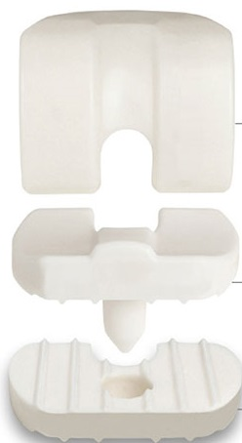

Рисунок 6 – Заводской цементный спейсер с аугментом большеберцового компонента [10] (https://osteoremedies.com/remedy-knee-system/)

Согласно рекомендациям производителя, тибиальный компонент и аугмент фиксируются между собой с использованием костного цемента, после чего уже сформированный цементный спейсер с аугментом устанавливается в большеберцовую кость на слой костного цемента. Представленный цементный спейсер содержит в своем составе гентамицин и одобрен для применения Управлением по контролю за продуктами и лекарствами США (FDA). Основными недостатками данной системы являются ограниченная линейка размеров (всего 4 размера для бедренного и большеберцового компонентов) и рекомендуемый срок использования не более 180 дней [10].
Модульные металлические аугменты
Современные металлические аугменты представляют собой прямоугольные блоки и клинья половинчатой или полной формы. Данные аугменты были разработаны с целью замещения костных дефектов бедренной и большеберцовой костей (рисунок 7). Применение металлических аугментов позволяет обеспечить долговременную фиксацию при дефектах костей до 20 мм, а также при дефектах типа 2 и 3 по классификации AORI [4, 6, 64, 65]. Исследования показывают, что металлические аугменты особенно эффективны у пожилых пациентов и пациентов с низкой физической активностью [4, 7]. J.R. Werle использовал дистальные металлические аугменты бедренной кости размером 30 мм для коррекции дефектов типа 3 по AORI при среднем сроке наблюдения в 37 месяцев. В этом исследовании не наблюдалось рентгенологических признаков расшатывания и не проводились повторные ревизии [66]. Abdeldayem и соавторы в проведенном исследовании применили металлические аугменты для лечения 28 пациентов с дефектами типа 2 по AORI. За период наблюдения, который в среднем составил 19 месяцев, выживаемость эндопротезов составила 100%, но было отмечено появление рентгенпрозрачных линий [66].

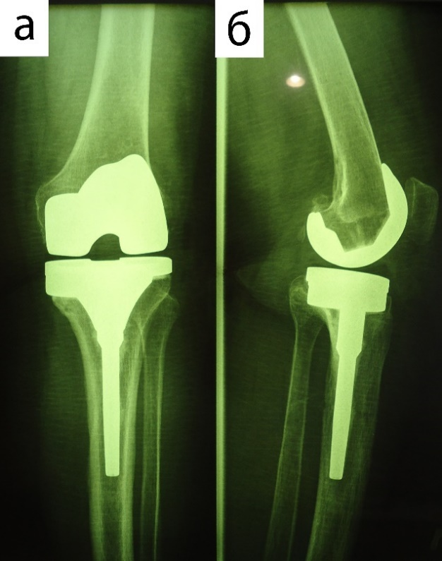

Рисунок 7 – Ревизионный эндопротез коленного сустава Stryker Scorpio PS и половинчатым модульным металлическим аугментом, который замещает дефект медиального мыщелка большеберцовой кости: (а) – прямая проекция, (б) – боковая проекция.

V. Franceschini и соавторы провели сравнительное исследование, в котором изучали эффективность трабекулярных металлических аугментов и классических титанных аугментов при замещении костных дефектов типа 2 по AORI при ревизионном эндопротезировании коленного сустава. В исследовании приняли участие 46 пациентов с трабекулярными аугментами и 39 пациентов с титановыми аугментами. Средний срок наблюдения составил 66,4 месяца. Асептическое расшатывание наблюдалось в обеих группах: 4% – в группе с трабекулярными аугментами и 7,8% – в группе с титановыми [67].
В исследовании K.J. Lee и соавторов, в котором участвовали 37 пациентов (39 коленных суставов), было отмечено, что использование модульных металлических аугментов при ревизионном эндопротезировании на фоне инфекции может привести к нестабильности компонентов [11].
Исследования показали, что применение металлических аугментов, выполненных из жёстких материалов, увеличивает нагрузку на окружающую кость, что может негативно сказаться на характеристиках имплантата [12]. Сообщается, что металлические аугменты могут вызывать коррозию и износ металла [13].
В одном из исследований выявлено наличие рентгенопрозрачных линий на границе между металлическим аугментом и костью в 14,6% случаев из 79 ревизионных артропластик коленного сустава, также в исследовании отмечали рентгенопрозрачные линии в 17,6% случаев. В представленных исследованиях использовались аугменты размером 4 или 8 мм, а также 10 мм + 5 мм и 10 мм + 10 мм [65]. В одном из исследований, включавшем 38 ревизионных артропластик с применением металлических аугментов, отметили необходимость повторной ревизии в 7,9% случаях [14].
Также мы не нашли данные о результатах применения модульных металлических аугментов в Республике Казахстан.
Метафизарные втулки из пористого титана и пористые танталовые метафизарные конусы
Метафизарные втулки из пористого титана активно применяются в ревизионном эндопротезировании коленного сустава при костных дефектах типа II и III по классификации AORI (рисунок 8). Благодаря способности к остеоинтеграции в пористую структуру имплантата, такие втулки обеспечивают надёжную фиксацию компонентов эндопротеза [68]. Исследования подтверждают удовлетворительные результаты при использовании этого метода для лечения крупных костных дефектов [10, 65, 69, 70]. В работе Y. Liu и соавторов было исследовано 37 случаев ревизионного эндопротезирования коленного сустава с обширными костными дефектами типа 2 и 3 по AORI. В среднем период наблюдения составил 77,2 месяца, и выживаемость метафизарных втулок в исследовании достигла 100% [71].

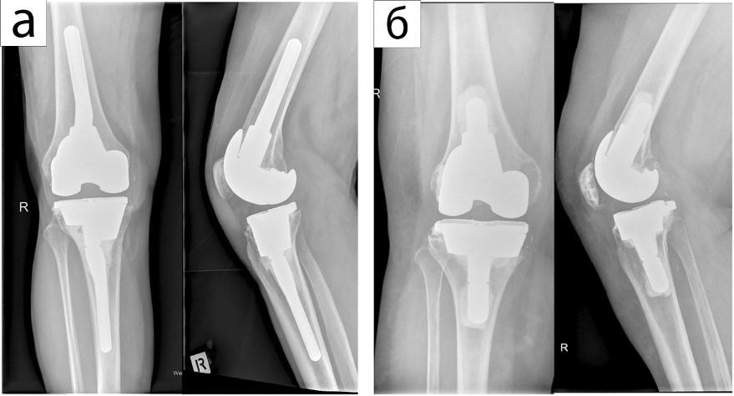

Рисунок 8 – Метафизарные втулки для замещения дефектов мыщелков большеберцовой кости: (а) – метафизарная втулка с длинной цементной ножкой; (б) – втулка с короткой цементной ножкой [73]

В систематическом обзоре А. Zanirato и соавторов были проанализированы двухлетние результаты у 1074 пациентов (1554 втулки) с дефектами типа 2B и 3 по AORI. Авторы показали асептическую выживаемость имплантата и гильз: 97,7 и 99,2% соответственно. Перипротезная инфекция развилась в 2,7 ± 2,4%. [72]. По данным исследования с участием 51 пациента были получены значительные улучшения клинических и рентгенологических показателей через 38 месяцев наблюдения. Однако в 8% случаев потребовались повторные ревизии, связанные с перипротезными переломами, несостоятельностью феморального адаптера и болью в области тибиальной ножки [73].
Проспективное исследование K.E. Bugler и соавторов охватило 35 случаев ревизионного эндопротезирования с применением втулок из пористого титана и сроком наблюдения в 2 года. Улучшение функции коленных суставов наблюдалось в большинстве случаев, однако в 1 случае (5,7%) потребовалась ампутация конечности из-за перипротезной инфекции, а в другом случае (5,7%) случился перипротезный перелом бедренной кости, пролеченный консервативно [74].
Помимо металлических втулок, некоторые авторы рекомендуют использовать пористые танталовые конусы при костных дефектах типа II и III по AORI (рисунок 9). В исследовании De Martino и соавторов участвовали 18 пациентов с ревизионным эндопротезированием и средним периодом наблюдения в 72 месяца. При оценке функции коленного сустава по шкале KSS коленные баллы улучшились со среднего 31 балла до операции до 77 баллов при последнем осмотре (p < 0,001), а оценка функции коленного сустава улучшилась со средних 22 баллов до 65 (p < 0,001) [75]. Исследование R.M. Meneghini показало увеличение среднего балла KSS с 52 до 85 у 15 пациентов с установленными метафизарными конусами при среднем периоде наблюдения 34 месяца. Не было отмечено признаков расшатывания или миграции компонентов, хотя авторы подчёркивают необходимость более длительного наблюдения [2]. Современное исследование J. Shen и соавторов показало высокий уровень выживаемости 45 имплантов при среднем сроке наблюдения 4,4 ± 1,4 года. Однако в 8,9% случаев наблюдались переломы, связанные с использованием втулок [76].

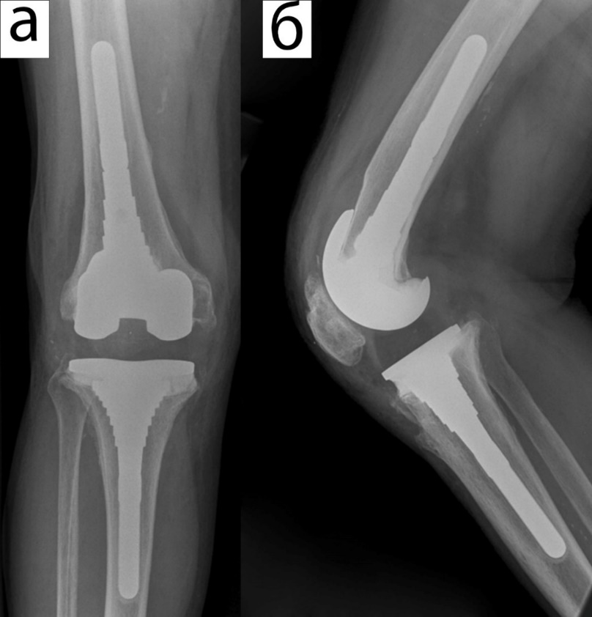

Рисунок 9 – Метафизарный конус бедренного и большеберцового компонента в прямой (а) и боковой (б) проекциях [75]

В исследовании B.P. Zitsch и соавторов было проведено сравнение применения метафизарных конусов и втулок при дефектах большеберцовой кости. Авторы включили в исследование 52 коленных сустава (34 с конусами и 18 с втулками) со средним периодом наблюдения 41 месяц. За время наблюдения было проведено 11 повторных ревизий, причём втулки имели более высокий риск повторных операций по сравнению с конусами (p <0,01) [77].
Хотя данные показывают схожую эффективность конусов и втулок для замещения обширных дефектов, наиболее частой причиной неудачи этих методов становится перипротезная инфекция [78-80]. В исследовании Bonanzinga с участием 442 пациентов со средним сроком наблюдения 42 месяца частота инфекций составила 7,38% [15]. N. Wirries и соавторы отметили 4,3% случаев инфекций при хорошем уровне остеоинтеграции втулок [16]. Zanirato и коллеги сообщают о частоте перипротезной инфекции в 2,7 ± 2,4% случаев и необходимости повторных ревизий в 7,1 ± 4,8% случаев [17].
Еще одним существенным недостатком является риск смещения втулок и конусов при использовании бесцементных стержней [18]. Также существенным недостатком таких конструкций является сложность в удалении из кости при повторных ревизиях [81].
Применение конусов и втулок для замещения дефектов показывает хорошие клинические и функциональные результаты, но не все виды данных изделий зарегистрированы в Республике Казахстан, кроме того, они отличаются высокой стоимостью.
Мегапротезы и индивидуальные эндопротезы
Необходимость изготовления индивидуальных эндопротезов или мегапротезов стало необходимо в связи с увеличением количества случаев с обширными костными дефектами при ревизионном эндопротезировании коленного сустава (рисунок 10) [82].
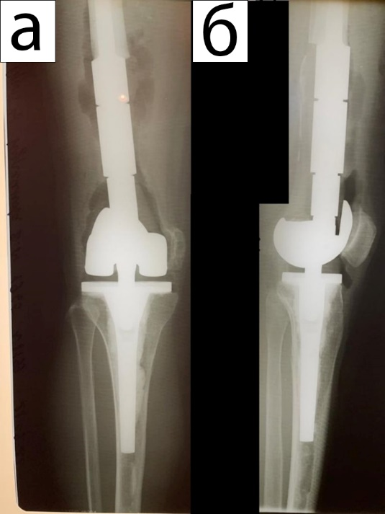

Рисунок 10 – Мегаэндопротез коленного сустава установленный с целью замещения обширного дефекта бедренной кости: (а) – прямая проекция, (б) – боковая проекция
Данные эндопротезы применяются при множестве показаний, включая массивные костные дефекты, перипротезные переломы, ревизии эндопротезов, а также онкологические заболевания костей [83].
В исследовании P. Savov и соавторов, проведённом на 10 пациентах с неонкологическими показаниями, были имплантированы мегаэндопротезы коленного сустава. Средний срок наблюдения составил 21 месяц (диапазон от 12 до 40 месяцев). Исследователи зафиксировали средний пассивный объем движений в коленном суставе 92° (диапазон от 80 до 110°), однако 4 пациентам (40%) потребовалась ревизия по поводу развившейся гематомы (3 случая) и сохраняющейся перипротезной инфекции (1 случай). Авторами было отмечено, что мегаэндопротезы могут служить альтернативой ампутации, позволяя сохранить конечность и восстановить её функциональность, но при этом увеличивается экономическое бремя ревизионного эндопротезирования [84]. Исследование А.А. Зыкина и соавторов продемонстрировало улучшение состояния пациентов по шкалам SF-36, KSS, WOMAC и VAS за 12-месячный период наблюдения. В исследование было включено 24 пациента с проведенной ревизионной артропластикой индивидуальными эндопротезами [85]. В исследовании J.F. Fraser и соавторов, в котором рассматривались 247 мегаэндопротезов с ротационным шарниром, показано, что выживаемость протезов без повторных ревизий за 8-летний период составила 58% [86]. E.L. Smith и коллектив авторов в своём исследовании, охватывающем период с 1999 по 2017 год и наблюдением в течение 24 месяцев, оценивали осложнения, такие как недостаточность мягких тканей, асептическое расшатывание и инфекции у 29 пациентов, при этом, не было выявлено существенных различий в частоте осложнений между септической и асептической группой [87]. В исследовании C. Berger и соавторов, включавшем 114 пациентов с 116 мегаэндопротезами и средним периодом наблюдения 7,6 лет (диапазон от 3,8 до 13,7 лет), было зарегистрировано 35 случаев перипротезной инфекции (31%) [19]. Уже в другой работе C. Berger, проведённой в Sahlgrenska University Hospital с 2006 по 2019 год, установлено, что 56% мегаэндопротезов требовали повторной ревизии, при этом 22% случаев были связаны с перипротезной инфекцией [20].
Недостатками применения мегаэндопротезов являются их высокая стоимость, долгий процесс изготовления (несколько недель) и отсутствие универсальности. Кроме того, существует высокий риск краткосрочных механических осложнений и инфекций, что в некоторых случаях может привести к ампутации конечности [7, 19, 20].
Костная аутопластика
Костная аутопластика – вид пластики, при котором происходит забор костного трансплантата и далее производится трансплантация тому же человеку для заполнения дефекта [88].
В рамках исследования была изучена эффективность аутологичной костной пластики в сочетании с фиксацией винтами, используемыми с целью замещения дефектов медиального мыщелка большеберцовой кости при ТЭКС. Было прооперированно 50 коленных суставов у 46 пациентов, период наблюдения от 6-9 лет. До- и послеоперационные показатели KSS продемонстрировали хорошие результаты. Но у пациентов со склерозом большеберцовой кости во время реконструкции возникли следующие осложнения: в одном случае наблюдалась резорбция костного трансплантата, а в 3 случаях наблюдался перелом медиального плата большеберцовой кости [89].
A.G. Batmaz и соавторы проанализировали 288 пациентов с первичным ТЭКС. По данным исследования, костная аутопластика показала меньшую кровопотерю во время операции, но не оказала существенного влияния на объем переливаемой крови в послеоперационном периоде [90].
Аллогенная костная пластика
При использовании данного метода костный трансплантат извлекается у живого или мертвого донора (человек) и имплантируется другому человеку (рисунок 11). Данный трансплантат может быть представлен в виде свежезамороженного или лиофилизированного костного аллотрансплантата, который находится в костных банках [91].

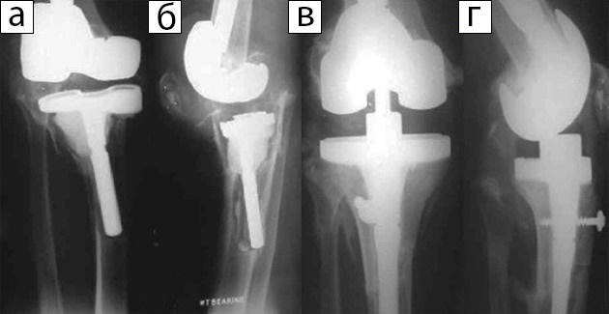

Рисунок 11 – Визуализация предоперационной рентгенографии в прямой проекции (а) и боковой проекции (б). Визуализация дефекта большеберцовой кости типа 3 по AORI. Визуализация ревизионного эндопротеза с использованием композита большеберцового аллотрансплантата на послеоперационной рентгенографии в прямой (в) и боковой проекции (г) [6]

В своей работе K.F. Franke и соавторы оценили 30 ревизионных артропластик у 27 пациентов, которым было произведено замещение дефектов костей образующих коленный сустав с использованием костных аллотрансплантатов в период с 1994 по 2009 год. Средний период наблюдения составил 5 лет с момента операции. Оценка результатов проводилась согласно шкале Knee Society Score и по рентгенологическим данным. Выживаемость имплантов через 5 лет составила 93%. Средний балл, согласно Knee Society Score, составил 76,4. Из всех случаев 63% результатов оценивались как «отличные», 14% оценивались как «хорошие», 3% отмечены как «удовлетворительные» и 20% всех результатов – «плохие». Неудовлетворительные результаты исследования связаны со значительной потерей костной массы в краткосрочной и среднесрочной перспективе [92].
Cortical strutct allografts исследовались H.E. Matar и соавторами на 15 пациентах с 2012 по 2018 год с периодом наблюдения минимум 2 года. У всех пациентов определялись значительные костные дефекты. Оценка результатов включала рентгенологическое сращение, резорбцию трансплантата, развитие инфекции и осложнений. При последнем наблюдении сращение было отмечено в 93,3% случаях, случаев развития инфекции или осложнений не было. Тем не менее в 13,3% случаев наблюдалась минимальная проксимальная резорбция костного аллографта [93].
М. Rudert и соавторы исследовали 28 пациентов с большими дефектами суставных поверхностей бедренной и большеберцовой костей (F3, T3, F2B, T2B по AORI), которым проводилась импакционная костная пластика. Пациентов наблюдали в среднем 27,7 месяцев (диапазон 21-47 месяцев). Выживаемость ревизионного эндопротеза составила 82,0 % по всем причинам последующих ревизий. Средний послеоперационный показатель WOMAC составил 35,4 (диапазон 3,3-101,6, стандартное отклонение ± 26,2), а средний показатель KSS составил 70,6 (диапазон 20-100, стандартное отклонение ± 26,8), что в свою очередь соответствует удовлетворительным результатам [94].
Не смотря на широкую возможность применения костных аллотрансплантатов, остаются риски передачи вирусных заболеваний, иммунологических реакций и повышенный риск инфекции [7].
Импакционная костная пластика
Импакционная костная пластика является эффективным методом замещения костных дефектов при ревизионном эндопротезировании коленного сустава у молодых пациентов. Суть данного метода заключается в измельчении костного трансплантата и его плотным прижатием к эндопротезу за счет добавления интрамедуллярных ножек, фиксация компонентов производится костным цементом с антибиотиком. Также дополнительно используется металлическая проволочная сетка для стабильности [6].
Сообщается об использовании короткой цементированной ножки c импакционной костной пластикой с минимальным периодом наблюдения 2 года. Исследователи отметили улучшение средних баллов по шкале KSS с 27,4 до 89,2 и увеличение баллов по шкале Knee Society Function на 26,3, WOMAC на 23,2 балла. Авторы не отмечали признаков нестабильности на контрольном осмотре [95].
Были проанализированы результаты 17 ревизионных тотальных артропластик коленного сустава с замещением обширных дефектов бедренной и большеберцовой костей с использованием импакционной аллотрансплантации и формованной проволочной сетки. Авторы отметили увеличение средних баллов по шкале KKS с 47 до 95 баллов и функциональных баллов по той же шкале с 48 до 73 баллов при последнем наблюдении [96].
Пример импакционной костной пластики показан на рисунке 12.

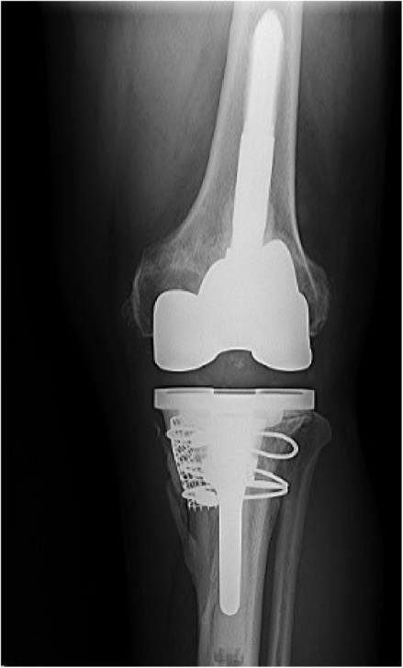

Рисунок 12 – Послеоперационная рентгенография через 4 года после ревизионного эндопротезирования с применением импакционной костной пластики и фиксации сеточным каркасом с серкляжами Dall-Miles [6]

Из недостатков импакционной костной пластики стоит отметить, что отсутствие биомеханической поддержки снижает первоначальную стабильность, что может привести к нестабильности ревизионного эндопротеза [97]. Исследования указывают на необходимость дополнительных опор при ретенированном костном трансплантате у пациентов с рТЭКС для достижения стабильности [94, 98].
Структурные костные аллотрансплантаты
Считается, что структурные костные аллотрансплантаты обеспечивают стабильное восстановление крупных костных дефектов и относительно экономически выгодны [99]. В качестве структурных костных аллотрансплантатов для замещения костных дефектов при рТЭКС чаще всего используются головки бедренных костей, дистальные сегменты бедренной кости и проксимальные сегменты большеберцовой кости [100].
Исследования представленного метода с целью замещения костных дефектов продемонстрировали улучшение клинических результатов у пациентов с ревизионным эндопртезированием коленного сустава [101]. N.P. Sheth и соавторы описывают применение структурных костных трансплантатов головки бедренной кости при тяжелой потере костной массы [102]. В своем исследовании C.H. Chun и соавторы из Wonkwang University Hospital (Южная Корея) оценили среднесрочные и долгосрочные клинические и рентгенографические результаты тяжелых костных дефектов при ревизионном эндопротезировании коленного сустава у 27 пациентов (рисунок 13). Средний диапазон движений увеличился с 71° до 113°, а средний балл KSS увеличился с 46 до 83 [103].

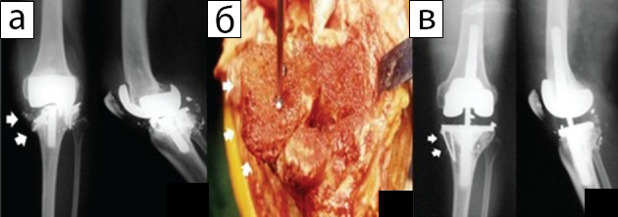

Рисунок 13 – Аллотрансплантация при обширных костных дефектах (а, б, в) остался неповрежденным с минимальной резорбцией через 6 лет после операции (белые стрелки) [6].

На переднезадней и боковой рентгенограммах (а) виден сильный остеолиз в проксимальном отделе большеберцовой кости и дистальном отделе бедренной кости с разрушением металла (белые стрелки). Аллотрансплантат головки бедренной кости (б) был стабилизирован винтами в проксимальном отделе большеберцовой кости (белые стрелки). Аллотрансплантат (в) остался неповрежденным с минимальной резорбцией через 6 лет после операции (белые стрелки) [6]. Не смотря на наличие преимуществ структурных костных аллотрансплантатов сохраняются многочисленные риски после ревизионного эндопротезирования коленного сустава, такие как, нестабильность аллотрансплантата, перелом костного трансплантата и высокий риск передачи бактериальных и вирусных заболеваний [104]. Также одним из недостатков данных аллотрансплантатов является необходимость использования длинных интрамедуллярных ножек эндопротеза с целью более надежной фиксации структурного аллотранслантата [100].

1.4 Существующие эндопротезы коленного сустава с возможностью замещения костных дефектов бедренной и большеберцовой костей
На данный момент на рынке представлено множество видов эндопротезов коленного сустава, которые относятся к так называемой «большой четверке» (Stryker©, Johnson & Johnson's DePuy Synthes©, Smith & Nephew© and Zimmer Biomet©) и к другим компаниям. Хотя каждая компания имеет запатентованные конструктивные особенности строения и материалов, из которых произведены эндопротезы, общая структура строения и функционирования эндопротеза остается неизменной. Также некоторые конструктивные особенности эндопротезов коленного сустава позволяют использовать различные методы замещения костных дефектов.
Применение толстых слоев костного цемента неограниченно каким-либо типом эндопротеза коленного сустава, так как не требует дополнительных механизмов фиксации и специальной конструкции эндопротеза [4]. При комбинации толстых слоев костного цемента и армирования винтами также не требуется специальная конструкция эндопротеза [9].
Заводские цементные спейсеры с большеберцовым аугментом имеют специальную конструкцию. Конструкция большеберцового компонента в части, прилегающей к большеберцовой кости, имеет центральный осевой стержень, позволяющий фиксировать и центрировать заводской тотальный большеберцовый аугмент (рисунок 14). Данная конструкция позволяет при помощи костного цемента закрепить тотальный большеберцовый аугмент вместе с большеберцовым компонентом, что позволяет заместить тотальный дефект плато большеберцовой кости [10].

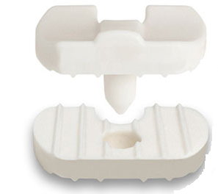

Рисунок 14 – Заводской цементный спейсер с большеберцовым аугментом (синей стрелкой отмечен центральный осевой стержень, желтой стрелкой –заводской тотальный большеберцовый аугмент (Компания Remedy©) [10]

Для замещения костных дефектов с применением модульных металлических аугментов необходимо использование специальных компонентов эндопротезов. Основной конструктивной особенностью данных типов эндопротезов является наличие специальных мест крепления для металлических аугментов (рисунок 15). Конструкция бедренного компонента эндопротеза представляет собой наличие передних, задних и дистальных фланцев, резекционного блока и фиксатора для стержня. На суставной поверхности дистальных и задних фланцев эндопротеза имеются резьбовые места крепления для модульных металлических аугментов (рисунок 16).

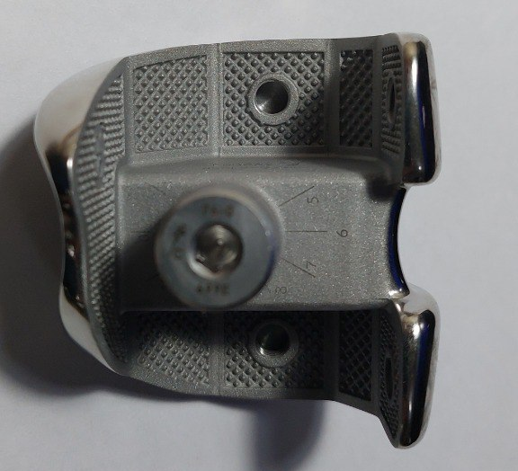

Рисунок 15 – Бедренный компонент эндопротеза с пазом для фиксации аугмента

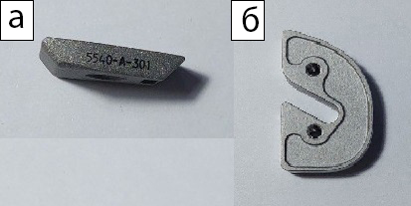

Рисунок 16 – Модульные металлические аугменты: (а) – бедренный аугмент, (б) – большеберцовый компонент

Большеберцовый компонент представлен большеберцовым платом, фланцами, стержнем с возможностью фиксации ножки. На суставной поверхности большеберцового компонента также резьбовые места крепления для модульных металлических аугментов (рисунок 17). Модульные металлические аугменты крепятся при помощи винтов (рисунок 18). В соответствии с локализацией они подразделяются на дистальные, задние, тотальные большеберцовые, медиальные и латеральные большеберцовые. Данные аугменты имеют высоту от 0,5 см до 2,0 см [4, 6].
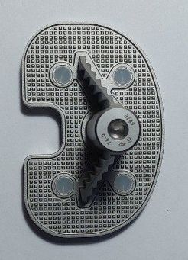
Рисунок 17 – Большеберцовый компонент эндопротеза с пазами для крепления аугментов



Рисунок 18 – Винт для крепления модульных металлических аугментов

При использовании метафизарных втулок и конусов также необходимо применение ревизионных эндопротезов коленного сустава с возможностью фиксации в трех зонах (эпифезарной, метафизарной и диафизарной). Конструктивные особенности совпадают с ревизионными эндопротезами коленного сустава, которые используются с модульными металлическими аугментами. Бедренный компонент такого эндопротеза представляет собой передние, задние и дистальные фланцы, резекционный блок и фиксатор для стержня. Большеберцовый компонент представлен большеберцовым платом, фланцами и стержнем с возможностью фиксации ножки [10, 73].
Мегапротезы и индивидуальные эндопротезы позволяют замещать крупные диафизарные дефекты при массивных дефектах костей, перипротезных переломах, ревизиях и онкологических заболеваниях. Мегаэндопротезы и индивидуальные эндопротезы хотя и имеют общую структуру строения суставных поверхностей, как и у других типов эндопротезов, но чаще всего являются связанными («hinge») и имеют специальную конструкцию метафизарной и диафизарной части. Специальное строение данного типа эндопротеза позволяет заместить обширные костные дефекты на всех уровнях [82].
Использование костной пластики в зависимости от размера дефекта может потребовать установку ревизионного эндопротеза коленного сустава с тремя зонами фиксации. Также в определенных ситауциях имеется необходимость использования металлической сетки, проволочных секляжей и винтов [6].
Учитывая, что при ревизионном эндопротезировании коленного сустава имеется высокий риск образования костных дефектов, чаще используются ревизионные типы эндопротеза. Данный тип протеза позволяет осуществить надежную фиксацию в трех зонах. Большинство методов замещения дефектов бедренной и большеберцовой костей можно использовать с данным типом эндопротеза. Основным недостатком подобного эндопротеза при использовании с костным цементом или костным цементом с армированием винтами является отсутствие маркировочных линий на внутренней части компонентов эндопротеза, что приводит к необходимости постоянного определения размера используемого аугмента при помощи измерительных средств [4, 6]. Разработка ревизионных эндопротезов коленного сустава с маркировочными линиями на внутренней поверхности может стать перспективным направлением с широким спектром применения.

1.5 Обобщение преимуществ и недостатков существующих методов замещения костных дефектов при ревизионном эндопротезировании коленного сустава
Результаты проведенного анализа применяемых способов замещения костных дефектов при ревизионном эндопротезировании коленного сустава кратко отображены в таблице 1.

Таблица 1 – Преимущества и недостатки существующих способов замещения дефектов
№ | Способ замещения | Источники литературы | Преимущества | Недостатки
1 | 2 | 3 | 4 | 5
1 | Костный цемент | Rodríguez-Merchán E.C., 2021  Donaldson A., 2019  Лычагин А.В., 2019  Kang S.G., 2018  Sheth N.P., 2017  Matassi F.,2014  Tsukada S., 2013  Huten D. 2013  Qiu Y.Y., 2012  McMahon S., 2012 | - доступность;  - низкая стоимость;  - легко выполняемый метод;  - может быть носителем антибактериального препарата. | - ограничен дефектам тип 1 и 2А по AORI (<5 мм);  - ограничен кистозными дефектами;  - риск жировой эмболии при использовании инъекционной формы;  - риск термального некроза при использовании толстых слоев костного цемента (>5 мм);  - дополнительная потеря костной ткани при ревизионных операциях.
2 | Костный цемент с армированием винтами | Rodríguez-Merchán E.C., 2021  Özcan Ö., 2021  Zheng C., 2020 | - доступность метода;  - может быть носителем антибактериального препарата;  - может использоваться при дефектах типа 1, 2А и 2В по AORI. | - риск жировой эмболии при использовании инъекционной формы;  - риск термального некроза при использовании толстых слоев костного цемента (>5 мм).
3 | Заводские цементные спейсеры с аугментом | Lachiewicz P.F.,  2020 | - удобство замещения тотального эпиметафизарного дефекта большеберцовой кости 10 мм;  - возможность локальной антибиотикотерапии | - ограниченный размер линейки спейсеров;  - рекомендуемое время имплантации не более 180 дней;  - дороговизна;  - наличие только тотального большеберцового аугмента толщиной 10 мм;  - отсутствие аугментов для бедренного компонента.
4 | Модульные металлические аугменты | Franceschini V.,  2024  Lei P.F., 2019  Kang K.S., 2019  Innocenti B., 2018  Lee K.J., 2016  Panegrossi G., 2014  Huten D., 2013  Panni A.S., 2013  Qiu Y.Y., 2012  Werle J.R., 2002 | - наличие широкой линейки бедренных и большеберцовых аугментов;  - удобство фиксации аугментов. | - может быть связано с возникновением рентгенологической нестабильности компонентов эндопротеза;  - риск коррозии и истирания металла.
Продолжение таблицы 1
1 | 2 | 3 | 4 | 5
5 | Метафизарные втулки из пористого титана и пористые танталовые метафизарные конусы | Zitsch B.P, 2024  Liu Y., 2023  Shen J., 2023  Shichman I., 2023  Byttebier P., 2022  Heidenreich M.J., 2022  Kotrych D., 2022  Scully W.F., 2021  Anderson L.A., 2021  Lachiewicz P.F.,2020  Кочергин П.Г., 2020  Kang K.S., 2019  Bonanzinga T., 2019  Wirries N., 2019  Zanirato A., 2018  Bonanzinga T., 2017  Huang R., 2014  Alexander G.E., 2013  Schmitz H.C., 2013 | - применимы при обширных дефектах типа 3 по AORI. | - трудности при экстракции из кости, могут приводить к перелому кости;  - высокий риск развития перипротезной инфекции;  - дороговизна;  - не все модели зарегистрированы в Республике Казахстан.
6 | Мегапротезы и индивидуальные эндопротезы | Kaszuba S.V.,  2024  Berger C., 2023  Зыкин А.А., 2022  Berger C., 2021  Smith E.L., 2020  Windhager R., 2016  Fraser J.F., 2015  Huten D., 2013  Höll S., 2012 | - применимы при массивных дефектах метафиза и диафиза бедренной и большеберцовой костей;  - при перипротезных переломах;  - при онкологических заболеваниях. | - отсутствие универсальности имплантов;  - длительный период изготовления индивидуального импланта;  - имеют риск краткосрочных механических осложнений и высокий риск развития перипротезной инфекции;  - дороговизна;  - не все модели зарегистрированы в Республике Казахстан.
7 | Аллогенная костная пластика | Batmaz A.G.,  2016  Liu J.,  2011  Van Loon C.J.,  2000 | - возможность применения при дефектах типа 1, 2А и 2В по AORI. | - риск резорбции аллографта;  - риски передачи вирусных заболеваний;  - риск иммунологических реакции;  - повышенный риск инфекции;  - необходимость наличия костного банка.
8 | Импакционная костная пластика | Matar H.E., 2021  Rudert M., 2015  Huten D., 2013  Franke K.F., 2013  Calvo R., 2011 | - возможность применения при дефектах типа 1, 2А и 2В по AORI. | - отсутствие биомеханической поддержки снижает первоначальную стабильность;
Продолжение таблицы 1
1 | 2 | 3 | 4 | 5
 |  |  |  | - необходимость дополнительной стабилизации.
9 | Структурные костные аллотрансплантаты | Lei P.F., 2019  Rudert M., 2015  Naim S., 2013  Hilgen V., 2013  Toms A.D., 2005  Lonner J.H., 2002 | - возможность применения при крупных костных дефектах;  - относительная экономическая выгода. | - риск нестабильности трансплантата, перелом костного трансплантата;  - высокий риск передачи бактериальных и вирусных заболеваний;  - необходимость использования длинных интрамедуллярных ножек эндопротеза.

Согласно современным данным, отмечается рост количества первичных и ревизионных эндопротезирований коленного сустава по всему миру. Проведенный обзор имеющихся исследований показал, что к настоящему времени нет единного мнения в алгоритмах замещения костных дефектов при ревизионном эндопротезировании коленного сустава. Учитывая описанные недостатки существующих методов и отсутствие современных работ, связанных с замещением костных дефектов бедренной и большеберцовой костей при ревизионном эндопротезировании коленного сустава, актуальным является разработка и описание нового метода замещения костных дефектов.
Проведенный обзор литературы также показал, что не все методы замещения костных дефектов можно применять с существующими эндопротезами. Все вышеперечисленное подтверждает актуальность и перспективность данной темы для дальнейших научных исследований в этом направлении.

2 МАТЕРИАЛЫ И МЕТОДЫ
Исследование проводилось на базе Национального научного центра травматологии и ортопедии имени академика Н.Д. Батпенова в Республиканском центре эндопротезирования и отделении Последствий травм и комбустилогии в период с 2021 по 2024 год. Исследование представляло собой проспективное клиническое исследование в основной группе и ретроспективное исследование в контрольной группе. Данное исследование состояло из сравнения применения метода двойного цементирования с целью замещения дефектов суставных поверхностей бедренной и большеберцовой костей при ревизионном эндопротезировании коленного сустава со стандартной методикой – использование модульных металлических аугментов. В исследование включено 80 пациентов, которым было необходимо проведение ревизионного эндопротезирования коленного сустава и которым требовалось замещение дефектов костей, образующих коленный сустав. Нами были сформированы 2 равные группы – основная группа и группа контроля. В каждую группу было включено по 40 пациентов. В основной группе пациентам было проведено оперативное лечение в объеме ревизионного эндопротезирования коленного сустава с замещением образовавшихся дефектов бедренной и/или большеберцовой костей методом двойного цементирования. В группе сравнения было проведено оперативное лечение в объеме ревизионного эндопротезирования коленного сустава с замещением образовавшихся дефектов бедренной и/или большеберцовой костей традиционным методом с использованием модульных металлических аугментов. Исследование проведено согласно международным этическим нормам и принципам Хельсинкской декларации. Метод был разрешен и одобрен к применению локальной этической комиссией ННЦТО имени академика Н.Д. Батпенова (протокол №4 от 19.10.2021 года) (Приложение Г).

2.1 Основная характеристика групп пациентов
Критерии включения в представленное исследование:
1. Наличие у больного установленного диагноза асептической или септической нестабильностью компонентов эндопротеза коленного сустава.
2. Наличие в анамнезе оперативного вмешательства по поводу замены коленного сустава.
3. Возраст пациента от 40 до 80 лет.
4. Наличие подписанного информированного согласия пациента на проводимое лечение.
Критерии исключения пациентов из исследования:
1. Возраст пациента до 40 лет и больше 80 лет.
2. Тяжёлые хронические заболевания (декомпенсированный неконтролируемый сахарный диабет, тяжёлая сердечно-сосудистая недостаточность, тяжелая дыхательная недостаточность).
3. Системные аутоиммунные заболевания в стадии обострения (ревматоидный артрит).
4. Наличие гемипареза на стороне предполагаемой операции, установленного специалистом невропатологом.
5. Наличие корешкового болевого синдрома на ипсилатеральной или контрлатеральной стороне предполагаемого оперативного вмешательства.
6. Злокачественные новообразования любых локализаций с или без метастазов.
7. Пациенты с неконтролируемой зависимостью (алкоголь, наркотики).
8. Невозможность выполнения послеоперационных рекомендаций.
9. Участие в других клинических исследованиях, которые могут повлиять на результаты лечения.
10. Беременность пациента.
11. Письменный отказ пациента от операции или участии в исследовании.
В основную группу пациенты отбирались следующим образом: при оценке предоперационных рентгенограмм пациента предполагалось наличие костных дефектов и пациенту предлагалось участие в исследовании. При согласии пациента, интраоперационно оценивались размеры дефекта, если размеры были типа 2 и 3, применялся метод двойного цементирования. При отсутствии дефектов или наличии дефектов типа 1, пациент исключался из исследования.
В группу контроля ретроспективно отбирались пациенты, которым было проведено ревизионное эндопротезирование коленного сустава с применением металлических аугментов с целью замещения дефектов бедренной и/или большеберцовой костей типа 2 и 3.
Сравнение и сопоставимость в обеих группах проводились по следующим признакам: пол, возраст, размер дефектов, индекс массы тела, количество перенесенных ревизионных операций на данный сустав, включая произведенную в рамках исследования ревизию.
Минимальный возраст в основной группе составил 43 года, а максимальный –78 лет. В основной группе средний возраст пациентов составил 44,1 лет (σ = 7,9; ДИ = 60,70 – 65,75). Минимальный возраст в группе контроля составил 50 лет, а максимальный – 80 лет. Средний возраст пациентов в контрольной группе – 43,5 лет (σ = 7,4; ДИ = 60,16 – 64,89) (таблица 2).

Таблица 2 – Сравнение обеих групп по возрасту
Возраст (лет) | M | SD | ДИ | Количество степеней свободы | p
Основная группа | 63,2 | 7,9 | 60,70 – 65,75 | 1 | 0,68
Группа контроля | 62,5 | 7,4 | 60,16 – 64,89 | 1 | 0,68

В основной группе медиана ИМТ составила 32 (Q25-Q75; 29 – 37), а в группе контроля – 31,5 (Q25-Q75; 28 – 34,5). Полученные данные указаны в таблице 3.

Таблица 3 – Индекса массы тела в обеих группах
Индекс массы тела | Me | Квартили (нижний, верхний) | U | p
Основная группа | 32 | 29 – 37 | 704 | 0,36
Контрольная группа | 31,5 | 28 – 34,5 | 704 | 0,36

В обеих группах у пациентов имелись следующие сопутствующие заболевания: артериальная гипертензия, сахарный диабет 2 типа, ревматоидный артрит, алиментарно-конституциональное ожирение, железодефицитная анемия, первичный гипотиреоз, ишемическая болезнь сердца, недостаточность митрального клапана, хроническая обструктивная болезнь легких, бронхиальная астма, хронический бронхит, варикозное расширение подкожных вен нижних конечностей, хронический гастрит,
Дополнительно проводилось сравнение качественных признаков пациентов обеих групп. Проводилось сравнение по полу и размеру дефектов. Качественные данные представлены в таблице 4.

Таблица 4 – Сравнение качественных признаков

Качественные признаки | Основная группа (n=40) |  | Контрольная группа (n=40) |  | χ2 | ст. своб (к) | p
Качественные признаки | абс. | % | абс. | % | χ2 | ст. своб (к) | p
По полу
Мужчины | 9 | 22,5 | 7 | 17,5 | 0, 31 | 1 | 0,58
Женщины | 31 | 77,5 | 33 | 82,5 | 0, 31 | 1 | 0,58
По размеру дефектов
F1 | 10 | 25 | 19 | 47,5 | 5,82 | 4 | 0,21
F2A | 10 | 25 | 8 | 20 | 5,82 | 4 | 0,21
F2B | 19 | 47,5 | 13 | 32,5 | 5,82 | 4 | 0,21
F3 | 1 | 2,5 | 0 | 0 | 5,82 | 4 | 0,21
T1 | 3 | 7,5 | 2 | 5 | 7,18 | 4 | 0,12
T2A | 10 | 25 | 11 | 27,5 | 7,18 | 4 | 0,12
T2B | 24 | 60 | 25 | 62,5 | 7,18 | 4 | 0,12
T3 | 3 | 7,5 | 2 | 5 | 7,18 | 4 | 0,12

Количество перенесенных ревизионных операций на данный сустав, включая произведенную в рамках исследования ревизию, отражено в таблице 5.

Таблица 5 – Количество ревизионных операций

Количество операций | Me | Квартили (нижний, верхний) | U | p
Основная группа | 1 | 1 – 2 | 729,5 | 0,50
Контрольная группа | 2 | 1 – 2 | 729,5 | 0,50

Статистически значимых различий между группами по возрасту, индексу массы тела и по размерам дефектов между группами не выявлено. Не было выявлено статистических значимых различий между группами в количестве перенесенных ревизионных операций на коленный сустав, включая произведенную в рамках исследования ревизию.
Сопоставление пациентов обеих групп не показало статически значимой разницы по возрасту, полу, индексу массы тела и количеству ревизионных операций (р>0,05).
Оценка лечения пациентов основной и контрольной групп проводилась согласно жалобам, общему состоянию пациента, заживлению раны, функции оперированной конечности и рентгенографическим данным. Оценка результатов лечения проводилась на момент выписки, через шесть месяцев и 1 год после оперативного вмешательства. Дизайн исследования представлен на рисунке 19.
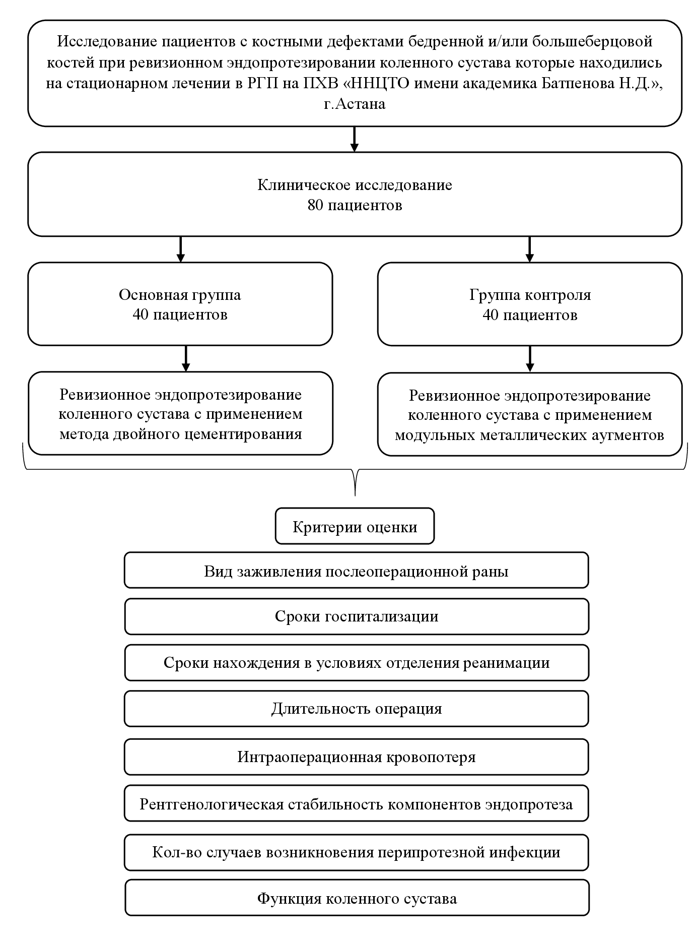
Рисунок 19 – Дизайн исследования

Сравнение двух исследуемых групп проводилось по следующим критериям эффективности:
– вид заживления послеоперационной раны;
– сроки госпитализации;
– сроки нахождения в условиях отделения реанимации;
– длительность операции;
– интраоперационная кровопотеря;
– рентгенологическая стабильность компонентов эндопротеза;
– количество случаев перипротезной инфекции;
– функция коленного сустава.

2.2 Характеристика методов исследования
Для оценки состояния пациента и функции коленного сустава был разработан график визитов пациента (таблица 6).

Таблица 6 – Этапы оценки состояния пациентов и результатов лечения

Визит | Когда? | Что оценивалось?
0 | Оценка состояния пациента при поступлении | 1. Шкала KSS  2. Шкала OKS
1 | Оценка состояния пациента перед выпиской | 1. Вид заживления раны  2. Срок госпитализации  3. Длительность операции  4. Объем интраоперационной кровопотери
2 | Оценка состояния пациента через 6 месяцев после операции | 1. Шкала KSS  2. Шкала OKS  3. Рентгенологическая стабильность эндопротеза  4. Наличие признаков перипротезной инфекции  5. Функция коленного сустава
3 | Оценка состояния пациента через 12 месяцев после операции | 1. Шкала KSS  2. Шкала OKS  3. Рентгенологическая стабильность эндопротеза  4. Наличие признаков перипротезной инфекции  5. Функция коленного сустава

Клинические методы обследования пациентов. В обеих группах пациентам проводились исследования по аналогичной схеме. Согласно схеме, оценивались жалобы пациента, анамнез заболевания, анамнез жизни, общего состояния пациента, локального статуса пациента и данные инструментальных исследований. Особое внимание в жалобах уделялось характеру болевого синдрома для дифференцировки внутрисуставной боли. Также внимание в анамнезе заболевания уделялось длительности болезни, количеству случаев развития перипротезной инфекции и операций на данном суставе. В анамнезе жизни особое внимание уделялось наличию сопутствующих заболеваний. При оценке локального статуса оценивались вид кожных покровов, наличие свищевых ран, послеоперационных рубцов, объем движений в коленном суставе, опороспособность конечности. Сравнение двух групп между собой после лечения проводилось на основании жалоб больного (боль, наличие свищевых ран), локальных данных (заживление послеоперационной раны, объема движений в коленном суставе, опороспособности). Все клинические параметры оценивали до операции, после операции, а также через шесть месяцев и 1 год после операции.
При оценке функции коленного сустава использовалась шкала Knee Society Score и Oxford Knee Score. Шкала Общества коленного сустава была разработана Knee Society как шкала оценки для количественной оценки результатов пациентов до и после артропластики коленного сустава. Шкала Knee Society Score делится на коленные и функциональные баллы с максимальным значением 100 баллов в каждой подкатегории. В подкатегории коленные баллы оценивались следующие параметры: боль, амплитуда движений, дефицит активного разгибания, сгибательная контрактура, ось конечности (варус и вальгус), стабильность коленного сустава. В подкатегории функциональные баллы оценивались следующие параметры: ходьба, необходимость дополнительной опоры, передвижение по лестнице. [105]. Используемая шкала представлена в таблице 7.

Таблица 7 – Шкала Общества коленного сустава (Knee Society Score)
I. Коленные баллы
Боль | Баллы | Дефицит активного разгибания | Баллы
1 | 2 | 3 | 4
нет | 50 | 0° | 0
легкая/периодическая | 45 | Меньше 10° | - 5
легкая (при использовании лестницы) | 40 | 10–20° | - 10
легкая (при ходьбе и  использовании лестницы) | 30 | Больше 20° | - 15
умеренная/периодическая | 20 | Сгибательная контрактура | Баллы
умеренная/продолжающаяся | 10 | меньше 5° | 0
сильная | 0 | 5–10° | - 2
Амплитуда движений | Баллы | 10–15° | - 5
0–5° | 1 | 16–20° | - 10
6–10° | 2 | больше 20° | - 15
11–15° | 3 | Ось (варус и вальгус) | Баллы
16–20° | 4 | 0° | - 15
21-25° | 5 | 1° | - 12
26–30° | 6 | 2° | - 9
31–35° | 7 | 3° | - 6
36–40° | 8 | 4° | - 3
41–45° | 9 | 5-10° | 0
46-50° | 10 | 11° | - 3
51–55° | 11 | 12° | - 6
56–60° | 12 | 13° | - 9
61–65° | 13 | 14° | - 12
66–70° | 14 | 15° | - 15
71–75° | 15 | больше 15° | - 20
76–80° | 16 | Стабильность | Баллы
81–85° | 17 | Передне-задняя
86–90° | 18 | Меньше 5 мм | 0
91-95° | 19 | 5–10 мм | - 5
96–100° | 20 | Больше 10 мм | - 10
101–105° | 21 | Срединно-боковая
106–110° | 22 | Меньше 5° | 0
111–115° | 23 | 6–9° | - 5
116–120° | 24 | 10–14° | - 10
121–125° | 25 | Больше 15° | -15
Продолжение таблицы 7
1 | 2 |  | 3 |  | 4
II. Функциональные баллы
Ходьба |  | Баллы |  | Лестница |  | Баллы
без ограничений |  | 50 |  | обычный подъём и спуск |  | 50
меньше 10 кварталов |  | 40 |  | обычный подъём/спуск с перилами |  | 35
5–10 кварталов |  | 30 |  | подъём и спуск с перилами |  | 20
меньше 5 кварталов |  | 20 |  | подъём с перилами/невозможность  спуска |  | 10
только дома |  | 10 |  | невозможность использования  лестницы |  | 0
невозможно |  | 0
Дополнительная опора |  | Баллы |  | Результат |  | Баллы
не использую |  | 0 |  | Отличный |  | 85–100
трость/костыль |  | -5 |  | Хороший |  | 70–84
две трости/костыли |  | -10 |  | Удовлетворительный |  | 60–69
передвижная опора (ходунки) |  | -20 |  | Неудовлетворительный |  | Меньше 60

Шкала оценки коленного сустава Оксфорда – это валидированная, короткая, самостоятельная и специфичная для коленного сустава шкала оценки результата, специально разработанная для пациентов с эндопротезированием коленного сустава [106]. Шкала-опросник Oxford Knee Score состояла из 12 вопросов, касающихся повседневной активности пациента (таблица 8).

Таблица 8 – Шкала оценки коленного сустава Оксфорда (Oxford Knee Score)
Все вопросы относятся к периоду последних 4-х недель
1. Как бы Вы описали боли в колене, которые Вы обычно испытываете?
1) Нет болей
2) Очень лёгкие
3) Лёгкие
4) Умеренные
5) Сильные
2. Испытывали ли Вы неудобства при мытье и вытирании полотенцем (всего тела) из-за колена?
1) Никаких неудобств
2) Совсем небольшие
3) Умеренные
4) Очень выраженные
5) Невозможно это делать
3. Испытывали ли Вы неудобства при посадке и высадке из машины или при использовании общественного транспорта (в зависимости от того, чем Вы пользуетесь) из-за колена?
1) Никаких неудобств
2) Совсем небольшие
3) Умеренные
4) Очень выраженные
5) Невозможно это делать
4. Как долго вы могли идти до тех пор, пока боли в колене не становились сильными (с тростью или без)?
1) Нет болей/более 30 мин
2) От 16 до 30 мин
3) От 5 до 15 мин
4) Только по дому
5) Нисколько – сильные боли при ходьбе
5. Насколько больно из-за колена для Вас было вставать со стула после еды (посидев за столом)?
1) Совсем не больно
2) Лёгкая боль
3) Умеренная боль
4) Сильная боль
5) Нестерпимая боль
6. Хромали ли Вы во время ходьбы из-за колена?
1) Редко/никогда
2) Иногда или только поначалу
3) Часто, не только поначалу
4) Большую часть времени
5) Всё время
7. Могли ли Вы встать на колени и подняться после этого?
1) Да, с легкостью
2) C небольшими затруднениями
3) C умеренными затруднениями
4) C чрезвычайными затруднениями
5) Нет, это невозможно
8. Беспокоили ли Вас боли в колене по ночам в постели?
1) Ни одну ночь
2) Только 1 или 2 ночи
3) Некоторые ночи
4) Большинство ночей
5) Каждую ночь
9. Насколько боли в колене мешали выполнять Вашу обычную работу (в том числе работу по дому)?
1) Совсем не мешали
2) Немного
3) Умеренно
4) Сильно
5) Не позволяли выполнять
10. Ощущали ли вы, что колено может внезапно прогибаться или подкашиваться?
1) Редко/никогда
2) Иногда или только поначалу
3) Часто, не только поначалу
4) Большую часть времени
5) Всё время
11. Могли ли вы самостоятельно покупать еду и бытовые товары?
1) Да, с легкостью
2) C небольшими затруднениями
3) C умеренными затруднениями
4) C чрезвычайными затруднениями
5) Нет, это невозможно
12. Могли ли Вы спуститься по лестнице на один этаж?
1) Да, с легкостью
2) C небольшими затруднениями
3) C умеренными затруднениями
4) C чрезвычайными затруднениями
5) Нет, это невозможно

Лабораторные методы диагностики. В обеих группах пациентам, госпитализированным в ННЦТО имени Академика Н.Д. Батпенова проводились следующие лабораторные исследования:
1) развернутый общий анализ крови и скорость оседания эритроцитов;
2) общий анализ мочи;
3) биохимический анализ крови;
4) коагулограмма;
5) реакция Вассермана;
6) группа крови и Резус-фактор;
7) анализ крови на вирусные гепатиты В и С;
8) анализ крови на ВИЧ-инфекцию.
Дополнительно перед операцией всех пациентов консультировал врач-терапевт. При наличии сопутствующих заболеваний врач-терапевт выставлял их пациенту и назначал необходимое лечение.
Рентгенологические методы исследования. Рентгенография коленного сустава проводилась всем пациентам без исключения в основной и контрольной группах в двух стандартных проекциях (прямой и боковой). Данный метод исследования являлся основным. Рентгенография коленного сустава проводилась всем пациентам до операции, после операции, шесть месяцев и через один год после операции, на универсальном рентгенографическом аппарате Philips DUODIAGNOST (рисунок 20).

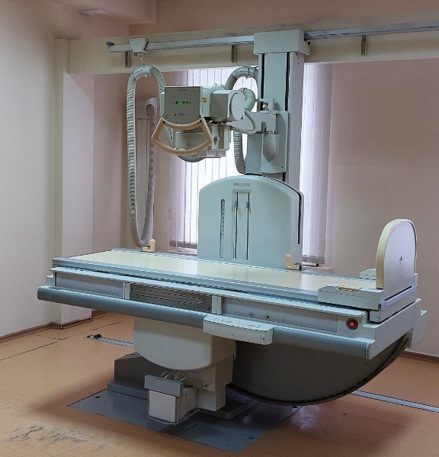

Рисунок 20 – Универсальный рентгенографический аппарат Philips DUODIAGNOST

При оценке рентгенограмм коленного сустава в прямой и боковой проекциях использовалась шкала Modern Knee Society Radiographic Evaluation System. Согласно данной шкале, оценивались рентгенпрозрачные линии и остеолизис на границе цемент/кость бедренного и большеберцового компонентов. При анализе рентгенограмм после ревизионного тотального эндопротезирования коленного сустава условно выделялись несколько зон, применимых к бедренным и большеберцовым компонентам эндопротеза. Представленные зоны помогли стандартизировать оценку стабильности фиксации компонентов и выявлять признаки возможного ослабления или нестабильности имплантатов [107].
Все компоненты делились на собственные зоны, которые описаны ниже:
Большеберцовый компонент (рисунок 21, 22):
Зона 1: Медиальная часть платформы (на переднезадней проекции) или передняя часть (на боковой проекции).
Зона 2: Латеральная часть платформы (на переднезадней проекции) или задняя часть (на боковой проекции).
Зона 3: Центральная область, включая киль или штифты, если таковые имеются.
Зона 4: Область расширения стержня, если используется.
Зона 5: Нижняя часть киля или стержня.

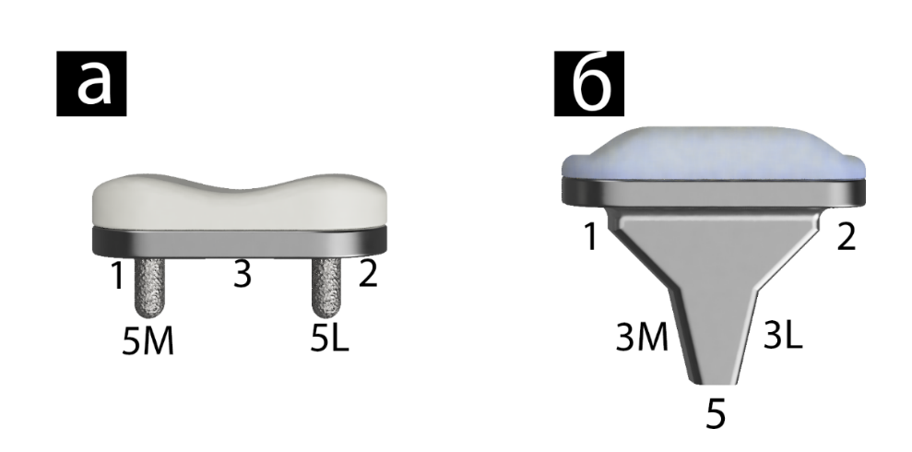
Рисунок 21 – Оценка стабильности большеберцового компонента эндопротеза в прямой проекции: (а) – компонент с двумя стержнями, (б) – компонент со стандартным килем
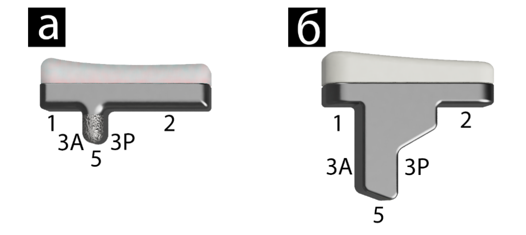
Рисунок 22 – Оценка стабильности большеберцового компонента эндопротеза в боковой проекции: (а) – компонент с двумя стержнями, (б) – компонент со стандартным килем

Бедренный компонент (рисунок 23):
Зона 1: Передняя фланцевая часть.
Зона 2: Задняя фланцевая часть.
Зона 3: Центральная коробка или область дистальной фиксации.
Зона 4: Расширение стержня, если используется.
Зона 5: Пины.

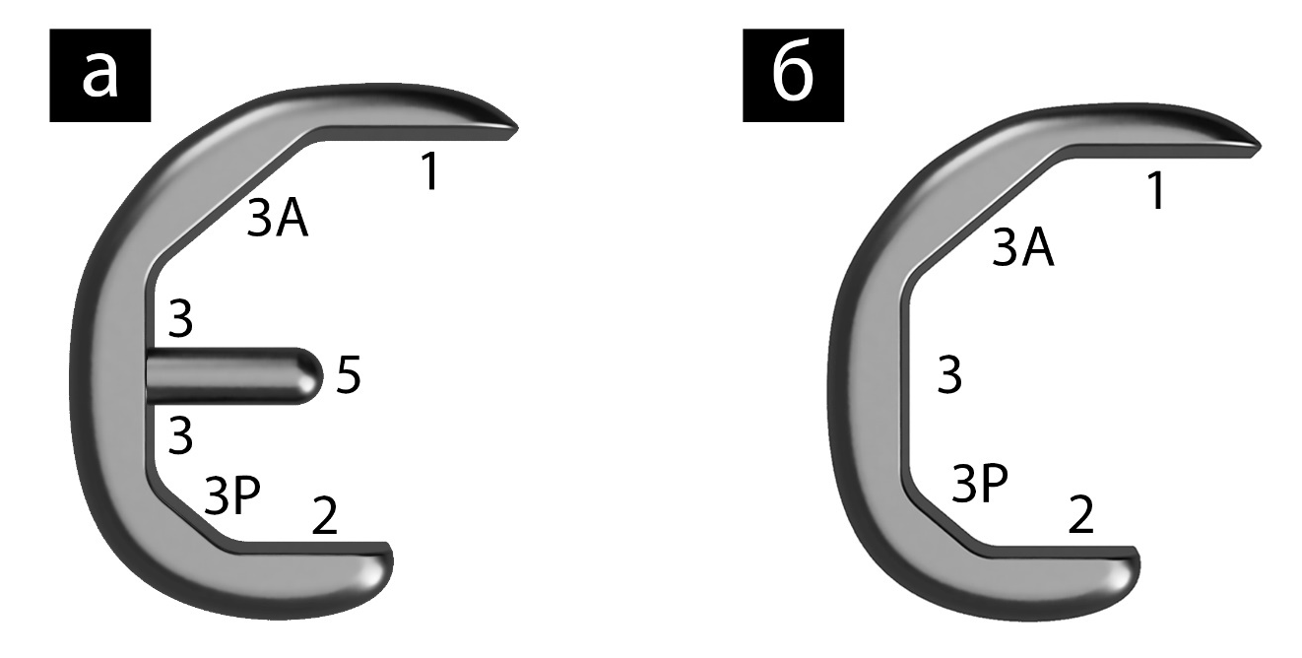

Рисунок 23 – Оценка стабильности бедренного компонента эндопротеза в боковой проекции: (а) – компонент с пинами, (б) – компонент без пинов.

При использовании стержней бедренного и большеберцового компонентов эндопротеза также проводилась оценка стабильности на рентгенограммах по схеме, представленной на рисунке 24 и рисунке 25.

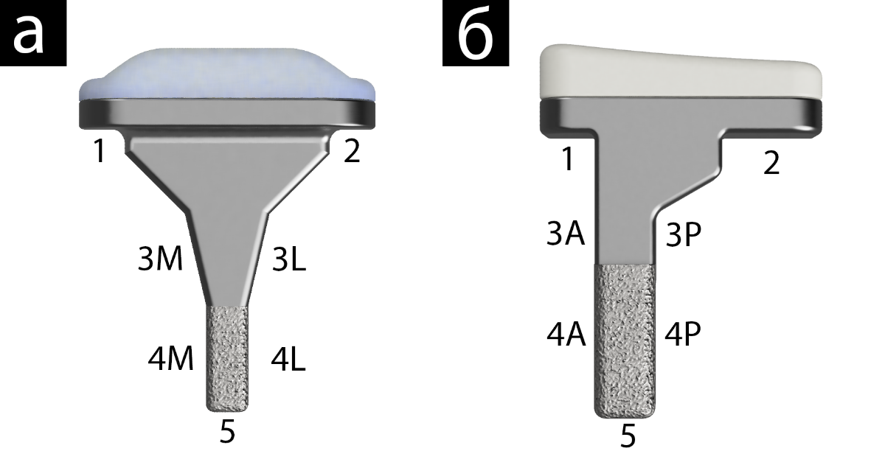

Рисунок 24 – Оценка стабильности стержней большеберцового компонента эндопротеза с ножкой: (а) – передняя поверхность, (б) – боковая поверхность

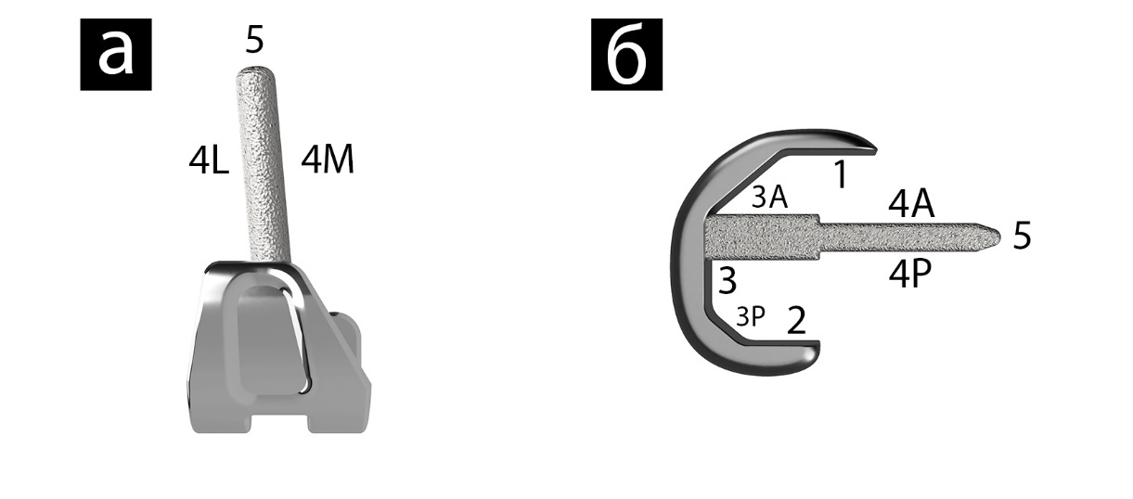

Рисунок 25 – Оценка стабильности стержней бедренного компонента эндопротеза с ножкой: (а) – передняя поверхность, (б) – боковая поверхность

При наличии рентгенпрозрачных линий или остеолизиса на границе цемент/кость бедренного и большеберцового компонентов хотя бы в одной зоне, случай отмечался как имеющий линии рентгенологической нестабильности. Важно отметить, что наличие радиолюцентных линий толщиной менее 2 мм, появившихся в течение первого года после операции и стабилизировавшихся впоследствии, считается незначительным. Однако увеличение толщины этих линий или появление новых может свидетельствовать о возможном ослаблении фиксации компонентов.
Фистулография применялась ко всем пациентам со свищевой раной. С целью проведения фистулографии использовалось водорастворимое контрастное вещество (Вигексол 350мг йода/мл, 20 мл). Данное вещество вводилось пациенту в свищевой ход с помощью шприца и катетера. Данный метод позволяет определить ход и длину свищевой раны, связанность раны с полостью сустава. Фистулография является методом диагностики и позволяет планировать объем операции (рисунок 26).

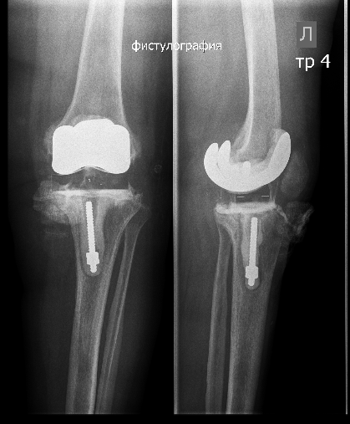

Рисунок 26 – Фистулография коленного сустава
Наличие перипротезной инфекции у пациентов в обеих группах оценивалось согласно критериям Европейского общества по инфекциям костей и суставов (The European Bone and Joint Infection Society (EBJIS)) 2021 года [108, 109]. Критерии диагностики перипротезной инфекции Европейского общества по инфекциям костей и суставов представляет собой новый трехуровневый подход к диагностике, основанный на наиболее надежных доказательствах, который предлагает три варианта оценки наличия инфекции:
1) инфекция маловероятна;
2) инфекция возможна;
3) инфекция подтверждена.
Критерии данной шкалы представлены в таблице 9.

Таблица 9 – Критерии диагностики ППИ EBJIS 2021 года [109]

 | Инфекция маловероятна  (все результаты отрицательные) | Инфекция возможна | Инфекция подтверждена
Клиническое обследование и анализ крови
Клинические особенности | Явная альтернативная причина дисфункции имплантата (например, перелом, поломка имплантата, неправильное положение, опухоль) | 1)Рентгенологические признаки расшатывания в течение первых пяти лет после имплантации  2) Предшествующие проблемы с заживлением ран  3) Лихорадка или бактериемия в анамнезе  4) Нагноение вокруг протеза | Cинусовый тракт (свищевая рана) с признаками сообщения с суставом или визуализацией протеза
C-реактивный белок |  | ˃ 10 мг/л (мг/дл)
Цитологический анализ синовиальной жидкости
Количество лейкоцитов (клеток/ µL) | ≤ 1500 | ≥ 1500 | ≥ 3000
Полиморфноядерные лейкоциты (%) | ≤ 65% | ≥ 65% | ≥ 80%
Биомаркеры синовиальной жидкости
Альфа-дефензин |  |  | Положительный иммуноферментный анализ или анализ латеральным потоком
Микробиология
Аспирационная жидкость |  | Позитивная культура
Интраоперационный материал (жидкость и мягкие ткани) | Все культуры негативны | Одна положительная культура | ≥ 2 положительных образцов с одинаковыми микроорганизмами
Cоникация (КОЕ/мл) | Нет роста | ≥ 1 КОЕ/мл любых организмов | ≥ 50 КОЕ/мл любых организмов
Гистология
Поле зрения (микроскопа) под большим увеличением 400х | Отрицательно | Наличие ≥ пяти нейтрофилов в одном поле | Наличие ≥ пяти нейтрофилов в ≥ 5 полях
 |  |  | Наличие видимых микроорганизмов
Другое
Ядерная томография | Негативное трехфазное изотопное сканирование костей | Положительная сцинтиграфия с лейкоцитами

Дополнительные особенности применения критериев EBJIS представлены в таблице 10.

Таблица 10 – Особенности применения критериев перипротезной инфекции (EBJIS)

а | Инфекция вероятна только при наличии положительных клинических критериев или повышенного уровня СРБ в сыворотке вместе с другим положительным тестом (синовиальная жидкость, микробиология, гистология или ядерная визуализация).
б | Критерии применимы за исключением случаев неблагоприятной местной реакции тканей и кристаллической артропатии.
в | Следует интерпретировать с осторожностью, когда присутствуют другие возможные причины воспаления: подагра или другая кристаллическая артропатия, металлоз, активное воспалительное заболевание суставов (например, ревматоидный артрит), перипротезный перелом или ранний послеоперационный период.
г | Значения действительны для перипротезной инфекции тазобедренного и коленного суставов. Параметры действительны только при получении чистой жидкости и отсутствии промывания. Объем для анализа должен быть > 250 мкл, в идеале 1 мл, собранный в пробирку с ЭДТА и проанализированный в течение < 1 часа, предпочтительно с использованием автоматизированных методов. Для вязких образцов предварительная обработка гиалуронидазой повышает точность оптических или автоматизированных методов. В случае образцов крови следует использовать скорректированный уровень синовиальных лейкоцитов = наблюдаемые синовиальные лейкоциты – (Лейкоциты крови/Эритроциты крови × Эритроциты синовиальной жидкости).
д | Критерии недействительны в случаях неблагоприятной местной реакции тканей, гематом или острого воспалительного артрита или подагры.
е | Если проводилось лечение антибиотиками (не простая профилактика), результаты микробиологического анализа могут быть скомпрометированы. В этих случаях могут иметь место молекулярные методы. Результаты культуры могут быть получены из предоперационной синовиальной аспирации, предоперационной синовиальной биопсии или (предпочтительно) из интраоперационных образцов тканей.
ж | Интерпретация единственной положительной культуры (или <50 КОЕ/мл в жидкости, обработанной ультразвуком) должна быть осторожной и рассматриваться вместе с другими доказательствами. Если предоперационная аспирация выявила тот же микроорганизм, их следует рассматривать как два положительных подтверждающих образца. Редкие загрязнители или вирулентные организмы (например, золотистый стафилококк или грамотрицательные палочки) с большей вероятностью представляют инфекцию, чем распространенные загрязнители (например, коагулазоотрицательные стафилококки, микрококки или Cutibacterium acnes).
з | Если применяется центрифугирование, то предлагаемое пороговое значение составляет 200 КОЕ/мл для подтверждения инфекции. Если используются другие варианты протокола, необходимо применять опубликованные пороговые значения для каждого протокола.

Несмотря на то, что в мировой практике используются и другие шкалы для диагностики перипротезной инфекции, в работе Irene Sigmund и соавторов было показано преимущество критериев EBJIS 2021 года. Новые критерии EBJIS позволили выявить все случаи перипротезной инфекции, диагностированные по любым другим критериям. Использование критериев EBJIS 2021 года значительно сократило количество неопределенных диагнозов, что облегчило принятие клинических решений [110].

2.3 Способ ревизионного эндопротезирования коленного сустава с использованием метода двойного цементирования
Ко всем пациентов в основной группе был применен способ ревизионного эндопротезирования коленного сустава с использованием метода двойного цементирования [111].
Зачастую при ревизионном эндопротезировании коленного сустава после удаления компонентов эндопротеза и обработки костной ткани образуются дефекты большеберцовой и бедренной костей, что создает необходимость использовать костный цемент и металлические аугменты для замещения полученных дефектов. С целью замещения костных дефектов могут быть использованы:
- металлические аугменты;
- металлические конусы и втулки;
- аллотрансплантаты;
- мегаэндопротезы;
- индивидуальные протезы;
- большой слой костного цемента.
При наличии перипротезной инфекции или высоком риске послеоперационного инфицирования применение металлических изделий или костных трансплататов ограниченно. В данной ситуации необходимо применение костного цемента для возможности добавления антибиотика, но использование толстого слоя костного цемента ограничено в связи с ухудшением пенетрации костного цемента и увеличения температурного некроза прилежащей кости.
Описание способа ревизионного эндопротезирования коленного сустава методом двойного цементирования: пациенту проводится спиномозговая анестезия, далее пациент укладывается на операционной стол в положении лежа на спине. Проводится обработка операционного поля раствором Повидон-Йода четырежды. Операционное поле ограничивается стерильным материалом. При наличии нескольких послеоперационных рубцов в области оперативного вмешательства предпочтение отдавалось самому латеральном рубцу, самому протяженному рубцу, наименее старому рубцу. Это необходимо с целью предотвращения деваскуляризации латерального кожного лоскута. Разрезы кожи, которые меньше, чем 1,5 см игнорировались. Разрез кожи стандартно производился по передненаружной поверхности коленного сустава по ходу старого послеоперационного рубца до 25,0 см. После проведения оптимального кожного разреза, следующим этапом производится смена лезвия скальпеля на новое. Далее подкожную клетчатку и поверхностную фасцию рассекают на одном уровне с кожей. При необходимости производится удаление лигатур. Мобилизируются кожно-подкожно-жировые лоскуты кнутри до 2-3 см, и кнаружи на 1 см. Проводится поэтапная электрокоагуляция. Следующим этапом при помощи электроножа производится артротомия коленного сустава (разрез проходит между m.vastus medialis и m. rectus femoris в сухожильной части). При необходимости производится удаление лигатур. Затем разрез продолжается парапателлярно, до 5 мм от внутреннего края надколенника, одновременно вскрывая фиброзную капсулу коленного сустава. После разрез достигает внутреннего края бугристости большеберцовой кости. При этом расстояние кнутри от связки составляет около 5 мм. При необходимости производится иссечение рубцово-измененных мягких тканей и мобилизируется надколенник. После проводится мобилизация мягких тканей с целью достичь сгибания в коленном суставе 90 градусов. При помощи тонкого долота и насадки поочередно удаляются компоненты эндопротеза: в первую очередь удаляется полиэтиленовый вкладыш, затем удаляется бедренный компонент и после удаляется большеберцовый компонент. После удаления компонентов эндопротеза производится тщательный дебридмент, удаляются патологические грануляции, имбибированные участки мышц, скусываются изъеденные участки бедренной и большеберцовой костей, с удалением остатков костного цемента из каналов костей. Удаление мягких и костных тканей производится в пределах их поражения, без повреждения собственной связки надколенника и истончения капсулы сустава, коллатеральных связок коленного сустава. С помощью дрели и специальных риммеров обрабатывается канал бедренной и большеберцовой костей до необходимого диаметра. Производится интраоперационная оценка размера дефектов бедренной и большеберцовой костей согласно шкале Anderson Orthopaedic Research Institute (рисунок 27) [41].

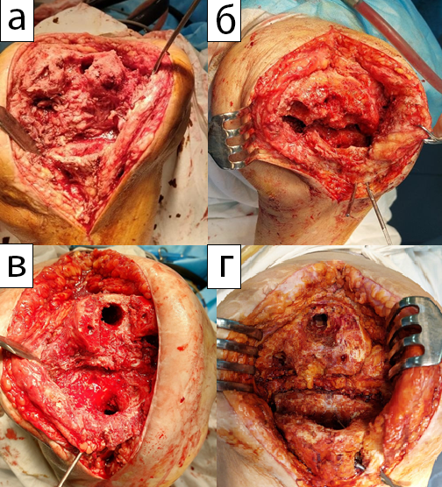

Рисунок 27 – Интраоперационные дефекты бедренной и большеберцовой костей (а, б, в, г)

Затем производится санация полости коленного сустава. Для начала проводится обильное промывание полости коленного сустава раствором NaCl 0,9% до 10 литров. Далее проводится экспозиция раствором Повидон-Йода или раствором Хлоргексидина 5 минут. При необходимости проводится ультразвуковая кавитация аппаратом «Сонока-180» с раствором NaCl 0,9% до 1 литра.
После обработки и экспозиции идет этап формирования аугментов, который проходил одним из двух возможных путей: формирование аугмента необходимого размера по примерочным компонентам или формирование аугмента «слепком» после примерки окончательных компонентов.
Формирование аугмента необходимого размера по примерочным компонентам проводилось, если дефект кости не требовал значительной обработки краев. При помощи пробных элементов эндопротеза подбирался необходимый размер компонентов и оценивался размер необходимых бедренных и большеберцовых аугментов. Следующим этапом замешивается костный цемент (DePuy Synthes Endurance GMV Gentamicin средней вязкости, 40g, стандарт ISO 5833-2011, регистрационное удостоверение РК-ИМН-5№020252) с заводским антибиотиком Гентамицин 1,0 гр. и изготавливается аугмент из костного цемента необходимого размера для большеберцового компонента эндопротеза (рисунок 28, 29).

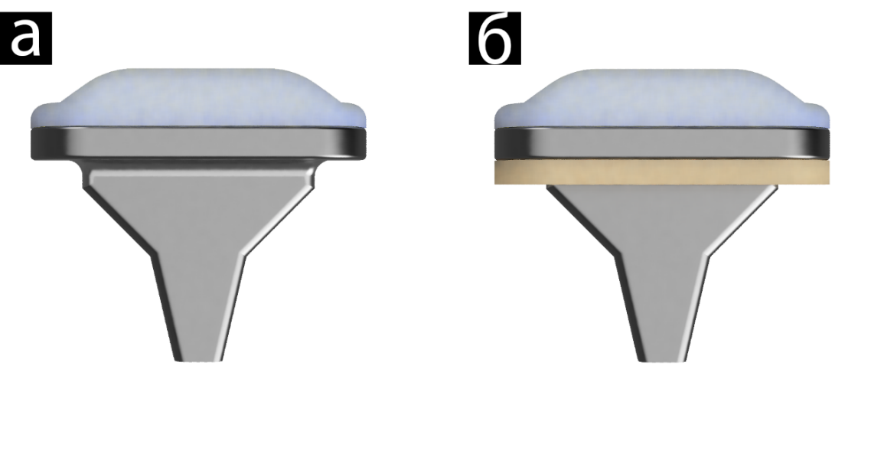
Рисунок 28 – Схематическое изображение большеберцового компонента эндопротеза: (а) – компонент без аугмента из костного цемента, (б) – компонент с аугментом из костного цемента

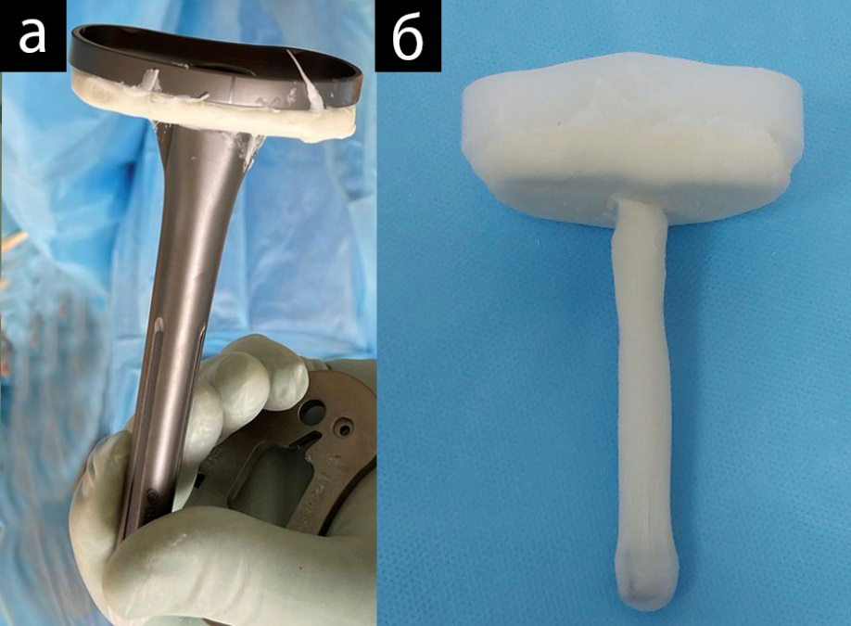

Рисунок 29 – Аугменты из костного цемента, нанесенные на большеберцовые компоненты эндопротеза: (а) – без вкладыша, (б) – с вкладышем

После полимеризации костного аугмента большеберцового компонента замешивается вторая упаковка костного цемента с заводским антибиотиком Гентамицин 1,0 гр. и при необходимости с добавлением антибиотика Ванкомицин-ТФ 2 гр. Полученный костный цемент наносится на большеберцовый компонент и ранее сформированный аугмент (рисунок 30). Затем большеберцовый компонент устанавливается в большеберцовую кость, компонент центрируется и корректируется ротация.

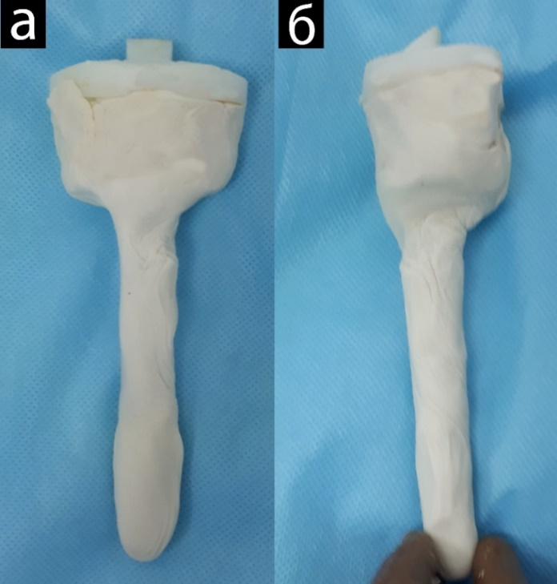

Рисунок 30 – Нанесенный второй слой костного цемента поверх полимеризованного слоя и большеберцового компонентов эндопротеза: (а) – вид спереди, (б) – вид сбоку

Проводится дополнительная прессуризация большеберцового компонента при помощи насадки до полной полимеризации костного цемента. Вторым этапом замешивается третья упаковка костного цемента с заводским антибиотиком Гентамицин 1,0 гр. и изготавливается аугмент из костного цемента необходимого размера для бедренного компонента эндопротеза (рисунок 31, 32).

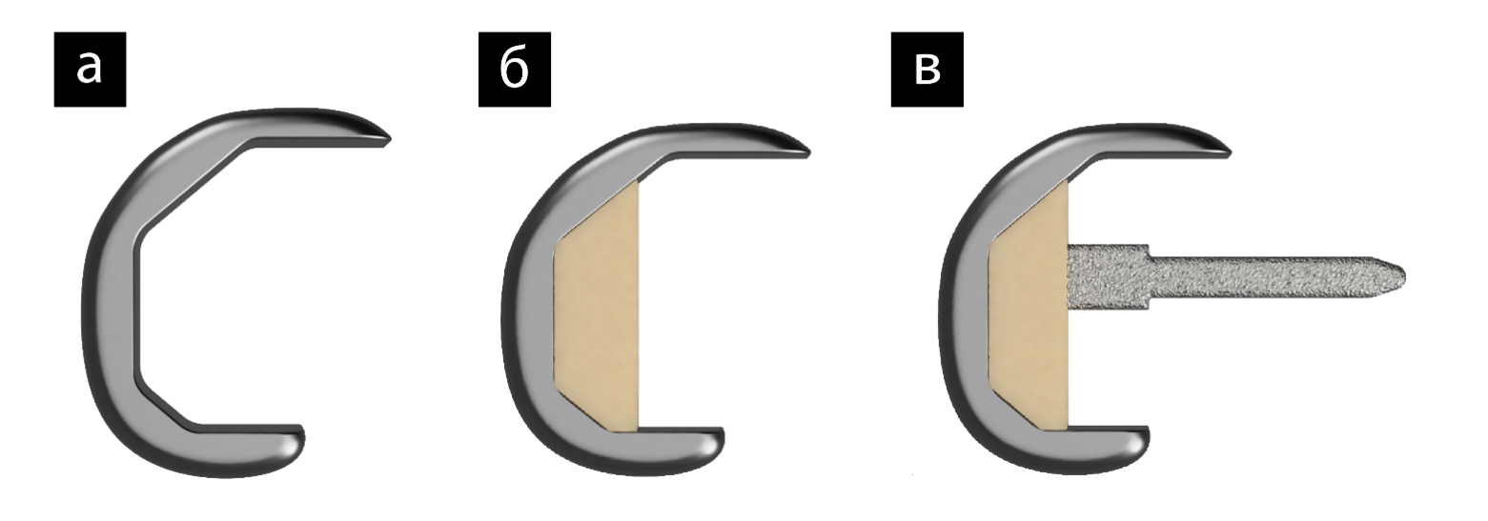
Рисунок 31 – Схематическое изображение бедренного компонента эндопротеза: (а) – компонент без аугмента из костного цемента, (б) – компонент с аугментом из костного цемента, (в) – компонент с резекционным блоком и с аугментом из костного цемента

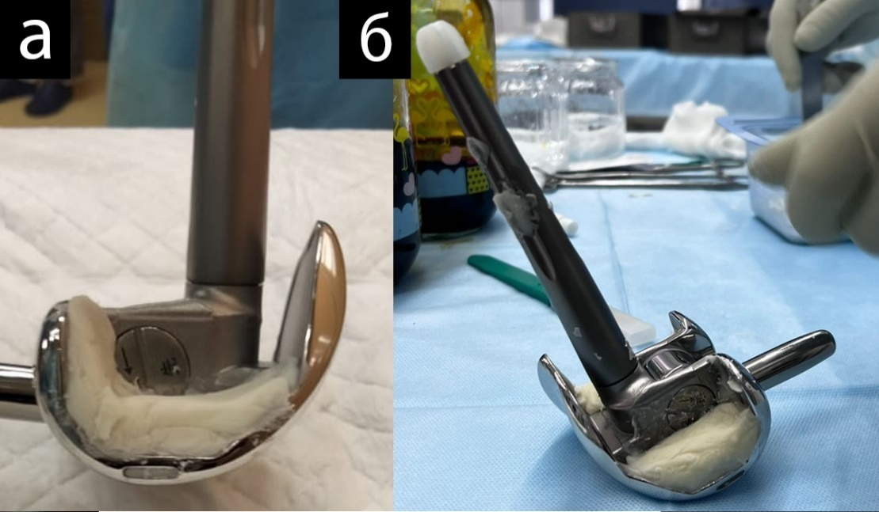

Рисунок 32 – Полимеризованные аугменты из костного цемента на фланцах бедренного компонента: (а) – аугмент переднего и заднего фланцев, (б) – аугмент переднего фланца

После полимеризации аугмента из костного цемента бедренного компонента замешивается четвертая упаковка костного цемента с заводским антибиотиком Гентамицин 1,0 гр. и при необходимости с добавлением антибиотика Ванкомицин-ТФ 2 гр. Полученный костный цемент наносится на бедренный компонент и ранее сформированный аугмент, затем компонент устанавливается в бедренную кость, где он центрируется и корректируется ротация (рисунок 33).

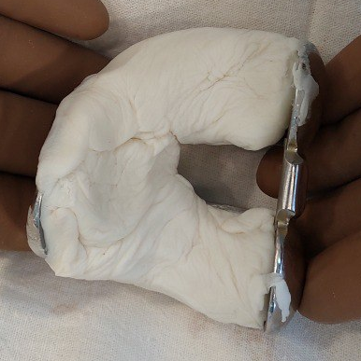

Рисунок 33 – Нанесенный второй слой костного цемента на бедренный компонент эндопротеза

Проводится дополнительная прессуризация бедренного компонента при помощи насадки до полной полимеризации костного цемента. После устанавливается полиэтиленовый вкладыш на большеберцовый компонент (рисунок 34). Затем оценивается объем движений в коленном суставе, боковая стабильность, отсутствие переразгибания в суставе. При необходимости устанавливался активный дренаж в полость коленного сустава. Рана ушивается послойно: первым этапом мышцы, апоневроз и капсула сустава, затем подкожно-жировая клетчатка, после кожа. Накладывается асептическая повязка.

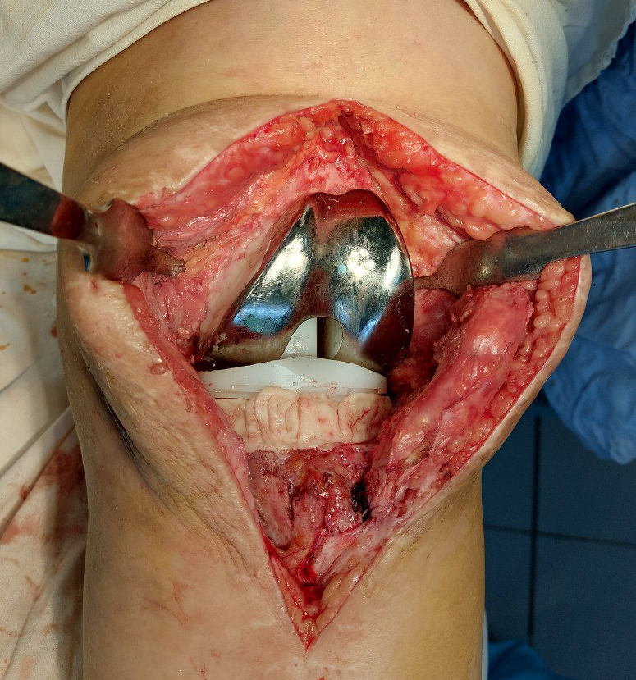

Рисунок 34 – Установленные компоненты эндопротеза коленного сустава (синей стрелкой отмечен аугмент из костного цемента большеберцового компонента)

Формирование аугмента «слепком» после примерки окончательных компонентов применялось, если дефекты бедренной и большеберцовой костей были неправильной формы и требовали значительной обработки кости осциллирующей пилой.
После установки примерочных компонентов и определения необходимости использования «слепка» проводилась подготовка к формированию аугментов. Подготавливался большеберцовый компонент необходимого размера. После замешивается костный цемент (DePuy Synthes Endurance GMV Gentamicin, 40g, стандарт ISO 5833-2011) с заводским антибиотиком Гентамицин 1,0 гр. Костный цемент наносится на внутреннюю поверхность большеберцового компонента в область дефекта. Далее большеберцовый компонент вместе с костным цементом устанавливается в большеберцовую кость в окончательное положение. При установке костный цемент повторяет контур костного дефекта и принимает форму костного дефекта. После большеберцовый компонент извлекается и ожидается полимеризация костного аугмента (рисунок 35, 36). Следующим этапом, после полимеризации костного аугмента большеберцового компонента, замешивается вторая упаковка костного цемента с заводским антибиотиком Гентамицин 1,0 гр. при необходимости с добавлением антибиотика Ванкомицин-ТФ 2 гр. Полученный костный цемент наносится на большеберцовый компонент и ранее сформированный аугмент. Затем большеберцовый компонент устанавливается в большеберцовую кость, где он центрируется и корректируется ротация (рисунок 37). После проводится дополнительная прессуризация большеберцового компонента при помощи насадки до полной полимеризации костного цемента.

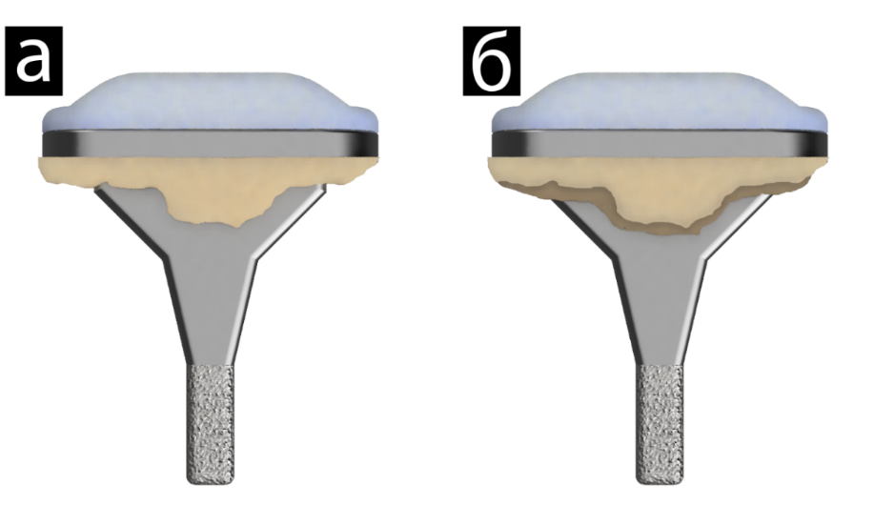

Рисунок 35 – Схематическое изображение большеберцового компонента эндопротеза: (а) – компонент с аугментом из костного цемента сформированного методом «слепка», (б) – компонент со вторым слоем костного цемента, нанесенным поверх первого слоя

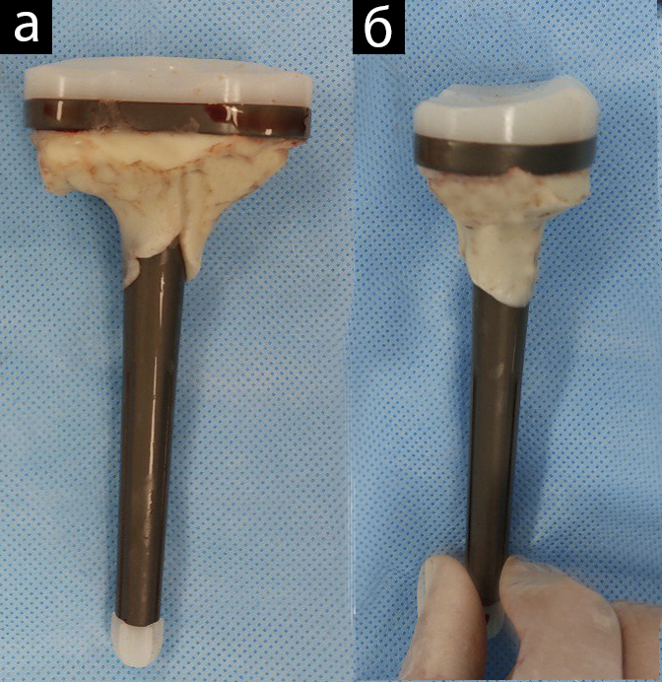

Рисунок 36 – Большеберцовый компонент эндопротеза с аугментом из костного цемента, сформированного «слепком»: (а) – вид сзади, (б) – вид сбоку
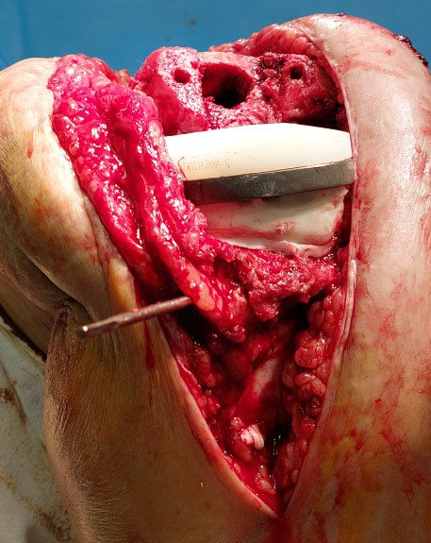

Рисунок 37 – Установленный большеберцовый компонент эндопротеза с аугментом из костного цемента

Подготовка к установке бедренного компонента начинается с замешивания третьей упаковки костного цемента с заводским антибиотиком Гентамицин 1,0 гр. и подготавливается бедренный компонент эндопротеза необходимого размера. Костный цемент наносится на внутреннюю поверхность бедренного компонента, с последующей его установкой. Когда бедренный компонент устанавливается в окончательное положение, костный цемент принимает форму костного дефекта. После бедренный компонент извлекается, костный аугмент остается полимеризоваться в такой же форме (рисунок 38, 39). Когда костный аугмент полностью полимеризовался, замешивается четвертая упаковка костного цемента с заводским антибиотиком Гентамицин 1,0 гр. при необходимости с добавлением антибиотика Ванкомицин-ТФ 2 гр. По достижению однородной консистенции, костный цемент наносится на бедренный компонент и сформированный аугмент. Производится установка бедренного компонента, компонент центрируется и корректируется ротация. Проводится дополнительная прессуризация бедренного компонента при помощи насадки до полной полимеризации костного цемента. Завершается установка эндопротеза коленного сустава (рисунок 40, 41)

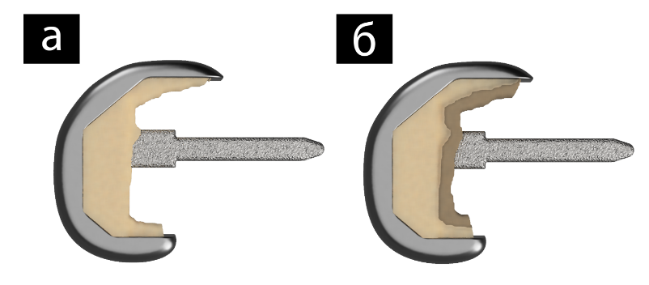

Рисунок 38 – Схематическое изображение бедренного компонента эндопротеза: (а) – компонент с аугментом из костного цемента сформированного методом «слепка», (б) – компонент со вторым слоем костного цемента, нанесенным поверх первого слоя

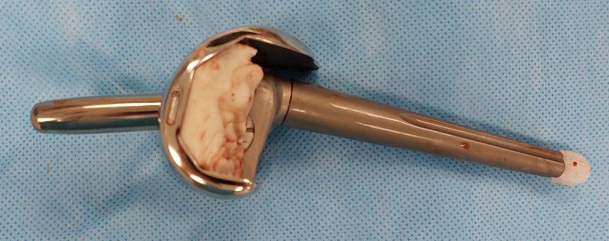

Рисунок 39 – Бедренный компонент эндопротеза с аугментом из костного цемента, сформированного «слепком»

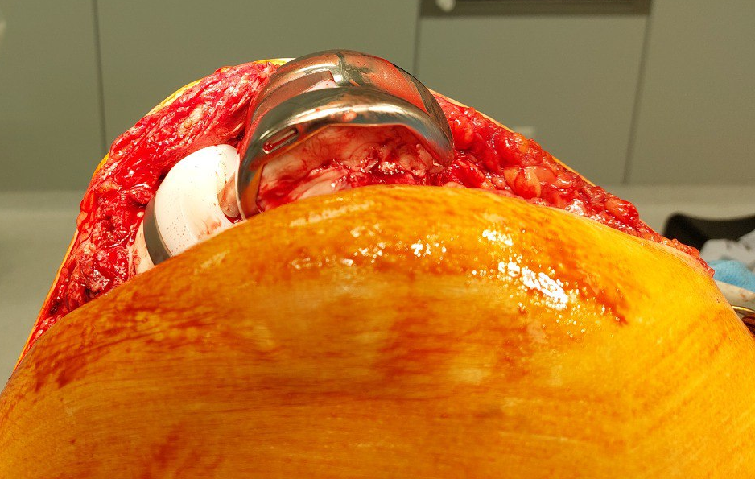

Рисунок 40 – Установленный большеберцовый компонент эндопротеза с аугментом из костного цемента (указан синей стрелкой)

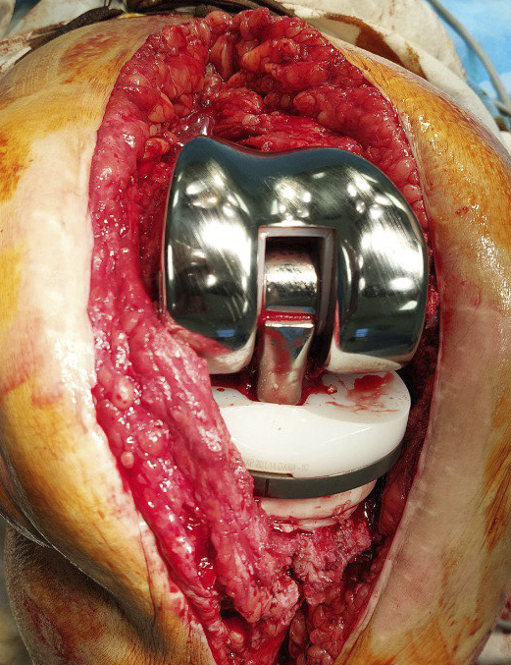

Рисунок 41 – Установленный эндопротез коленного сустава типа «hinge» с аугментом из костного цемента большеберцового компонента

После устанавливается полиэтиленовый вкладыш на большеберцовый компонент. Оценивается объем движений в коленном суставе, боковая стабильность, отсутствие переразгибания в суставе. При необходимости устанавливался активный дренаж в полость коленного сустава. Рана ушивается послойно: первым этапом мышцы, апоневроз и капсула сустава, затем подкожно-жировая клетчатка, после кожа. Накладывается асептическая повязка.
Независимо от способа формирования аугментов в послеоперационном периоде, всем пациентам проводились ежедневные перевязки послеоперационной раны. В раннем послеоперационном периоде удалялся активный дренаж. При наличии инфекции антибиотикотерапия проводилась двумя антибиотиками согласно интраоперационным посевам с продолжением терапии на амбулаторном этапе. Послеоперационные швы снимались амбулаторно на 10-16 день после операции.

2.4 Способ ревизионного эндопротезирования коленного сустава с использованием модульных металлических аугментов
У всех пациентов в группе контроля был применен способ ревизионного эндопротезирования коленного сустава с использованием модульных металлических аугментов.
Описание способа ревизионного эндопротезирования коленного сустава с использованием модульных металлических аугментов. Пациенту проводится спиномозговая анестезия, далее пациент укладывается на операционной стол в положении лежа на спине. Проводится обработка операционного поля раствором Повидон-Йода четырежды. Операционное поле ограничивается стерильным материалом. При наличии нескольких послеоперационных рубцов в области оперативного вмешательства предпочтение отдавалось самому латеральному рубцу, самому протяженному рубцу, наименее старому рубцу. Это необходимо с целью предотвращения деваскуляризации латерального кожного лоскута. Разрезы кожи, которые меньше, чем 1,5 см, игнорировались. Разрез кожи стандартно производился по передненаружной поверхности коленного сустава по ходу старого послеоперационного рубца до 25,0 см. После проведения оптимального кожного разреза, следующим этапом производится смена лезвия скальпеля на новое. Далее подкожную клетчатку и поверхностную фасцию рассекают на одном уровне с кожей. При необходимости производится удаление лигатур. Мобилизируются кожно-подкожно-жировые лоскуты кнутри до 2-3 см, и к наружи на 1 см. Проводится поэтапная электрокоагуляция. Следующим этапом при помощи электроножа производится артротомия коленного сустава (разрез проходит между m.vastus medialis и m. rectus femoris в сухожильной части). При необходимости производится удаление лигатур. Затем разрез продолжается парапателлярно, до 5 мм от внутреннего края надколенника, одновременно вскрывая фиброзную капсулу коленного сустава. После разрез достигает к внутреннему краю бугристости большеберцовой кости. При этом расстояние кнутри от связки составляет около 5 мм. При необходимости производится иссечение рубцово-измененных мягких тканей и мобилизируется надколенник. После проводится мобилизация мягких тканей с целью достичь сгибания в коленном суставе 90 градусов. При помощи тонкого долота и насадки поочередно удаляются компоненты эндопротеза: в первую очередь удаляется полиэтиленовый вкладыш, затем удаляется бедренный компонент и после удаляется большеберцовый компонент. После удаления компонентов эндопротеза производится тщательный дебридмент, удаляются патологические грануляции, имбибированные участки мышц, скусываются изъеденные участки бедренной и большеберцовой костей, с удалением остатков костного цемента из каналов костей. Удаление мягких и костных тканей производится в пределах их поражения, без повреждения собственной связки надколенника и истончения капсулы сустава, коллатеральных связок коленного сустава. С помощью дрели и специальных риммеров обрабатывается канал бедренной и большеберцовой костей до необходимого диаметра. Производится интраоперационная оценка размера дефектов бедренной и большеберцовой костей согласно шкале Anderson Orthopaedic Research Institute.
Производится санация полости коленного сустава. Для начала проводится обильное промывание полости коленного сустава раствором NaCl 0,9% до 10 литров. Далее проводится экспозиция раствором Повидон-Йода или Хлоргексидина 5 минут. При необходимости проводится ультразвуковая кавитация аппаратом «Сонока-180» с NaCl 0,9% до 1 литра. После при помощи пробных компонентов эндопротеза подбирается необходимый размер компонентов и оценивается размер необходимых бедренных и большеберцовых аугментов. Следующим этапом устанавливается заводской модульный металлический аугмент на большеберцовый компонент эндопротеза в зависимости от типа дефекта (размер от 5 до 20 мм). После замешивается первая упаковка костного цемента с заводским антибиотиком Гентамицин 1,0 гр. Полученный костный цемент наносится на большеберцовый компонент и модульный металлический аугмент, компонент устанавливается в большеберцовую кость, где он центрируется и корректируется ротация. Затем проводится дополнительная прессуризация большеберцового компонента при помощи насадки до полной полимеризации костного цемента. Вторым этапом устанавливается заводской модульный металлический аугмент на бедренный компонент эндопротеза в зависимости от типа дефекта (размер от 5 до 20 мм). После замешивается вторая упаковка костного цемента с заводским антибиотиком Гентамицин 1,0 гр. Полученный костный цемент наносится на бедренный компонент и модульный металлический аугмент, компонент устанавливается в бедренную кость, компонент центрируется и корректируется ротация. Проводится дополнительная прессуризация бедренного компонента при помощи насадки до полной полимеризации костного цемента. После устанавливается полиэтиленовый вкладыш на большеберцовый компонент. Оценивается объем движений в коленном суставе, боковая стабильность, отсутствие переразгибания в суставе. После устанавливается активный дренаж в полость коленного сустава. Рана ушивается послойно: первым этапом мышцы, апоневроз и капсула сустава, затем подкожно-жировая клетчатка, после – кожа. Накладывается асептическая повязка.
В послеоперационном периоде всем пациентам проводились ежедневные перевязки послеоперационной раны. В раннем послеоперационном периоде удалялся активный дренаж. Послеоперационные швы снимались амбулаторно на 10-16 день после операции.

2.5 Разработанный эндопротез коленного сустава для ревизионного эндопротезирования с маркировочной шкалой
В определенных случаях ревизионного эндопротезирования коленного сустава интраоперационно может быть диагностировано повреждение коллатеральных связок коленного сустава и в связи с выраженной потерей костной массы могут отсутствовать анатомические ориентиры. С целью достижения боковой стабильности коленного сустава, замещения костных дефектов бедренной и большеберцовой костей в рамках проведенного исследования был разработан ревизионный эндопротез коленного сустава с маркировочной шкалой на внутренней поверхности фланцев бедренного и фиксационных ребер большеберцового компонента. Разработанный эндопротез не только способствует расширению выбора используемых эндопротезов для ревизионного эндопротезирования коленного сустава, но и позволяет формировать аугменты из костного цемента со сниженной погрешностью.
Целью создания данного эндопротеза с маркировочной шкалой было повышение качества эндопротезирования коленного сустава связанным эндопротезом и фиксации бедренного и большеберцового компонентов эндопротеза. Данная цель достигалась путем уменьшения погрешности при формировании цементного аугмента и, тем самым, улучшения формирования аугментов из костного цемента. Использование разработанного эндопротеза позволило достичь лучшей стабилизации эндопротеза, уменьшить время оперативного вмешательства и облегчить процесс формирования цементных аугментов.
Разработанный эндопротез применялся при ревизионном эндопротезировании коленного сустава у пациентов, которым интраоперационно диагностированы дефекты костей, образующих коленный сустав типа 2A, 2B и 3 по классификации Anderson Orthopaedic Research Institute.
Прототип разработанного эндопротеза представлен на рисунке 42 [112]. Разработанный эндопротез коленного сустава состоит из двух основных компонентов – бедренного (1) и большеберцового (2).

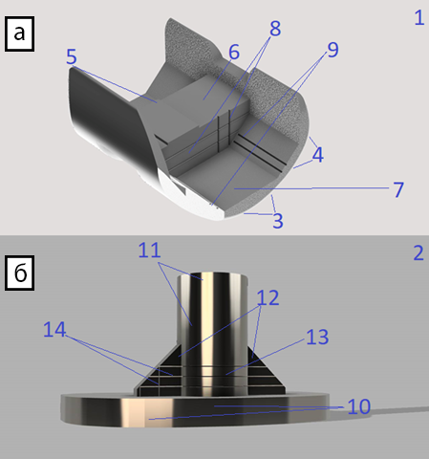

Рисунок 42 – Прототип разработанного эндопротеза: (а) – бедренный компонент, (б) – большеберцовый компонент

Бедренный компонент эндопротеза состоит из следующих основных структур:
- передние фланцы (3);
- задние фланцы (4);
- тело эндопротеза (5);
- резекционный блок (6).
Под цифрой 7 на рисунке 40 показана внутренняя поверхность эндопротеза, на которой схематично изображены маркировочные линии с шагом 5 мм. На резекционном блоке (8) и переднем фланце (9) расположены по 4 маркировочных линии (8).
В свою очередь, большеберцовый компонент эндопротеза состоит из следующих основных структур:
- плато (10);
- ножка (11);
- фиксационные ребра (12).
Маркировочные линии с шагом 5 мм находятся на передней (13) и задней поверхностях эндопротеза. Данные линии расположены на ножке (11) и фиксационных ребрах (12) большеберцового компонента эндопротеза.
Основным отличием разработанного эндопротеза от эндопротеза производимого компанией Stryker© является наличие маркировочных линий по внутренней поверхности бедренного (2) и большеберцового (3) компонентов. Маркировочные линии нанесены на резекционный блок (6) и передний фланец (9) бедренного компонента с шагом маркировочных линий в 5 мм. На резекционном блоке имеются 4 линии (8): 2 вертикальные, 2 горизонтальные и на переднем фланце имеются 4 горизонтальные линии (9). Маркировочные линии также нанесены на переднюю поверхность (13) большеберцового (2) компонента эндопротеза. Маркировочные линии представлены 5 линиями (14): 3 из них горизонтальные линии и 2 вертикальные линии. Выбранный размер шага маркировочных линий в 5 мм позволяет точно смоделировать аугмент из костного цемента. Указанное техническое решение позволяет повысить качество эндопротезирования коленного сустава и фиксацию компонентов эндопротеза.
Разработанный эндопротез для ревизионного эндопротезирования коленного сустава с маркировочной шкалой применялся при оперативном лечении пациентов с костными дефектами (рисунок 43). Под спиномозговой анестезией пациента укладывали на операционный стол в положении лежа на противоположном оперативному вмешательству боку. Далее операционное поле обрабатывалось раствором повидон-йода четырежды. После обработки и обкладывании операционного поля стерильным бельем производился срединный разрез по передней поверхности коленного сустава до 22 см, при необходимости иссекался старый послеоперационный рубец. На следующем этапе производилось рассечение мягких тканей, огибая надколенник по внутреннему краю для формирования медиальной артротомии коленного сустава, иссекались рубцово-измененные мягкие ткани, и после проводилась мобилизация надколенника. При помощи коагулятора проводился гемостаз. Следующим этапом удалялись компоненты эндопротеза коленного сустава при помощи специальных насадок. После полного удаления эндопротеза и остатков костного цемента при помощи дрели и разверток зачищались каналы бедренной и большеберцовой костей. Далее согласно классификации Anderson Orthopaedic Research Institute оценивались образовавшиеся костные дефекты мыщелков бедренной и большеберцовой костей. При помощи инструментария были сформированы опилы бедренной и большеберцовой костей. Устанавливались пробные компоненты эндопротеза. Следующим этапом оценивались размеры необходимых аугментов по маркировочным линиям и формировались аугменты из костного цемента (рисунок 44). При помощи 2 упаковок костного цемента эндопротез с костными аугментами фиксируется в бедренную и большеберцовую кость. Послеоперационная рана ушивалась послойно. Накладывалась асептическая повязка. Оценивалось количество окончательной кровопотери.

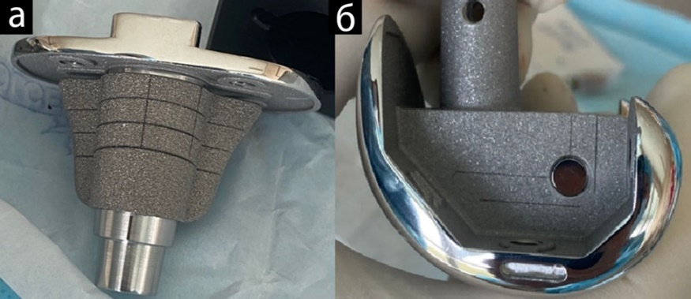

Рисунок 43 – Разработанный эндопротез коленного сустава для ревизионного эндопротезирования с маркировочной шкалой

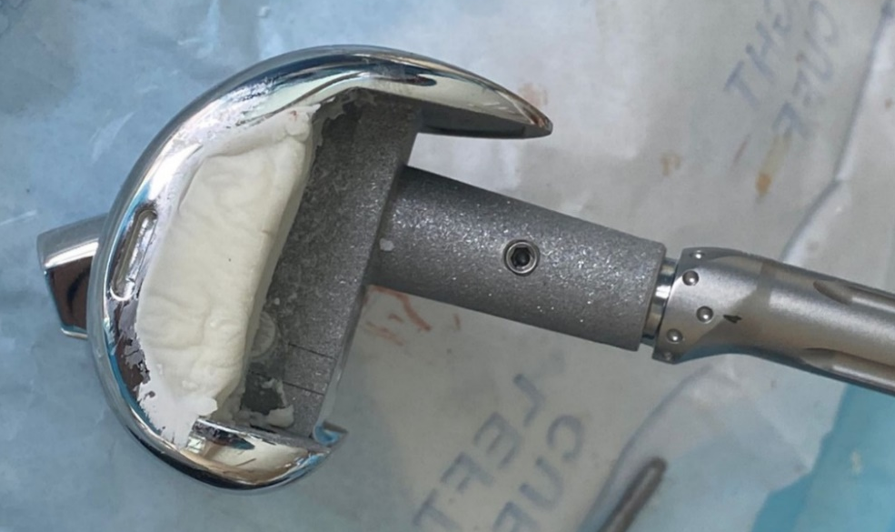

Рисунок 44 – Разработанный эндопротез с костным аугментом, нанесенным по маркировочной линии

Клинический случай использования разработанного эндопротеза показан на рисунке 45.

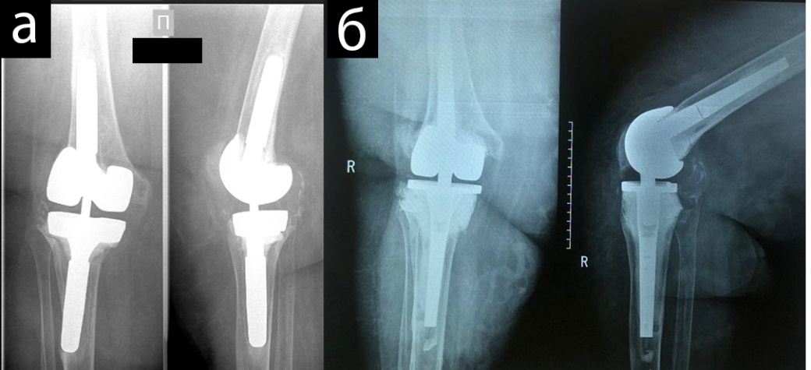

Рисунок 45 – Рентгенография коленного сустава до и после операции с использованием разработанного эндопротеза
2.6 Анализ экономической эффективности
Для оценки экономической эффективности применения метода двойного цементирования и модульных металлических аугментов при ревизионном эндопротезировании коленного сустава применялся простой сравнительный экономический анализ, анализ «затраты – эффективность» (Cost-Effectiveness Analysis, CEA) и анализ «затраты – полезность» (Cost-Utility Analysis, CUA).
Простой сравнительный экономический анализ представляет собой фундаментальный метод оценки экономической эффективности, основанный на прямом сопоставлении совокупных затрат, ассоциированных с применением альтернативных лечебных подходов, без преобразования клинических исходов в денежные или универсальные единицы измерения, такие как, например, QALY (качество жизни, скорректированное на её продолжительность). Цель данного анализа заключается в идентификации различий в объёме ресурсов, необходимых для реализации каждого из рассматриваемых методов. В расчётах учитываются прямые медицинские издержки, а при необходимости – также прямые немедицинские и косвенные расходы. При простом сравнительном экономическом анализе рассчитывалась средняя цена всех использованных металлических аугментов в контрольной группе и упаковок костного цемента в основной группе, использованных во время операции (прямые медицинские затраты). Все необходимые затраты рассчитывались в тенге. В основной группе затраты включали в себя стоимость упаковок костного цемента, использованных для формирования аугментов. Стоимость в основной группе рассчитывалась по следующей формуле:

DC_{n} = C₁ + … + C_{n}

где, DC – итоговая стоимость цементных аугментов для каждого случая;
С – стоимость одной упаковки костного цемента.
В группе контроля затраты включали стоимость металлических аугментов. Стоимость в группе контроля рассчитывалась по следующей формуле:

MA_{n} = A₁ + … + A_{n}

где, MA – итоговая стоимость металлических аугментов для каждого случая;
А – стоимость одного металлического аугмента.
В ходе анализа рассчитывались средние затраты на одного пациента по каждому из методов лечения. Результаты представлены в виде абсолютных значений (в тенге) и разницы затрат между методами. Преимущество одного из методов с экономической точки зрения определяется по принципу «меньших затрат при сопоставимой или большей клинической эффективности» [113].
В рамках настоящего исследования данный метод использован для экономического сравнения использования аугментов из костного цемента и металлических аугментов при ревизионном эндопротезировании коленного сустава.
Анализ «затраты – эффективность» (Cost-Effectiveness Analysis, CEA) – это метод сравнительной оценки медицинских вмешательств, при котором экономические издержки сопоставляются с достигнутым клиническим эффектом, выраженным в натуральных единицах (например, число предотвращённых осложнений, выживаемость имплантата, восстановление функции конечности и др.). Целью CEA является определение инкрементального коэффициента стоимости – эффективности (ICER – incremental cost-effectiveness ratio), который отражает дополнительные затраты, необходимые для достижения единицы клинической эффективности при использовании одного метода по сравнению с другим [114, 115, 116].
Расчёт ICER для шкалы KSS (коленных и функциональных баллов) осуществляется по следующей формуле [114]:
$$ICER= \frac{С_{1}-С_{0}}{Е_{1}-Е_{0}}$$

Расчёт ICER для шкалы OKS (реверсивная шкала) осуществляется по следующей формуле:

$$ICER= \frac{С_{1}-С_{0}}{Е_{0}-Е_{1}}$$

где, C₁​ и C₀ – совокупные затраты на одного пациента при использовании исследуемого и стандартного методов лечения соответственно;
E₁ и E₀ – клиническая эффективность (в натуральных показателях) каждого из методов.

Полученное значение ICER интерпретировалось с учётом готовности системы здравоохранения или учреждения оплачивать определённую стоимость за единицу дополнительной эффективности. Метод считался экономически предпочтительным, если метод обеспечивает меньшие затраты при равной или большей эффективности, либо его ICER не превышает допустимого порога затрат на единицу клинической пользы.
Применение анализа CEA позволяет объективно оценить рациональность внедрения новых методов лечения с позиции как медицинской результативности, так и ресурсной обоснованности. В настоящем исследовании CEA использован для сравнения использования цементных аугментов и металлических аугментов при ревизионном эндопротезировании коленного сустава.
Анализ «затраты – полезность» (Cost-Utility Analysis, CUA) – это разновидность фармакоэкономической оценки, при которой затраты на альтернативные медицинские вмешательства сопоставляются с их результативностью, выраженной в универсальных единицах полезности, учитывающих как продолжительность жизни, так и её качество. В качестве основного показателя используется QALY (quality-adjusted life year) – год жизни, скорректированный по качеству. Один QALY соответствует одному году жизни в идеальном состоянии здоровья (utility = 1.0). Оценка качества жизни проводилась с помощью стандартизированной валидизированной анкеты EQ-5D [117, 118].
Инкрементальный коэффициент «затраты – полезность» (ICUR – incremental cost-utility ratio) рассчитывается по формуле [119]:

$$ICUR= \frac{С_{1}-С_{0}}{{QALY}_{1}-{QALY}_{0}}$$

где, C₁, C₀ – совокупные затраты на одного пациента при использовании исследуемого и стандартного методов;
QALY₁, QALY₀ – ожидаемое количество QALY, достигнутое при каждом методе.
Интерпретация результатов инкрементального коэффициента «затраты –полезность» (ICUR) осуществляется с позиций оценки стоимости одного дополнительного года жизни с поправкой на его качество (QALY), полученного при применении исследуемого метода по сравнению со стандартным подходом. В условиях отсутствия официально утверждённого порога готовности платить за один QALY в Республике Казахстан целесообразно ориентироваться на рекомендации Всемирной организации здравоохранения, согласно которой медицинская технология считается высокоэффективной при значении ICUR, не превышающего величину валового внутреннего продукта (ВВП) на душу населения, и допустимого – при значении до трёхкратного размера ВВП на душу населения [119, 120]. По данным Всемирного банка, ВВП на душу населения в Казахстане в 2023 году составил порядка 13 000 долл. США [121], что позволяет использовать ориентировочный порог готовности платить в пределах 13 000 – 39 000 долл. США (или эквивалентную сумму в тенге) при интерпретации экономической обоснованности внедрения новых технологий в клиническую практику.

2.7 Статистический анализ
2.7.1 Обоснование размера популяционной выборки
В представленной работе проводилось сравнение двух методов хирургического лечения. В работе использовался тест на эквивалентность (equivalence test) исследуемого метода хирургического лечения. Основной переменной являлись баллы шкалы KSS через 12 месяцев после оперативного вмешательства (количественный показатель). Для теста была заранее определена клинически значимая разница (Δ) – порог, при котором различие между методами считается существенным. Клинически значимая разница определена как 5 баллов [122].
Для статистического обоснования эквивалентности метода двойного цементирования использован двухсторонний тест на эквивалентность. В качестве клинически значимой разницы (границы эквивалентности) была выбрана величина Δ = 5 баллов по шкале KSS. Представлены следующие исходные данные:
Δ = 5 баллов
σ₁ = 9,72, σ₂ = 9,8
α = 0,05 (двусторонний тест)
Мощность (1 - β) = 0,80
Объединенное стандартное отклонение, рассчитанное по данным предварительного анализа, составило:

$σ_{пул}= \sqrt{\frac{\left({9,72}^{2}\right)+ \left({9,8}^{2}\right)}{2}} ≈9,76$

Расчет необходимого объема выборки проводился по формуле:

$n=\left( \frac{\left(Z_{1-α}+ Z_{1-β}\right)*o_{пул}}{Δ} \right)$²

Подставив значения Z_{1−α} = 1,96, Z_{1−β} = 0,84, Δ = 5, был получен следующий объем выборки:

$n≈\left(\frac{\left(1,96 +0,84\right)*9,76}{5}\right)$² ≈ 29,8

Таким образом, минимально необходимый объем выборки составил по 30 пациентов в каждой группе для подтверждения эквивалентности при заданных параметрах (α = 0,05, мощность 80%). Поскольку в исследовании участвовало по 40 пациентов в каждой группе, размер выборки является статистически достаточным.

2.7.2 Методы статистической обработки полученных данных
Статистический анализ данных проводился с применением методов описательной статистики. Для каждого параметрического количественного показателя вычислялась средняя величина (М), для непараметрического – медиана (Me) и квартили (Q25-Q75). Также рассчитывались стандартное отклонение (SD), доля и доверительный интервал на уровне 95% (α=0,05). Для качественных показателей вычислялись доли признаков в каждой группе. Доверительный интервал для качественных показателей определялся на уровне 95% (α=0,05) с использованием метода Клоппера-Пирсона.
Для определения значимости количественных различий между группами применялся критерий Манна-Уитни для сравнения независимых групп. Оценка значимости качественных параметров при сравнении результатов лечения в обеих группах проводилась с использованием непараметрического критерия χ² (хи-квадрат) Пирсона с числом степеней свободы равным 1, и применялась поправка на непрерывность Йетса.
Различия в группах считали значимыми при р < 0,05.
Статистическая обработка данных проводилась с помощью табличного процессора Microsoft Excel (из пакета Microsoft Office 2016) и программного пакета для статистического анализа Statistica 12.0 (разработчик компания Statsoft) [123-125].

3 РЕЗУЛЬТАТЫ И ОБСУЖДЕНИЯ

3.1 Сравнение клинической эффективности применения метода двойного цементирования с традиционным методом замещения дефектов бедренной и большеберцовой костей при ревизионном эндопротезировании коленного сустава
В проведенном исследовании все пациенты были разделены на основную группу и группу контроля по 40 человек в каждой. Всем пациентам в обеих группах проводилось ревизионное эндопротезирование коленного сустава с удалением эндопротеза или спейсера, дебридментом тканей, удалением старого костного цемента и повторной установкой эндопротеза или спейсера.
После проводилась оценка лечения в раннем послеоперационном периоде. Оценивались заживление послеоперационной раны и возникновение или рецидив инфекции.
Заживление послеоперационной раны оценивалось по наличию или отсутствию признаков воспаления, гнойного, отделяемого из раны, некротизированных тканей. Заживление всех ран было разделено на первичное и вторичное заживление. При первичном заживлении послеоперационной раны не было локальной гиперемии и гипертермии, отсутствовало гнойное отделяемое и не было локального некроза. При вторичном заживлении определялись один или несколько следующих признаков: локальная гиперемии и гипертермия, гнойное отделяемое и краевые некрозы. В таблице 11 представлено распределение пациентов по типу заживления послеоперационных ран.

Таблица 11 – Заживление ран у пациентов обеих групп
Заживление раны | Основная группа | Контрольная группа
Первичное заживление | 38 (95%) | 37 (92,5%)
Вторичное заживление | 2 (5%) | 3 (7,5%)

Первичное заживление послеоперационных ран в основной группе пациентов наблюдалось у 38 из 40 пациентов (95%). В контрольной группе первичное заживление отмечалось у 37 из 40 пациентов (92,5%). В обеих группах у пациентов с вторичным заживлением ран наблюдались краевые некрозы. При статистической оценке (𝜒2=0,21; df=1) не было выявлено статистически значимой разницы между группами (p=0,64). В обеих группах лечение краевых некрозов проводилось перевязками с применением антисептиков. Во всех случаях послеоперационные раны заживали вторичным натяжением, без необходимости применения дополнительных методов лечения.
Оценка клинической эффективности лечения проводилась по следующим параметрам: количество койко-дней госпитализации, количество койко-дней в отделении реанимации, длительность операции, объем интраоперационной кровопотери, рентгенологическая стабильность компонентов эндопротеза, количество перипротезных инфекций, функция коленного сустава.
Медиана количества койко-дней, проведенных в стационаре, в основной группе составила 18 дней (Q1-14; Q3-21,5), а в контрольной группе – 15 дней (Q1-13,5; Q3-19,5). Не было выявлено статистически значимой разницы между группами в количестве проведенных койко-дней в больнице (р=0,17) (рисунок 46). Данные о количестве койко-дней в стационаре указаны в таблице 12.

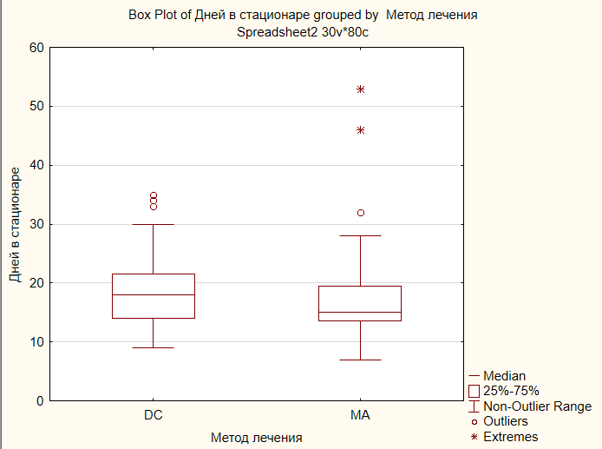

Рисунок 46 – Количество койко-дней, проведенных в стационаре в основной группе (DC) и в группе контроля (MA)

Таблица 12 – Количество койко-дней госпитализации
Группы | Медиана количества койко-дней госпитализации | U-критерий Манна-Уитни | p
Основная группа | 18 | 660 | 0,17
Контрольная группа | 15 | 660 | 0,17

Несмотря на то, что не было выявлено статистически значимых различий в длительности госпитализации между двумя группами, в контрольной группе количество случаев с длительностью пребывания в стационаре более 40 дней было больше.
Медиана количества койко-дней дней пребывания в отделении интенсивной терапии в основной группе составила 1 день (Q1-0; Q3-2), в группе контроля также 1 день (Q1-1; Q3-1). Не было статистически значимой разницы в количестве койко-дней, проведенных пациентами в отделении интенсивной терапии (р=0,88) в обеих группах (рисунок 47).

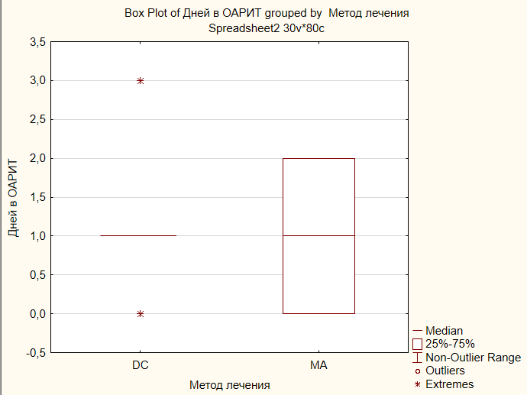

Рисунок 47 – Количество койко-дней в отделении реанимации в основной группе (DC) и в группе контроля (MA)

Данные о количестве проведенных койко-дней в отделении реанимации указаны в таблице 13.

Таблица 13 – Количество койко-дней в отделении реанимации
Группы | Медиана количество койко-дней в отделении реанимации | U-критерий Манна-Уитни | p
Основная группа | 1 | 784 | 0,88
Контрольная группа | 1 | 784 | 0,88

В рамках исследования проводилось сравнение длительности оперативного вмешательства в обеих группах. При сравнении времени, затрачиваемого на операцию, были получены следующие результаты: в основной группе медиана времени операции составила 90 минут (Q1-80; Q3-117,5), в контрольной группе медиана времени составила 107,5 минут (Q1-92,5; Q3-135). Была выявлена статистически значимая разница в продолжительности операции в группах: в основной группе длительность операции была меньше на 17,5 минут (16,3%) (p=0,034) (рисунок 48).

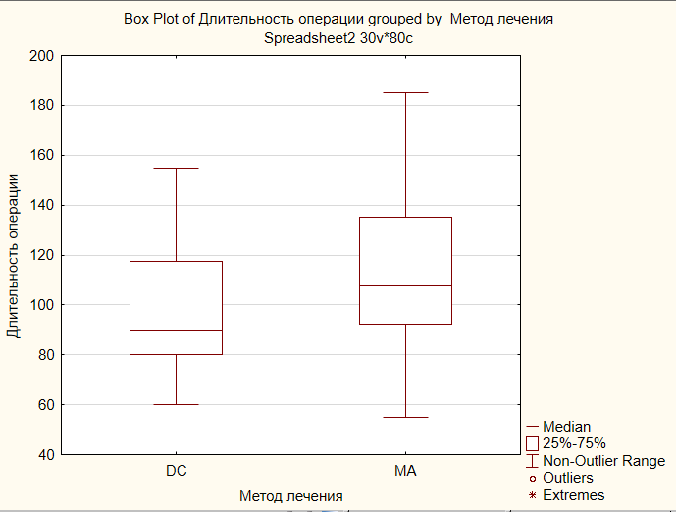

Рисунок 48 – Длительность оперативного вмешательства в основной группе (DC) и в группе контроля (MA)

Результаты оценки времени оперативного вмешательства представлены в таблице 14.

Таблица 14 – Время оперативного вмешательства
Группы | Медиана времени оперативного вмешательства | U-критерий Манна-Уитни | p
Основная группа | 90 | 578,5 | 0,034
Контрольная группа | 107,5 | 578,5 | 0,034

Оценка медианы объема интраоперационной кровопотери в основной группе показала, что кровопотеря составила 400 мл (Q1-250; Q3-500), а в группе контроля – 600 мл (Q1-250; Q3-825). При сравнении объема интраоперационной кровопотери в обеих группах выявлено, что в группе контроля было на 200 мл больше кровопотери, чем в основной группе (р=0,031) (рисунок 49). Медиана количества кровопотери показана в таблице 15.

Таблица 15 – Объем интраоперационной кровопотери
Группы | Медиана объема интраоперационной кровопотери (мл) | U-критерий Манна-Уитни | p
Основная группа | 400 | 575,5 | 0,031
Контрольная группа | 600 | 575,5 | 0,031

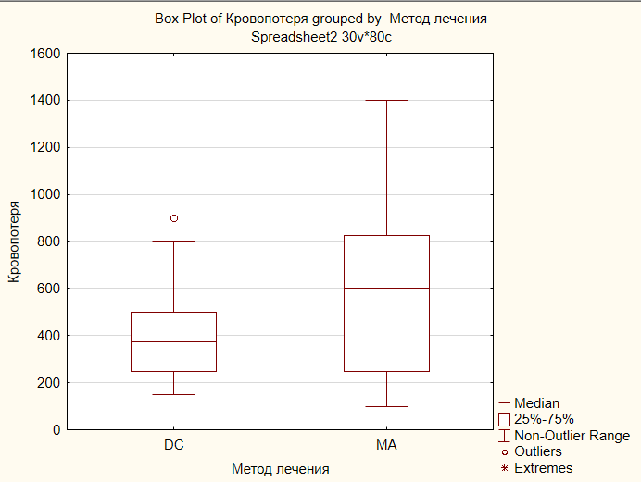

Рисунок 49 – Объем интраоперационной кровопотери в основной группе (DC) и в группе контроля (MA)

На контрольных осмотрах проводилась оценка наличия перипротезной инфекции (ППИ) оперированного сустава. Положительными симптомами перипротезной инфекции являлись: наличие свищевого хода, гиперемия и гипертермия области коленного сустава, повышение лейкоцитов, процентного соотношения нейтрофилов, скорости оседания эритроцитов в общем анализе крови, повышение С-реактивного белка в биохимическом анализе крови, болевой синдром в оперированном суставе, ограничение движений в коленном суставе. В основной группе при контрольном осмотре было выявлено 2 случая (5%) перипротезной инфекции, а в группе контроля – 4 случая (10%).
Количество случаев перипротезной инфекции представлены в таблице 16.

Таблица 16 – Количество случаев перипротезной инфекции коленного сустава
Группы | Нет признаков ППИ | Признаки ППИ | Средний срок возникновения инфекции  (месяцев) | p
Основная группа | 38 | 2 | 5 | 0,4
Контрольная группа | 36 | 4 | 5,75 | 0,4

Функция коленного сустава оценивалась согласно шкалам Knee Society Score и Oxford Knee Score. Оценка проводилась согласно балльной системе. Шкала Knee Society Score делилась на 2 подгруппы: коленные баллы и функциональные баллы. Каждая из этих подгрупп оценивалась у всех пациентов по отдельности, где максимальный балл составлял 100, а минимальный – 0 баллов. По шкале-опроснику Oxford Knee Score предполагается минимальное количество баллов 0 (наилучший результат) и максимальный балл 48 (наихудший результат). Оценка по обеим шкалам представлена через 6 и 12 месяцев после операции.
Медиана количества коленных баллов по шкале Knee Society Score через 6 месяцев после операции в основной группе составила 80 баллов (Q1-77; Q3-82) и в группе контроля составила также 80 баллов (Q1-77,5; Q3-82). Анализ показал, что не было статистически значимой разницы в количестве коленных баллов шкалы KSS (p=0,75). Медиана количества функциональных баллов по шкале Knee Society Score через 6 месяцев после операции в основной группе составила 75 баллов (Q1-67,5; Q3-80), в группе контроля составила 70 баллов (Q1-60; Q3-82,5). Не было статистически значимой разницы в количестве баллов между группами (p=0,29). Медиана количества баллов по шкале Oxford Knee Score через 6 месяцев после операции в основной группе составила 9 баллов (Q1-6; Q3-11), в группе контроля составила 11 баллов (Q1-6; Q3-16). Не было статистически значимой разницы между количеством баллов между группами (p=0,13). Оценка функции коленного сустава показана в таблице 17. На рисунке 50 и рисунке 51 также показаны данные функции коленного сустава.

Таблица 17 – Функция коленного сустава через 1 год после операции
Группы | Коленные баллы Knee Society Score | Функциональные баллы Knee Society Score | Oxford Knee Score
Основная группа | 80 | 75 | 9
Контрольная группа | 80 | 70 | 11
U-критерий Манна-Уитни | 766 | 688,5 | 643
p | 0,75 | 0,29 | 0,13

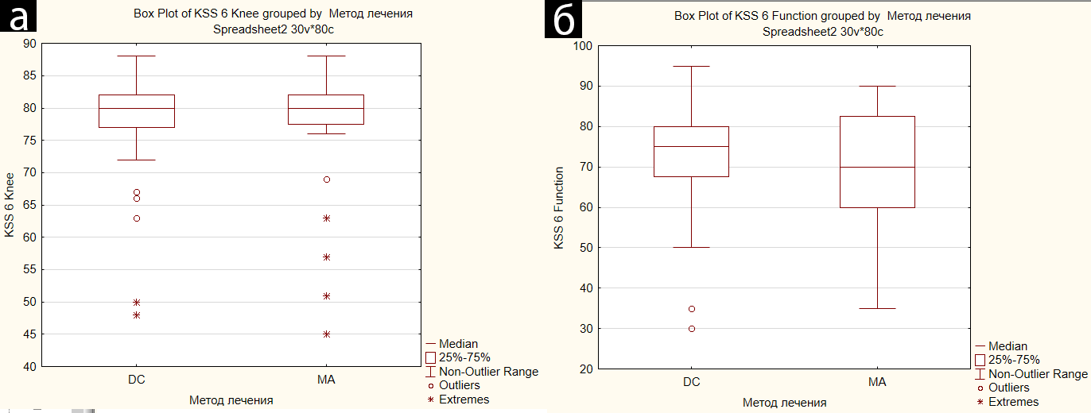

Рисунок 50 – Функция коленного сустава по шкале KSS в основной группе (DC) и в группе контроля (MA): (а) – коленные баллы, (б) – функциональные баллы

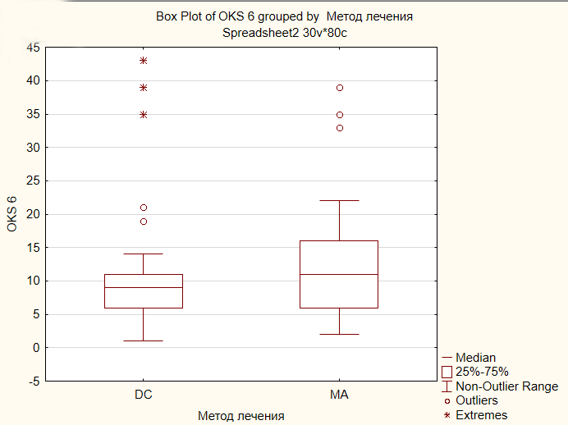

Рисунок 51 – Функция коленного сустава по шкале OKS в основной группе (DC) и в группе контроля (MA)

Медиана количества коленных баллов по шкале Knee Society Score через 1 год после операции в основной группе составила 83 балла (Q1-83; Q3-88), в группе контроля составила 83 балла (Q1-82; Q3-88). Анализ показал, что не было статистически значимой разницы в среднем количестве Коленных баллов шкалы KSS (p=0,5). Медиана количества функциональных баллов по шкале Knee Society Score через 1 год после операции в основной группе составила 80 баллов (Q1-75; Q3-90) и в группе контроля составила также 80 баллов (Q1-70; Q3-90). Не было статистически значимой разницы между средним количеством баллов между группами (p=0,24). Медиана количества баллов по шкале Oxford Knee Score через 1 год после операции в основной группе составила 17 баллов (Q1-14; Q3-20), в группе контроля составила 20 баллов (Q1-14,5; Q3-24). Не было статистически значимой разницы между медианой баллов между группами (p=0,15). Оценка функции коленного сустава показана в таблице 18. На рисунке 52 и рисунке 53 также показаны данные функции коленного сустава.

Таблица 18 – Функция коленного сустава через 1 год после операции
Группы | Коленные баллы Knee Society Score | Функциональные баллы Knee Society Score | Oxford Knee Score
Основная группа | 83 | 80 | 17
Контрольная группа | 83 | 80 | 20
U-критерий Манна-Уитни | 729,5 | 677,5 | 649
p | 0,5 | 0,24 | 0,15

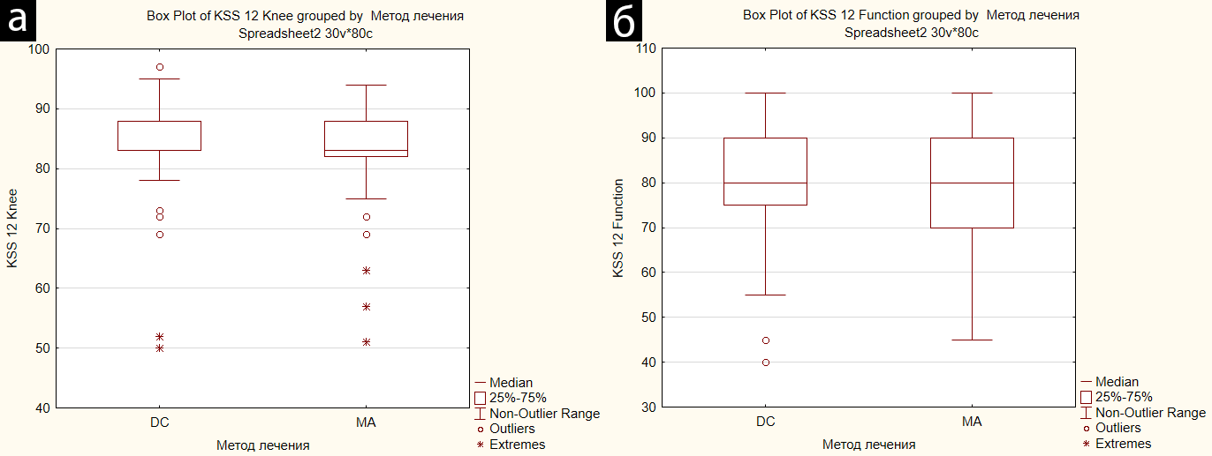

Рисунок 52 – Функция коленного сустава по шкале KSS в основной группе (DC) и в группе контроля (MA): (а) – коленные баллы, (б) – функциональные баллы

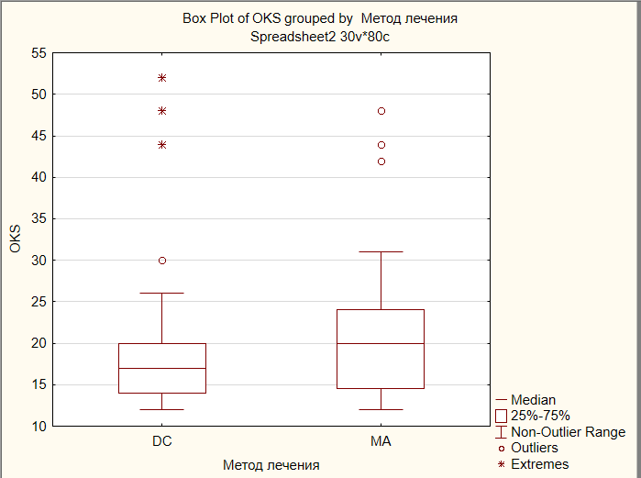

Рисунок 53 – Функция коленного сустава по шкале OKS в основной группе (DC) и в группе контроля (MA)

3.2 Клинические примеры применения метода двойного цементирования с целью замещения дефектов при ревизионном эндопротезировании коленного сустава
Клинический случай №1.
Мужчина, 43 года, находился на лечении с диагнозом «Левосторонний посттравматический гонартроз 4 степени. Состояние после тотального цементного эндопротезирования левого коленного сустава имплантатом Aesculap Columbus UC от 31.07.2017 г.: нестабильность компонентов эндопротеза левого коленного сустава. Смешанная контрактура левого коленного сустава».
Из анамнеза: болеет с 2010 г., когда стали беспокоить периодические боли в левом коленном суставе, связывает с давней спортивной травмой. С 2013 г. отмечает усиление боли, выставлен хронический синовит левого коленного сустава. В сентябре 2014 г. в условиях ННЦТО имени академика Н.Д. Батпенова проведена операция – артроскопия левого коленного сустава. Послеоперационный период без особенностей. В период с 28.07.2017 г. по 09.08.2017 г. находился на стационарном лечении в ННЦТО имени академика Н.Д. Батпенова с диагнозом: «Левосторонний посттравматический гонартроз 4 степени. Смешанная контрактура левого коленного сустава». 31.07.2017 г. произведено: «Тотальное цементное эндопротезирование левого коленного сустава имплантатом Aesculap Columbus UC». Выписан с улучшением. В позднем послеоперационном периоде отмечает усиление боли в коленном суставе, появление отека, увеличение сустава в размере. Пациенту диагностирована перипротезная инфекция коленного сустава, в связи с чем поведено двухэтапное лечение с применением артикулирующего цементного спейсера с антибиотиком. Через 6 месяцев после установки артикулирующего цементного спейсера пациент обследован по критериям Европейского общества по инфекциям костей и суставов, основных критериев инфекции не выявлено, согласно малым критериям предоперационной подготовки сустав не инфицирован. Рентгенологически определялись признаки нестабильности спейсера коленного сустава. Согласно шкале KSS коленные баллы составили 20, функциональные – 10. По шкале Oxford Knee Score получено 48 баллов. Пациенту рекомендован второй этап хирургического лечения – установка ревизионного эндопротеза коленного сустава.
Пациент страдает сопутствующим хроническим Гепатитом С. Вредные привычки: курение, 1 упаковка сигарет в день. Аллергических реакций у пациента ранее не было.
Учитывая отсутствие признаков инфекции коленного сустава, пациенту проведена операция: ревизионное эндопротезирование коленного сустава с применением метода двойного цементирования. Интраоперационно проведена диагностика на наличие перипротезной инфекции, выявлено повышенное содержание синовиальных нейтрофилов. Итоговый диагноз: асептическая нестабильность компонентов спейсера. Интраоперационно был замещен дефект большеберцовой кости типа T2B по классификации AORI методом двойного цементирования. Пациент не находился в отделении реанимации в послеоперационном периоде. Длительность операции составила 85 минут, интраоперационная кровопотеря составила 300 мл.
В послеоперационном периоде проведена контрольная рентгенография коленного сустава (рисунок 54). Швы послеоперационной раны сняты на 12 сутки, пациент выписан на амбулаторное лечение на 13 сутки.

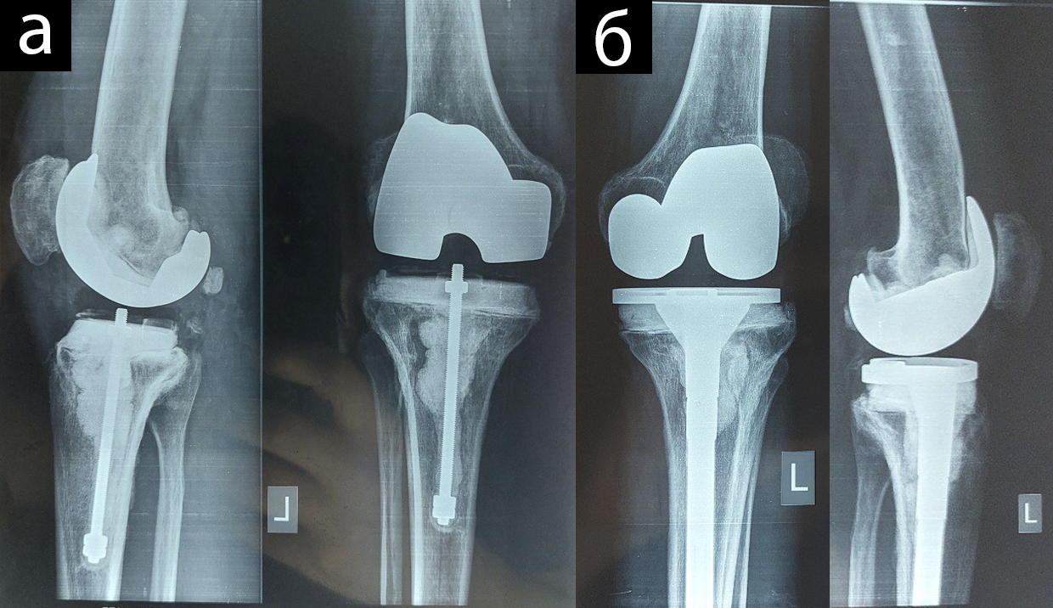

Рисунок 54 – Рентгенография левого коленного сустава до операции в 2-х проекциях (а). Рентгенография в 2-х проекциях через 6 месяцев после операции, визуализируются компоненты эндопротеза коленного сустава, цементный аугмент медиального и латерального мыщелков большеберцовой кости (б)

Во время контрольного осмотра через 6 месяцев пациент передвигается самостоятельно без внешних средств опоры, вернулся к работе (строитель). Оценка коленных баллов по шкале KSS составила 88 баллов, функциональные баллы KSS составили 95 баллов. Оценка коленного сустава по шакале OKS показала результат в 15 баллов. На контрольной рентгенографии признаков нестабильности компонентов эндопротеза и линий просветления не выявлено.
При контрольном осмотре через 12 месяцев после операции коленные баллы, согласно шкале KSS, составили 97, функциональные баллы – 100, баллы по шкале OKS – 12. Рентгенографически не было выявлено признаков нестабильности компонентов эндопротеза и линий просветления. Объем движений в коленном суставе равен 110 градусам (рисунок 55). Восстановлена полная опорная функция конечности. Случаев появления воспалительных реакций не было (рисунок 56).
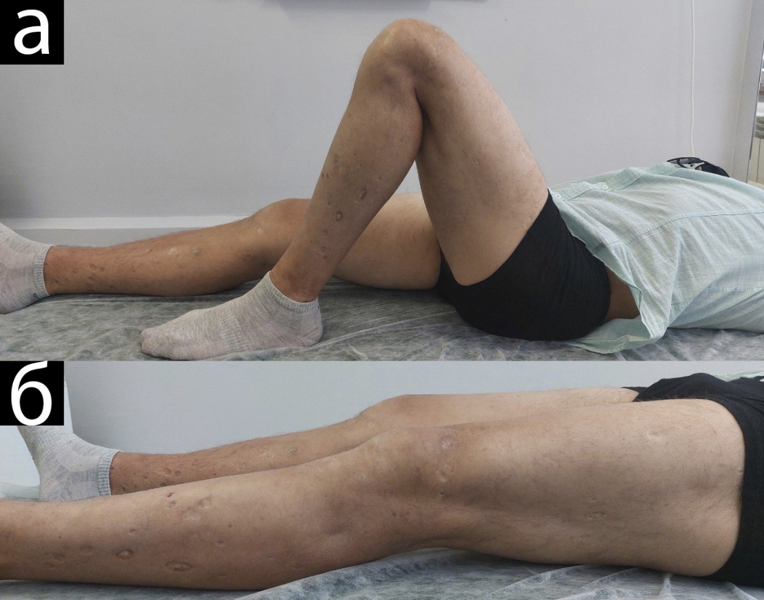

Рисунок 55 – Объем движений левого коленного сустава ((а) сгибание и (б) разгибание) через 12 месяцев после операции

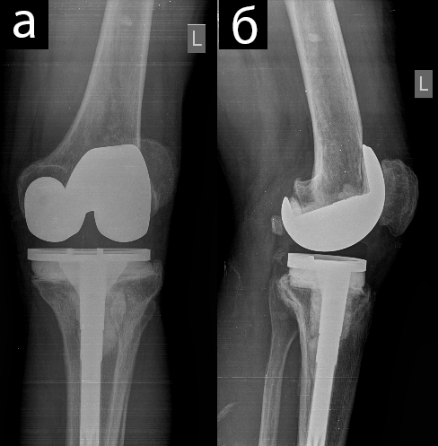

Рисунок 56 – Рентгенография левого коленного сустава через 12 месяцев после операции: (а) – прямая проекция, (б) – боковая проекция

Клинический случай №2.
Мужчина, 68 лет, находился на лечении с диагнозом «Инфекция и воспалительная реакция, обусловленные эндопротезированием правого коленного сустава. Состояние после ТЭКС справа от 2020 г.: нестабильность правого коленного сустава».
Из анамнеза боль в коленном суставе беспокоит длительное время. Консервативное лечение без эффекта. В 2020 году в условиях Кызылординской городской больницы произведена операция «ТЭКС слева», послеоперационный период без особенностей. В июле 2021 года, в связи с болью и нарушением функции правой нижней конечности, произведено ТЭКС правой нижней конечности так же в условиях Кызылординской городской больницы. В послеоперационном периоде отмечает появление боли и нестабильности в правом коленном суставе. При заживлении послеоперационной раны образовался свищевой ход со скудным серозно-гнойным отделяемым. По поводу чего неоднократно проходил консервативное лечение без особого эффекта. Консультирован в поликлинике ННЦТО имени академика Н.Д. Батпенова. При оценке по критериям Европейского общества по инфекциям костей и суставов выявлен основной критерий перипротезной инфекции – свищевая рана, сообщающаяся с полостью сустава, что показывает наличие перипротезной инфекции коленного сустава. Рентгенологически определялись признаки нестабильности бедренного и большеберцового компонентов эндопротеза. По шкале KSS коленные баллы составили 30, функциональные баллы – 30. Баллы по шкале OKS составили 40. Пациенту рекомендовано двухэтапное лечение перипротезной инфекции с применением цементного спейсера с антибиотиком.
Пациент страдает сопутствующей Артериальной гипертензией 3 степени, риск 3. Вредных привычек нет. Аллергических реакции у пациента ранее не было.
Учитывая наличие признаков инфекции коленного сустава, пациенту проведена операция: ревизионное эндопротезирование коленного сустава артикулирующим цементным спейсером с применением метода двойного цементирования. Интраоперационно произведена диагностика тканей на вид возбудителя и его чувствительность к антибиотикам, выявлен Staphylococcus aureus 10⁵ КОЕ/гм. Интраоперационно был замещен дефект бедренной кости типа F2A и дефект большеберцовой кости типа T2А по классификации AORI методом двойного цементирования. Пациент находился одни сутки в отделении реанимации в послеоперационном периоде. Длительность операции составила 115 минут, интраоперационная кровопотеря составила 300 мл.
В послеоперационном периоде произведена контрольная рентгенография правого коленного сустава (рисунок 57). Швы сняты на 17 сутки после операции, пациент выписан на амбулаторное лечение на 20 сутки.

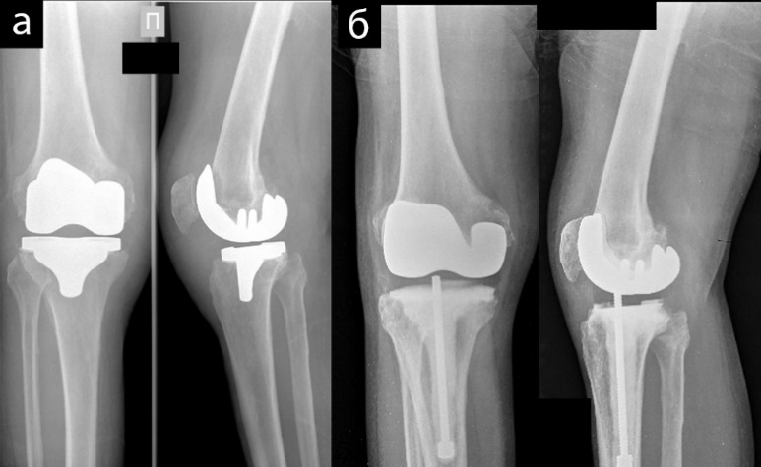

Рисунок 57 – Рентгенография правого коленного сустава до операции в 2-х проекциях (а). Рентгенография в 2-х проекциях после операции, визуализируются компоненты эндопротеза коленного сустава, цементный аугмент бедренной кости и медиального мыщелка большеберцовой кости (б)

При контрольном осмотре через 6 месяцев пациент передвигается самостоятельно без внешних средств опоры. Оценка коленных баллов по шкале KSS составила 80 баллов, функциональные баллы KSS составили 80 баллов. Оценка коленного сустава по шкале OKS показала результат в 17 баллов. На контрольной рентгенографии признаков нестабильности компонентов эндопротеза и линий просветления не выявлено.
При контрольном осмотре через 12 месяцев после операции коленные баллы, согласно шкале KSS, составили 94, функциональные баллы – 80, баллы по шкале OKS – 13. Объем движений в коленном суставе равен 95 градусам (рисунок 58, 59). Рентгенографически не было выявлено признаков нестабильности компонентов эндопротеза и линий просветления. Восстановлена полная опорная функция конечности. Случаев появления воспалительных реакций не было (рисунок 60).

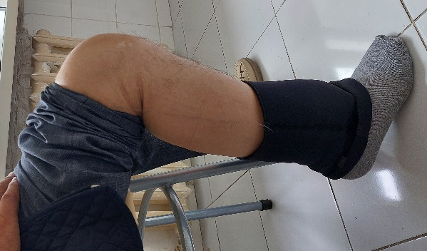

Рисунок 58 – Сгибание коленного сустава через 12 месяцев после операции

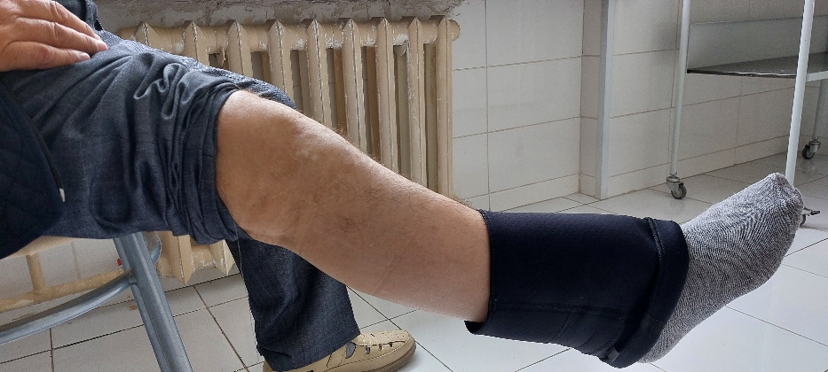

Рисунок 59 – Разгибание коленного сустава через 12 месяцев после операции

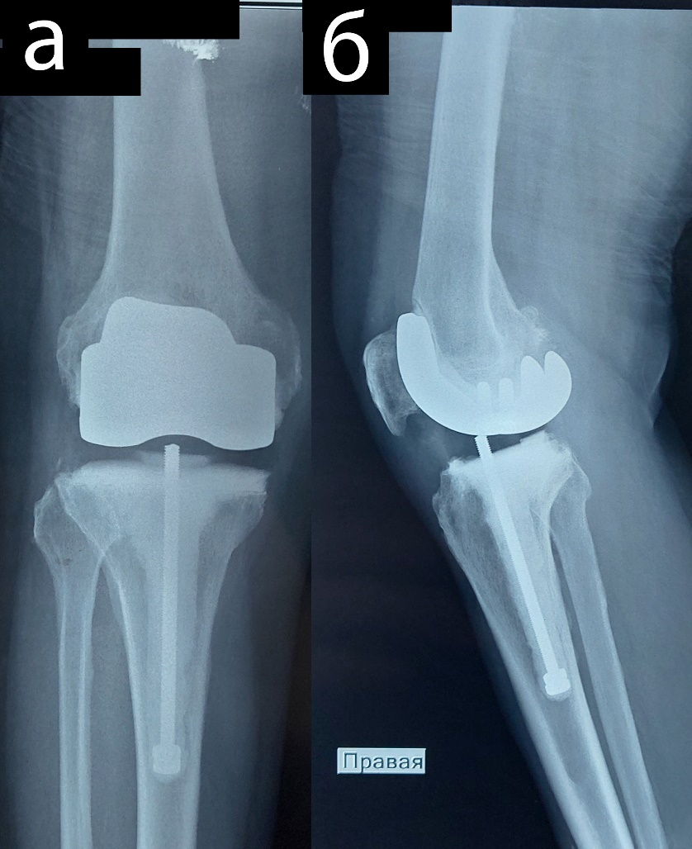

Рисунок 60 – Рентгенография правого коленного сустава через 12 месяцев после операции: (а) – прямая проекция, (б) – боковая проекция

Клинический случай №3.
Женщина, 73 года, находилась на лечении с диагнозом «Инфекция и воспалительная реакция, обусловленные эндопротезированием правого коленного сустава. Состояние после тотального эндопротезирования правого коленного сустава от 22.04.2022 года».
Из анамнеза: болеет с 2022 года, когда по поводу гонартроза 3-4 стадии проведено оперативное лечение – тотальное цементное эндопротезирование правого коленного сустава. В послеоперационном периоде отмечала длительное заживление раны. В динамике беспокоили жалобы в виде постоянного отека, гипертермии области правого коленного сустава, ограничение движений в правом коленном суставе. Консультирована в поликлинике ННЦТО имени академика Н.Д. Батпенова При оценке по Критериям диагностики ППИ EBJIS выявлен основной критерий перипротезной инфекции – свищевая рана, сообщающаяся с полостью сустава, что показывает наличие перипротезной инфекции коленного сустава. Рентгенологически определялись признаки нестабильности большеберцового компонента эндопротеза. По шкале KSS коленные баллы составили 45, функциональные баллы составили 20. Баллы по шкале OKS составили 41. Пациенту рекомендовано двухэтапное лечение перипротезной инфекции с применением цементного спейсера с антибиотиком.
Пациент страдает сопутствующей артериальной гипертензией 3 степени, риск 3. Вредных привычек нет. Аллергическая реакция на пенициллин в виде крапивницы.
Учитывая наличие признаков инфекции коленного сустава, пациенту проведена операция: ревизионное эндопротезирование правого коленного сустава цементным спейсером с применением метода двойного цементирования. Интраоперационно произведена диагностика на вид возбудителя и определение чувствительности к антибиотикам, выявлен возбудитель Pseudomonas aeruginosa 10⁵ КОЕ/гм. Интраоперационно был замещен дефект бедренной кости типа F2B и большеберцовой кости типа T2B по классификации AORI методом двойного цементирования. Пациент находился одни сутки в отделении реанимации в послеоперационном периоде. Длительность операции составила 135 минут, интраоперационная кровопотеря составила 150 мл.
В послеоперационном периоде произведена контрольная рентгенография правого коленного сустава (рисунок 61). Швы сняты на 14 сутки после операции, пациент выписан на амбулаторное лечение на 20 сутки.

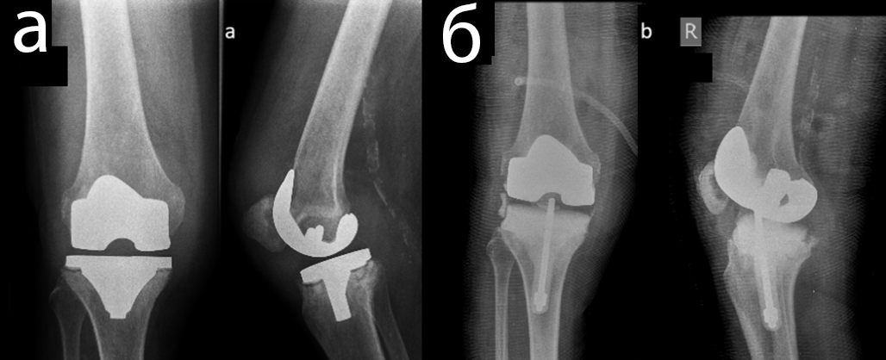

Рисунок 61 – Рентгенография правого коленного сустава до операции в 2-х проекциях (а). Рентгенография в 2-х проекциях после операции, визуализируются компоненты эндопротеза коленного сустава, цементный аугмент бедренной кости и обоих мыщелков большеберцовой кости (б)
При контрольном осмотре через 6 месяцев пациент передвигается самостоятельно без внешних средств опоры. Оценка коленных баллов по шкале KSS составила 82 балла, функциональные баллы KSS составили 75 баллов. Оценка коленного сустава по шакале OKS показала результат в 20 баллов. На контрольной рентгенографии признаков нестабильности компонентов эндопротеза и линий просветления не выявлено.
При контрольном осмотре через 12 месяцев после операции коленные баллы, согласно шкале KSS, составили 88, функциональные баллы – 80, баллы по шкале OKS – 15. Объем движений в коленном суставе равен 90 градусов (рисунок 62). Восстановлена полная опорная функция конечности. Случаев появления воспалительных реакций не было (рисунок 63).

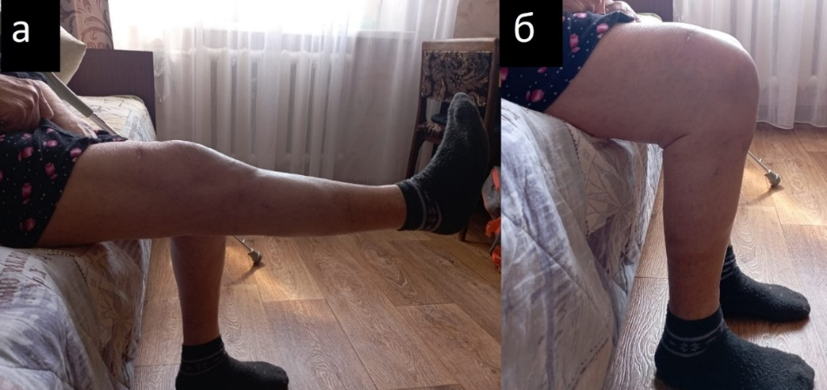

Рисунок 62 – Объем движений левого коленного сустава через 12 месяцев после операции: (а) сгибание и (б) разгибание

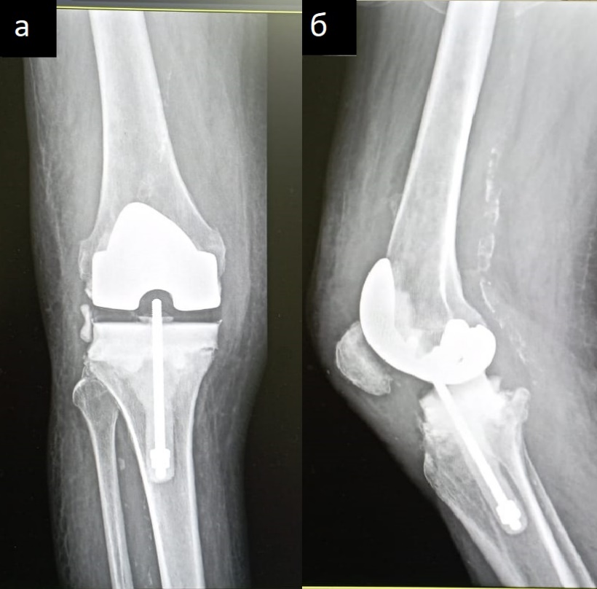

Рисунок 63 – Рентгенография левого коленного сустава через 12 месяцев после операции: (а) – прямая проекция, (б) – боковая проекция
3.3 Сравнение рентгенологической эффективности применения метода двойного цементирования с традиционным методом замещения дефектов бедренной и большеберцовой костей при ревизионном эндопротезировании коленного сустава
Рентгенологическая оценка стабильности компонентов эндопротеза коленного сустава оценивалась на контрольных рентгенограммах в обеих группах. Оценка проводилась согласно шкале Modern Knee Society Radiographic Evaluation System и подразумевала оценку зон остеолизиса и рентгенпрозрачных линий на границе костный цемент/кость. Проводилась оценка бедренного и большеберцового компонентов эндопротеза. При наличии рентнепрозрачных линий или зон остеолиза на границе цемент/кость даже в одной зоне, данный случай расценивался как положительный случай появления рентген прозрачных линий. Через 6 месяцев после операции в основной группе было выявлено 5 случаев возникновения рентгенпрозрачных линий на границе костный цемент/кость (12,5%), а в группе контроля выявлено 8 случаев (20%). Через 12 месяцев после операции в основной группе было выявлено 9 случаев возникновения рентгенпрозрачных линий на границе костный цемент/кость (22,5%), а в группе контроля выявлено 13 случаев (32,5%). Увеличение размера рентгенпрозрачных линий через 12 месяцев по сравнению с контрольной рентгенографией через 6 месяцев после операции в основной группе отмечено в 4 случаях, а в группе контроля в 5 случаях.
Таким образом, в основной группе было отмечено меньшее абсолютное количество рентгенпрозрачных линий на границе кость/цемент через 12 месяцев. Результаты оценки стабильности компонентов эндопротеза показаны в таблице 19.

Таблица 19 – Оценка количества случаев появления рентгенпрозрачных линий на границе костный цемент/кость через 6 и 12 месяцев после операции
Группы | Количество случаев с рентгенпрозрачными линиями
Группы | Через 6 месяцев | Через 12 месяцев
Основная группа | 5 | 9
Контрольная группа | 8 | 13
p | 0,38 | 0,31

3.4 Анализ экономической эффективности применения метода двойного цементирования по сравнению с модульными металлическим аугментами
Проведен простой сравнительный анализ экономической эффективности применения метода двойного цементирования по сравнению со стандартным способом. В данном исследовании проводился расчет стоимости только аугментов в обеих группах. Общая стоимость аугментов в основной группе расчитывалась исходя из того, сколько упаковок костного цемента было использовано для формирования аугментов. Стоимость одной упаковки костного цемента по закупочной цене составила – 21 000 (двадцать одна тысяча) тенге. В таблице 20 показана стоимость аугментов эндопротеза коленного сустава всех пролеченных пациентов основной группы в зависимости от количества используемого материала.
Таблица 20 – Стоимость аугментов в основной группе
Пациент | Стоимость аугментов | Пациент | Стоимость аугментов
DC-1 | 21000 | DC-21 | 42000
DC-2 | 21000 | DC-22 | 21000
DC-3 | 63000 | DC-23 | 42000
DC-4 | 21000 | DC-24 | 42000
DC-5 | 42000 | DC-25 | 21000
DC-6 | 21000 | DC-26 | 21000
DC-7 | 21000 | DC-27 | 42000
DC-8 | 63000 | DC-28 | 42000
DC-9 | 21000 | DC-29 | 42000
DC-10 | 21000 | DC-30 | 42000
DC-11 | 21000 | DC-31 | 21000
DC-12 | 21000 | DC-32 | 21000
DC-13 | 42000 | DC-33 | 42000
DC-14 | 21000 | DC-34 | 42000
DC-15 | 21000 | DC-35 | 42000
DC-16 | 42000 | DC-36 | 21000
DC-17 | 21000 | DC-37 | 21000
DC-18 | 21000 | DC-38 | 42000
DC-19 | 42000 | DC-39 | 42000
DC-20 | 21000 | DC-40 | 42000

Средняя стоимость аугментов в группе двойного цементирования составила 32025 (тридцать две тысячи двадцать пять) тенге (σ=12570,8; ДИ=28129,27–35 920,73). Среднее количество упаковок костного цемента, необходимого для формирования аугментов – 1,5 упаковки (σ=0,6; ДИ=1,34–1,71).
В группе контроля оценка стоимости металлических аугментов проводилась путем подсчета стоимости всех использованных аугментов во время оперативного вмешательства. Стоимость дистального металлического аугмента бедренного компонента составила 79640 (семьдесят девять тысяч шестьсот сорок) тенге, стоимость большеберцового половинчатого опорного блока составила 110120 (сто десять тысяч сто двадцать) тенге. Общая сумма заносилась в таблицу 21.

Таблица 21 – Стоимость аугментов в группе контроля
Пациент | Стоимость аугментов | Пациент | Стоимость аугментов
1 | 2 | 3 | 4
MA-1 | 220240 | MA-21 | 220240
MA-2 | 110120 | MA-22 | 220240
MA-3 | 220240 | MA-23 | 379520
MA-4 | 379520 | MA-24 | 220240
MA-5 | 379520 | MA-25 | 379520
MA-6 | 79640 | MA-26 | 379520
MA-7 | 299880 | MA-27 | 79640
Продолжение таблицы 21
1 | 2 | 3 | 4
MA-8 | 379520 | MA-28 | 379520
MA-9 | 379520 | MA-29 | 379520
MA-10 | 220240 | MA-30 | 220240
MA-11 | 220240 | MA-31 | 220240
MA-12 | 299880 | MA-32 | 220240
MA-13 | 220240 | MA-33 | 379520
MA-14 | 299880 | MA-34 | 220240
MA-15 | 379520 | MA-35 | 379520
MA-16 | 220240 | MA-36 | 220240
MA-17 | 379520 | MA-37 | 379520
MA-18 | 220240 | MA-38 | 79640
MA-19 | 79640 | MA-39 | 79640
MA-20 | 299880 | MA-40 | 379520

Средняя стоимость аугментов в группе модульных металлических аугментов составила 267606 (двести шестьдесят семь тысяч шестьсот шесть тенге) (σ = 104654,3; ДИ = 235 173,29 - 300 038,71).

Таблица 22 – Сравнение стоимости эндопротеза в зависимости от способа
Группы пациентов | Средняя стоимость эндопротеза  (тенге) | Разница в стоимости  (тенге) | p
Основная группа | 32025 | 235 581 | 0,0000001
Контрольная группа | 267606 | 235 581 | 0,0000001

Как показано в таблице 22, средняя стоимость эндопротеза коленного сустава с применением метода двойного цементирования была ниже, чем применение модульных металлических аугментов в среднем в 8,4 раза (двести тридцать пять тысяч пятьсот восемьдесят одну) тенге (рисунок 64).

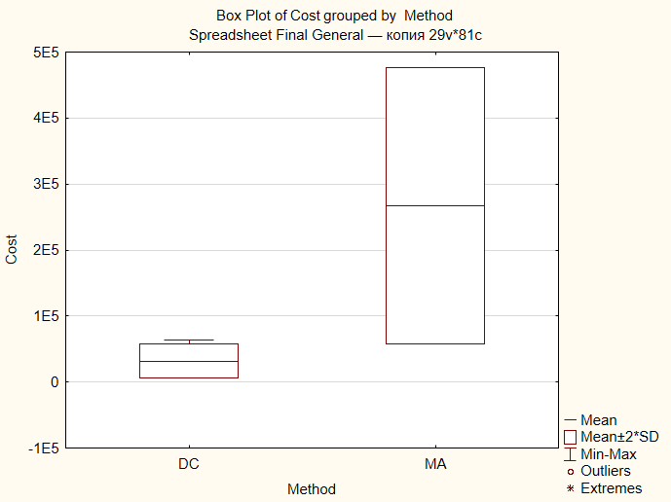

Рисунок 64 – Средняя стоимость эндопротеза коленного сустава в обеих группах

По результатам проведенного анализа между группами была выявлена статистически значимая разница между средней стоимостью аугментов (p=0,000001). Таким образом, стоимость затрат на применение метода двойного цементирования в среднем на 235 581 тенге (88%) ниже, чем применение модульных металлических аугментов.
Следующим этапом было проведение анализа «затраты – эффективность» применения метода двойного цементирования по сравнению с применением модульных металлических аугментов. Для оценки экономической эффективности был рассчитан показатель инкрементального соотношения затрат и эффективности (ICER, Incremental Cost-Effectiveness Ratio). В качестве критерия клинической эффективности использовалась шкала Knee Society Score, отражающая функциональные результаты через 12 месяцев после операции, шкала Knee Society Score, отражающая коленные баллы через 12 месяцев после операции, и шкала Oxofrd Knee Score с результатами через 12 месяцев.
При использовании шкалы Knee Society Score (функциональные баллы) средние затраты на одного пациента в основной группе составили 32 025 тенге, а в контрольной группе – 267 606 тенге. Среднее значение шкалы KSS в основной группе составило 78,4 балла, в контрольной – 77,5 балла.
Подставив значения, получим следующую формулу:

$$ICER= \frac{32 025-267 606 }{78,4-77,5}= \frac{-235 581}{0,9}= -261756,7$$

Результат равен -261756,7 тенге за 1 дополнительный балл KSS (функциональные баллы).
При использовании шкалы Knee Society Score (коленные баллы) средние затраты на одного пациента составили 32 025 тенге в основной группе и 267 606 тенге – в контрольной. При этом среднее значение функционального компонента шкалы KSS составило соответственно 72,0 и 68,3 балла.

$$ICER= \frac{32 025-267 606 }{72,0-68,3}= \frac{-235 581}{3,7}= -75993,9$$

Результат равен -75993,9 тенге за 1 дополнительный балл KSS (коленные баллы).
При использовании шкалы Oxford Knee Score (коленные баллы) средние затраты на одного пациента составили 32 025 тенге в основной группе и 267 606 тенге – в контрольной. При этом среднее значение функционального компонента шкалы OKS составило соответственно 10,7 и 13,2 балла.

$$ICER= \frac{32 025-267 606 }{13,2-10,7}= \frac{-235 581}{2,5}= -94232,4$$

Результат равен -94232,4 тенге за 1 дополнительный балл OKS.
Полученное отрицательное значение ICER при расчете по всем шкалам указывает на то, что использование разработанного метода обеспечивает не только лучшую функциональную эффективность, но и сопровождается значительным снижением экономических затрат, что подтверждает его высокую экономическую оправданность по сравнению со стандартным подходом.
Целью третьего этапа являлась количественная оценка экономической эффективности нового метода замещения костных дефектов при ревизионном эндопротезировании коленного сустава путём расчёта инкрементального коэффициента «затраты – полезность» (ICUR), который показывает, во сколько обходится получение одного дополнительного QALY при использовании исследуемого метода по сравнению со стандартным лечением.
В качестве исходных данных для расчёта использовались средние значения затрат на одного пациента и показатели полезности (QALY), отражающие качество и продолжительность жизни после проведённого лечения. Согласно результатам исследования средние затраты в основной группе составили 32 025 тенге, а в контрольной группе – 267 606 тенге. Значения QALY в основной группе составило 76,65, а в группе контроля 74,48.
Подставив значения в формулу, получаем:

$$ICUR=\frac{32025- 267606}{76,65- 74,48}= \frac{-235581}{2,18}=-108288,28 тенге за 1 QALY$$

Полученное отрицательное значение ICUR указывает на то, что исследуемый метод не только демонстрирует большую клинико-экономическую эффективность (более высокий QALY), но и сопровождается меньшими расходами по сравнению со стандартным подходом. Таким образом, разработанный метод может быть отнесён к числу доминирующих стратегий и является экономически обоснованным для применения в практике ревизионного эндопротезирования.
Представленные данные представляют разработанный метод экономически более выгодным по сравнению с традиционным. В связи со значительно низкой стоимостью метод двойного цементирования может быть более широко применен из-за отсутствия необходимости использования дорогих модульных металлических аугментов. Благодаря низкой стоимости метод двойного цементирования может быть применен в большем количестве клиник в Республике Казахстан.

ЗАКЛЮЧЕНИЕ

Рекомендуемые размеры применения одного слоя костного цемента составляют до 5 мм, что ограничено типом дефектов 1 и 2А по шкале Anderson Orthopaedic Research Institute (AORI), и не может применяться при дефектах типа 2В и 3 в связи с риском термического некроза с последующим расшатыванием компонентов эндопротеза. Использование костного цемента с армированием винтами позволяет улучшить прочность фиксации компонентов, но также сохраняются риски термического некроза прилежащей кости. Одной из современных разработок является цементный спейсер с аугментом тибиального плато, но в литературе имеется мало данных о применении данного спейсера. Из недостатков отмечается: ограниченная линейка размеров спейсера, максимальный срок имплантации спейсера (180 дней), отсутствие регистрации на территории Республики Казахстан. Золотым стандартом замещения костных дефектов при ревизионном эндопротезировании коленного сустава является применение модульных металлических аугментов. Существенными ограничениями применения модульных металлических аугментов являются истирание, коррозия и расшатывание компонентов эндопротеза. Пористые танталовые метафизарные конусы и втулки применимы только при обширных дефектах кости и связаны с риском затруднения экстракции, риском перелома кости и отсутствием регистрации некоторых моделей в Республике Казахстан. Использование аутологичной костной пластики применимо только для замещения небольших дефектов, а аллогенная костная пластика может быть ассоциирована с передачей вирусных заболеваний, иммунологической реакцией и повышенным риском инфицирования. Также костная имплантация связана с риском резорбции трансплантата, что приводит к нестабильности эндопротеза и неудовлетворительным исходам лечения. Применение мегапротезов или индивидуальных протезов увеличивает затраты на один случай лечения, и связано с риском развития перипротезной инфекции.
Для решения вышеперечисленных проблем первым этапом нами был разработан метод двойного цементирования, позволяющий замещать дефекты бедренной и большеберцовой костей типа 2А, 2В и 3 по AORI. Суть данного метода заключается в использовании двух слоев костного цемента для замещения костных дефектов при ревизионном эндопротезировании коленного сустава. После проведения хирургического доступа и удаления старого эндопротеза коленного сустава проводится примерочная установка пробных компонентов эндопротеза с измерением образовавшихся дефектов бедренной и большеберцовой костей. После замешивается одна упаковка костного цемента и формируются аугменты, соответствующие размеру дефектов. Аугменты формируются на соответствующих фланцах бедренного и большеберцового компонентов эндопротеза. После полимеризации костных аугментов замешивается вторая упаковка костного цемента и наносится на компоненты эндопротеза и аугменты, производится установка компонентов эндопротеза. При необходимости проведения локальной антибиотикотерапии костный цемент может выступать носителем антибиотика и дозированно высвобождать его.
Преимущества данного метода: позволяет избежать термического некроза кости, коррозии и истирания аугментов; отсутствует риск лизиса аугмента; позволяет замещать дефекты размером >5 мм; позволяет проводить локальную антибиотикотерапию; может быть применен к бедренным и большеберцовым костным дефектам.
Одной из основных проблем является трудность формирования цементных аугментов при обширных дефектах. В связи с чем для точного и удобного формирования костных аугментов нами также был разработан ревизионный эндопротез коленного сустава с маркировочными линиями.
Вторым этапом мы провели сравнительное исследование на 80 пациентах, находившихся на лечении в ННЦТО имени академика Н.Д. Батпенова, которым требовалось проведение ревизионного эндопротезирования коленного сустава с замещением костных дефектов. Пациенты были разделены на 2 идентичные группы (40 пациентов в каждой), между которыми не было выявлено статически значимой разницы по возрастному составу, индексу массы тела, типу дефекта, количеству перенесенных ревизионных операций. У 40 пациентов основной группы был применен метод двойного цементирования. В группе контроля, также состоящей из 40 пациентов, был применен традиционный метод замещения дефектов – модульные металлические аугменты. Оценка результатов проводилась при помощи анкетирования с применением шкал Knee Society Score и Oxford Knee Score: по виду заживления раны, срокам госпитализации и нахождения в отделении реанимации, длительности операции, интраоперационной кровопотери, рентгенологической стабильности, случаев возникновения перипротезной инфекции.
На третьем этапе проведена оценка экономической эффективности разработанного метода. Экономическая эффективность применения метода двойного цементирования и модульных металлических аугментов при ревизионном эндопротезировании коленного сустава оценивалась простым сравнительным экономическим анализом, анализом «затраты – эффективность» (Cost-Effectiveness Analysis, CEA) и анализом «затраты – полезность» (Cost-Utility Analysis, CUA).
Проведенное исследование показывает положительные результаты возможности применения техники фиксации цемент/цемент в ревизионном эндопротезировании тазобедренного сустава P.H. Cnudde и группы авторов, и единичных случаях использования при двухэтапном лечении перипротезной инфекции коленного сустава у американских исследователей во главе с J.M. Gililland [126, 127].
В то же время A. Tan в исследовании применения цементной фиксации указывает на проблему появления рентгенпрозрачных линий, которые обычно не прогрессируют, но при этом могут быть тревожным сигналом для выживаемости эндопротеза. Charles Ayekoloye и команда авторов указывают на схожие результаты при использовании костного цемента в фиксации интрамедуллярной ножки эндопротеза, но более низкую выживаемость при 10-летнем наблюдении. Исследователь A. Kumar и соавторы в проведенной работе указывают на возможность снижения прочности контакта между старым слоем костного цемента и новым при использовании техники цемент-в-цемент [128, 129, 130].
На основании данных, полученных в диссертационной работе, можно сделать следующие выводы:
1. Разработанный метод двойного цементирования позволяет замещать костные дефекты бедренной и большеберцовой костей типа 2A, 2B, 3 по классификации AORI при ревизионном эндопротезировании коленного сустава. Разработанный эндопротез коленного сустава с маркировочной шкалой, применяемый при дефектах метаэпифизарной зоны и при повреждениях коллатеральных связок позволяет заместить обширные дефекты и восстановить боковую стабильность коленного сустава при ревизионном эндопротезировании;
2. Разработанный метод двойного цементирования сокращает продолжительность операции до 90 ± 18,8 минуты по сравнению с 107,5 ± 21,3 минуты при применении традиционного метода замещения костных дефектов (р=0,034), снижает объём интраоперационной кровопотери до 400 ± 125 мл против 600 ± 287,5 мл (p=0,031) и показывает сопоставимые клинико-функциональные результаты с традиционным методом согласно Knee Society Score и Oxford Knee Score (p˃0,05).
3. Применение метода двойного цементирования показало уменьшение абсолютного количества случаев возникновения рентгенологических линий просветлений на контрольных рентгенограммах через 6 месяцев после операции в 1,6 раза (основная группа 12,5% [4.2–26.8] и контрольная группа 20% [9.0–35.6]; p < 0,38) и через 12 месяцев после операции в 1,4 раза (основная группа 20% [9.1–35.6] и контрольная группа 32,5% [18.6–49.1]; p < 0,31).
4. Разработанный метод двойного цементирования показал экономическую эффективность по сравнению с применением модульных металлических аугментов. Затраты на применение разработанного метода в среднем в 8,4 раза ниже, чем при применении традиционного метода (p=0,0000001). Показатель ICER для шкалы Knee Society Score (функциональные баллы) и для шкалы Knee Society Score (коленные баллы) составил -261 756,7 тенге и -75 993,9 тенге за один дополнительный балл. Показатель ICER для шкалы Oxford Knee Score составили -94 232,4 тенге за один дополнительный балл. Данные результаты не только показали низкую стоимость применения разработанного метода, но и экономическую выгоду за каждый дополнительный балл по шкалам Knee Society Score и Oxford Knee Score. Расчёт инкрементального коэффициента «затраты – полезность» (ICUR) показал экономию в размере -108 288,3 тенге за один дополнительный балл QALY, что говорит об экономической эффективности разработанного метода.
Практические рекомендации. К пациентам с асептической или септической нестабильностью компонентов эндопротеза коленного сустава и дефектами бедренной и/или большеберцовой костей типа 2А, 2В и 3 по AORI рекомендуется применение метода двойного цементирования наравне с другими способами замещения дефектов.
При высоком риске интраоперационной кровопотери к пациентам с асептической или септической нестабильностью компонентов эндопротеза коленного сустава и дефектами бедренной и/или большеберцовой костей типа 2А, 2В и 3 по AORI рекомендуется применение метода двойного цементирования с целью снижения интраоперационной кровопотери.
При наличии высоких рисков возникновения послеоперационной перипротезной инфекции и нестабильностью компонентов эндопротеза коленного сустава и дефектами бедренной и/или большеберцовой костей типа 2А, 2В и 3 по AORI рекомендуется применение метода двойного цементирования, так как данный метод позволяет использовать аугменты из костного цемента с локальной антибиотикотерапией.
Разработанный метод двойного цементирования рекомендуется для применения в клиниках, осуществляющих ревизионное эндопротезирование коленного сустава как наиболее экономически выгодный способ замещения дефектов костей.

СПИСОК ИСПОЛЬЗОВАННЫХ ИСТОЧНИКОВ

1 Lopez C.D., Boddapati V., Neuwirth A.L., Shah R.P., Cooper H.J., Geller J.A. Hospital and Surgeon Medicare Reimbursement Trends for Total Joint Arthroplasty // Arthroplasty Today. – 2020. – Vol. 6, № 3. – P. 437–444. https://doi.org/10.1016/j.artd.2020.04.013
2 Nham F.H., Patel I., Zalikha A.K., El-Othmani M.M. Epidemiology of primary and revision total knee arthroplasty: analysis of demographics, comorbidities and outcomes from the national inpatient sample. Arthroplasty. 2023 Apr 2; 5(1):18. https://doi.org/10.1186/s42836-023-00175-6
3 Sloan M., Premkumar A., Sheth N.P. Projected Volume of Primary Total Joint Arthroplasty in the U.S., 2014 to 2030. J Bone Joint Surg Am. 2018 Sep 5; 100(17):1455-1460. https://doi.org/10.2106/JBJS.17.01617.
4 Qiu Y.Y., Yan C.H., Chiu K.Y., Ng F.Y. Review article: Treatments for bone loss in revision total knee arthroplasty. J Orthop Surg (Hong Kong). 2012 Apr; 20(1):78-86. https://doi.org/10.1177/230949901202000116
5 Ponzio D.Y., Austin M.S. Metaphyseal bone loss in revision knee arthroplasty. Curr Rev Musculoskelet Med. 2015 Dec; 8(4):361-7. https://doi.org/10.1007/s12178-015-9291-x
6 Lei P.F., Hu R.Y., Hu Y.H. Bone Defects in Revision Total Knee Arthroplasty and Management. Orthop Surg. 2019 Feb; 11(1):15-24. https://doi.org/10.1111/os.12425
7 Huten D. Femorotibial bone loss during revision total knee arthroplasty. Orthop Traumatol Surg Res. 2013 Feb;99(1 Suppl):S22-33. https://doi.org/10.1016/j.otsr.2012.11.009
8 Gergely R.C., Toohey K.S., Jones M.E., Small S.R., Berend M.E. Towards the optimization of the preparation procedures of PMMA bone cement. J Orthop Res. 2016 Jun;34(6):915-23. https://doi.org/10.1002/jor.23100
9 Gaudin G., Butcher C., Lustig S., Darwish N., Neyret P. Screw and cement augmentation of tibial defects in primary total knee arthroplasty: satisfactory midterm outcomes. Journal of ISAKOS. 2018;3(3), 134-139
10 Lachiewicz P.F., Wellman S.S., Peterson J.R. Antibiotic Cement Spacers for Infected Total Knee Arthroplasties. J Am Acad Orthop Surg. 2020 Mar 1;28(5):180-188. https://doi.org/10.5435/JAAOS-D-19-00332
11 Lee K.J., Bae K.C., Cho C.H., Son E.S., Jung J.W. Radiological Stability after Revision of Infected Total Knee Arthroplasty Using Modular Metal Augments. Knee Surg Relat Res. 2016 Mar;28(1):55-61. https://doi.org/10.5792/ksrr.2016.28.1.55
12 Innocenti B., Fekete G., Pianigiani S. Biomechanical Analysis of Augments in Revision Total Knee Arthroplasty. J Biomech Eng. 2018 Nov 1;140(11):111006. https://doi.org/10.1115/1.4040966
13 Jabbal M, Simpson AHR, Walmsley P. Mechanisms of bone loss in revision total knee arthroplasty and current treatment options. Orthopedic Reviews. 2023;15. https://doi.org/10.52965/​001c.75359
14 Kirschbaum S., Perka C., Gwinner C. Facing metaphyseal bone stock defects: Mid- and longterm results of cones. J Orthop. 2020 Dec 23;23:31-36. https://doi.org/10.1016/j.jor.2020.12.015.
15 Bonanzinga T., Gehrke T., Zahar A., Zaffagnini S., Marcacci M., Haasper C. Are Trabecular Metal Cones a Valid Option to Treat Metaphyseal Bone Defects in Complex Primary and Revision Knee Arthroplasty? Joints. 2017 Dec 14;6(1):58-64. https://doi.org/10.1055/s-0037-1608950
16 Wirries N., Winnecken H.J., Lewinski G.V., Windhagen H., Skutek M. Osteointegrative Sleeves for Metaphyseal Defect Augmentation in Revision Total Knee Arthroplasty: Clinical and Radiological 5-Year Follow-Up. J Arthroplasty. 2019 Sep;34(9):2022-2029. https://doi.org/10.1016/j.arth.2019.04.024
17 Zanirato A., Cavagnaro L., Basso M., Divano S., Felli L., Formica M. Metaphyseal sleeves in total knee arthroplasty revision: complications, clinical and radiological results. A systematic review of the literature. Arch Orthop Trauma Surg. 2018 Jul;138(7):993-1001. https://doi.org/10.1007/s00402-018-2967-0
18 Anderson L.A., Christie M., Blackburn B.E., Mahan C., Earl C., Pelt C.E., Peters C.L., Gililland J. 3D-printed titanium metaphyseal cones in revision total knee arthroplasty with cemented and cementless stems. Bone Joint J. 2021 Jun;103-B(6 Supple A):150-157. https://doi.org/10.1302/0301-620X.103B6.BJJ-2020-2504.R1
19 Berger C., Larsson S., Bergh P., Brisby H., Wennergren D. The risk for complications and reoperations with the use of mega prostheses in bone reconstructions. J Orthop Surg Res. 2021 Oct 14;16(1):598. https://doi.org/10.1186/s13018-021-02749-z
20 Berger C., Parai C., Tillander J., Bergh P., Wennergren D., Brisby H. High Risk for Persistent Peri-Prosthetic Infection and Amputation in Mega-Prosthesis Reconstruction. J Clin Med. 2023 May 20;12(10):3575. https://doi.org/10.3390/jcm12103575
21 Salari P, Baldini A. Revision knee surgery: the practical approach. EFORT Open Rev. 2021 Jun 28;6(6):495-500. https://doi.org/10.1302/2058-5241.6.210018
22 Postler A., Lützner C., Beyer F., Tille E., Lützner J. Analysis of Total Knee Arthroplasty revision causes. BMC Musculoskelet Disord. 2018 Feb 14;19(1):55. https://doi.org/10.1186/s12891-018-1977-y
23 Бермагамбетова Г.Н., Джаксыбекова Г.К. Основные показатели травматолого-ортопедической помощи населению Республики Казахстан в 2012-2015 годах. – Астана, 2015, – 70 с.
24 Бермагамбетова Г.Н., Джаксыбекова Г.К. Основные показатели травматолого-ортопедической помощи населению Республики Казахстан в 2015 году: сборник/сост.: – Астана: ДАМЕ, 2016. – 75 с.
25 Бермагамбетова Г.Н., Джаксыбекова Г.К. Основные показатели травматолого-ортопедической помощи населению Республики Казахстан в 2016 году: сборник/сост.: – Астана: ДАМЕ, 2017. – 80 с.
26 Бермагамбетова Г.Н., Джаксыбекова Г.К. Основные показатели травматолого-ортопедической помощи населению Республики Казахстан в 2017 году: сборник/сост.: – Астана: ДАМЕ, 2018 – 78 с.
27 Бермагамбетова Г.Н., Джаксыбекова Г.К., Искаков Е.С. Основные показатели травматолого-ортопедической помощи населению Республики Казахстан в 2018 году: сборник/сост.: – Нур-Султан: ДАМЕ, 2019 – 73 с.
28 Бермагамбетова Г.Н., Джаксыбекова Г.К., Искаков Е.С. Основные показатели травматолого-ортопедической помощи населению Республики Казахстан в 2019 году: сборник/сост.: – Нур-Султан: ДАМЕ, 2020 – 84 с.
29 Бермагамбетова Г.Н., Джаксыбекова Г.К. Основные показатели травматолого-ортопедической помощи населению Республики Казахстан в 2020 году. 20 лет Национальному научному центру травматологии и ортопедии имени академика Батпенова Н.Д.: сборник/сост.: – Нур -Султан: типография «Принт Центр Юлия», Костанай, 2021 – 85с.
30 Джаксыбекова Г.К., Искаков Е.С., Мусина Г.А. Основные показатели травматолого-ортопедической помощи населению Республики Казахстан в 2021 году: сборник/сост.: – Астана: ДАМЕ, 2022 – 70 с.
31 Джаксыбекова Г.К., Искаков Е.С., Мусина Г.А. Основные показатели травматолого-ортопедической помощи населению Республики Казахстан в 2022 году: сборник/сост.: – Астана: ДАМЕ, 2023 – 79 с.
32 Alexander Grimberg, Jörg Lützner, Oliver Melsheimer, Michael Morlock, Arnd Steinbrück EPRD Deutsche Endoprothesenregister gGmbH. German Society for Orthopaedics & Orthopaedic Surgery, 2019 – 118 p. https://doi.org/10.36186/reporteprd01202
33 Alexander Grimberg, Jörg Lützner, Oliver Melsheimer, Michael Morlock, Arnd Steinbrück EPRD Deutsche Endoprothesenregister gGmbH. German Society for Orthopaedics & Orthopaedic Surgery, 2020 – 127 p. https://doi.org/10.36186/reporteprd032021
34 Alexander Grimberg, Jörg Lützner, Oliver Melsheimer, Michael Morlock, Arnd Steinbrück EPRD Deutsche Endoprothesenregister gGmbH. German Society for Orthopaedics & Orthopaedic Surgery, 2021 – 189 p. https://doi.org/10.36186/reporteprd052022
35 Alexander Grimberg, Jörg Lützner, Oliver Melsheimer, Michael Morlock, Arnd Steinbrück EPRD Deutsche Endoprothesenregister gGmbH. German Society for Orthopaedics & Orthopaedic Surgery, 2022 – 172 p. https://doi.org/10.36186/reporteprd072023
36 Alexander Grimberg, Jörg Lützner, Oliver Melsheimer, Michael Morlock, Arnd Steinbrück EPRD Deutsche Endoprothesenregister gGmbH. German Society for Orthopaedics & Orthopaedic Surgery, 2023 – 194 p. https://doi.org/10.36186/reporteprd092024
37 Smith P.N., Gill D.R., McAuliffe M.J., McDougall C., Stoney J.D., Vertullo C.J., Wall C.J., Corfield S., Page R., Cuthbert A.R., Du P., Harries D., Holder C., Lorimer M.F., Cashman K., Lewis P.L. Hip, Knee and Shoulder Arthroplasty: 2023 Annual Report, Australian Orthopaedic Association National Joint Replacement Registry, AOA: Adelaide, South Australia. 2023. https://doi.org/10.25310/YWQZ9375
38 Smith P.N., Gill D.R., McAuliffe M.J., McDougall C., Stoney J.D., Vertullo C.J., Wall C.J., Corfield S., Page R., Cuthbert A.R., Du P., Harries D., Holder C., Lorimer M.F., Cashman K., Lewis P.L. Australian Orthopaedic Association National Joint Replacement Registry (AOANJRR). Hip, Knee & Shoulder Arthroplasty: 2022 Annual Report, Adelaide; AOA, 2022:1–487.
39 James A.B. American Joint Replacement Registry (AJRR): 2023 Annual Report. Rosemont, IL: American Academy of Orthopaedic Surgeons (AAOS), 2023. – 140 p.
40 Куляба Т.А., Корнилов Н.Н., Бовкис Г.Ю. Результаты лечения пациентов после ревизионного эндопротезирования коленного сустава с применением различных методов компенсации костных дефектов бедренной и большеберцовой костей // Актуальные проблемы травматологии и ортопедии: сборник научных статей, посвященный 110-летию РНИИТО им. Р.Р. Вредена. – Санкт-Петербург, 2016. – С. 173-179.
41 Engh G.A., Ammeen D.J. Classification and preoperative radiographic evaluation: knee. Orthop Clin North Am. 1998 Apr; 29(2):205-17. https://doi.org/10.1016/s0030-5898(05)70319-9.
42 Khan Y., Arora S., Kashyap A., Patralekh M.K., Maini L. Bone defect classifications in revision total knee arthroplasty, their reliability and utility: a systematic review. Arch Orthop Trauma Surg. 2023 Jan;143(1):453-468. https://doi.org/10.1007/s00402-022-04517-y.
43 Bieganowski T., Buchalter D.B., Singh V., Mercuri J.J., Aggarwal V.K., Rozell J.C., Schwarzkopf R. Bone loss in aseptic revision total knee arthroplasty: management and outcomes. Knee Surg Relat Res. 2022 Jun 20;34(1):30. https://doi.org/10.1186/s43019-022-00158-y.
44 Röhner E., Heinecke M., Matziolis G. Bone defect management in revision knee arthroplasty. Orthopade. 2021 Dec; 50(12):1004-1010. https://doi.org/10.1007/s00132-021-04181-x
45 Курмангалиев Е.-Д. Т. Применение оригинальных, изготавливаемых во время операции спейсеров из костного цемента для выполнения первого этапа двухэтапной ревизии септического эндопротеза коленного сустава: автореф. … канд. мед. наук: 14.01.15. – Москва, 2018. – 17 с.
46 Tan A.C. The use of cement in revision total knee arthroplasty. J Orthop. 2021 Jan 4;23:97-99. https://doi.org/10.1016/j.jor.2020.12.016.
47 Kwon K.T., Han K.Y., Lee W.S., Kim D.H. Full Cementation in Revision Total Knee Arthroplasty Using a Constrained Condylar Knee Prosthesis with an Average 7-Year Follow-up. Knee Surg Relat Res. 2017 Dec 1;29(4):282-287. https://doi.org/10.5792/ksrr.17.101.
48 Abdeldayem, Sherif M.; Zakaria, Zeiad M.; Metwaly, Radwan G. Management of bone deficiency by metal augmentation in total knee arthroplasty. The Egyptian Orthopaedic Journal. 2021 Jul-Sep 56(3):p 188-196. https://doi.org/10.4103/eoj.eoj_98_21
49 Sheth N.P., Bonadio M.B., Demange M.K. Bone Loss in Revision Total Knee Arthroplasty: Evaluation and Management. J Am Acad Orthop Surg. 2017 May;25(5):348-357. https://doi.org/10.5435/JAAOS-D-15-00660.
50 Sculco P.K., Flevas D.A., Jerabek S.A., Jiranek W.A., Bostrom M.P., Haddad F.S., Fehring T.K., Gonzalez Della Valle A., Berry D.J., Brenneis M., Bornes T.D., Rojas Marcos C.E., Wright T.M., Sculco T.P. Management of Bone Loss in Revision Total Knee Arthroplasty: An International Consensus Symposium. HSS Journal. 2024 May;20(2):141-181. https://doi.org/10.1177/15563316231202750
51 Rodríguez-Merchán E.C., Gómez-Cardero P., Encinas-Ullán C.A. Management of bone loss in revision total knee arthroplasty: therapeutic options and results. EFORT Open Rev. 2021 Nov 19;6(11):1073-1086. https://doi.org/10.1302/2058-5241.6.210007.
52 Kang S.G., Park C.H., Song S.J. Stem Fixation in Revision Total Knee Arthroplasty: Indications, Stem Dimensions, and Fixation Methods. Knee Surg Relat Res. 2018 Sep 1;30(3):187-192. https://doi.org/10.5792/ksrr.18.019.
53 Gobba M.S., Chan N., Patel R., Noble P.C., Incavo S.J. Tibial Stems in Revision Total Knee Arthroplasty: Is There an Anatomic Conflict? J Arthroplasty. 2015 Sep;30(9 Suppl):86-9. https://doi.org/10.1016/j.arth.2014.12.039.
54 Onorato F, Giai Via R, Bosco F, Lavia AD, Barberis L, Capella M, Massè A, Risitano S. Stem fixation techniques in revision total knee arthroplasty: A systematic review and meta-analysis. J Exp Orthop. 2025 Jan 9;12(1):e70086. https://doi.org/10.1002/jeo2.70086
55 Foruria X., Schmidt-Braekling T., Nabarte D.A., Faschingbauer M., Kasparek M., Boettner F. Does the tibia component design affect the need for offset stems in revision total knee arthroplasty? Arch Orthop Trauma Surg. 2017 Jun;137(6):853-860. https://doi.org/10.1007/s00402-017-2677-z.
56 Matassi F., Carulli C., Civinini R., Innocenti M. Cemented versus cementless fixation in total knee arthroplasty. Joints. 2014 Jan 8;1(3):121-5.
57 Al-Husinat L, Jouryyeh B, Al Sharie S, Al Modanat Z, Jurieh A, Al Hseinat L, Varrassi G. Bone Cement and Its Anesthetic Complications: A Narrative Review. J Clin Med. 2023 Mar 7;12(6):2105. https://doi.org/10.3390/jcm12062105
58 Лычагин А.В., Пан Ч. Особенности различных методов замещения костных дефектов при ревизионном эндопротезировании коленного сустава // Современная наука: актуальные проблемы теории и практики. Серия: Естественные и Технические Науки. -2019. -№2. -С. 85-88
59 Zheng C., Ma H.Y., Du Y.Q., Sun J.Y., Luo J.W., Qu D.B., Zhou Y.G. Finite Element Assessment of the Screw and Cement Technique in Total Knee Arthroplasty. Biomed Res Int. 2020 Oct 15;2020:3718705. https://doi.org/10.1155/2020/3718705.
60 Sculco P.K., Abdel M.P., Hanssen A.D., Lewallen D.G. The management of bone loss in revision total knee arthroplasty: rebuild, reinforce, and augment. Bone Joint J. 2016 Jan;98-B(1 Suppl A):120-4. https://doi.org/10.1302/0301-620X.98B1.36345.
61 Mancuso F., Beltrame A., Colombo E., Miani E., Bassini F. Management of metaphyseal bone loss in revision knee arthroplasty. Acta Biomed. 2017 Jun 7;88(2S):98-111. https://doi.org/10.23750/abm.v88i2-S.6520.
62 Berend M.E., Ritter M.A., Keating E.M., Jackson M.D., Davis K.E., Malinzak R.A. Use of screws and cement in revision TKA with primary or revision specific prosthesis with up to 17 years followup. J Arthroplasty. 2015 Jan;30(1):86-9. https://doi.org/10.1016/j.arth.2014.07.027.
63 Özcan Ö., Yeşil M., Yüzügüldü U., Kaya F. Bone cement with screw augmentation technique for the management of moderate tibial bone defects in primary knee arthroplasty patients with high body mass index. Jt Dis Relat Surg. 2021;32(1):28-34. https://doi.org/10.5606/ehc.2021.76491
64 Hippalgaonkar K., Rajeev Reddy K., Mulpur P., Jayakumar T., Joshi S., Reddy A.V.G. Mid-term Survivorship and Functional Outcomes of Metaphyseal Sleeves for Addressing Anderson Orthopaedic Research Institute (AORI) Type 2 and 3 Bone Defects in Revision Total Knee Arthroplasty. Cureus. 2024 Sep 13;16(9):e69381. https://doi.org/10.7759/cureus.69381
65 Kang K.S., Tien T.N., Lee M.C., Lee K.Y., Kim B., Lim D. Suitability of Metal Block Augmentation for Large Uncontained Bone Defect in Revision Total Knee Arthroplasty (TKA). J Clin Med. 2019 Mar 19;8(3):384. https://doi.org/10.3390/jcm8030384.
66 Abdeldayem Sh.M., Zakaria Z.M., Metwaly R.G. Management of bone deficiency by metal augmentation in total knee arthroplasty. The Egyptian Orthopaedic Journal 56(3):p 188-196, Jul–Sep 2021. https://doi.org/10.4103/eoj.eoj_98_21.
67 Franceschini V., Cavallo G., Lamberti A., Pastore F., Montenegro L., Baldini A. Epiphyseal fixation in revision total knee arthroplasty: a comparison between trabecular metal and titanium augments. Arch Orthop Trauma Surg. 2024 Mar 19. https://doi.org/10.1007/s00402-024-05226-4.
68 Кочергин П.Г., Корнилов Н.Н., Куляба Т.А., Землянская Е.А., Антипов А.П. Использование металлических конусов для компенсации костных дефектов в ревизионном эндопротезировании коленного сустава. Современные проблемы науки и образования. 2020. № 3. С. 136.
69 Byttebier P., Dhont T., Pintelon S., Rajgopal A., Burssens A., Victor J. Comparison of Different Strategies in Revision Arthroplasty of the Knee with Severe Bone Loss: A Systematic Review and Meta-Analysis of Clinical Outcomes. J Arthroplasty. 2022 Jun;37(6S):S371-S381.e4. https://doi.org/10.1016/j.arth.2022.02.103.
70 Shichman I., Oakley C., Willems J.H., van Hellemondt G.G., Heesterbeek P., Rozell J., Marwin S., Schwarzkopf R. Novel metaphyseal porous titanium cones allow favorable outcomes in revision total knee arthroplasty. Arch Orthop Trauma Surg. 2023 Mar;143(3):1537-1547. https://doi.org/10.1007/s00402-022-04645-5.
71 Liu Y., Zhang Y., Shen J., Zhang B., Ma H., Zhou Y. Metaphyseal Metal Sleeves for Reconstruction of Severe Knee Bone Defects: Excellent Survival Rate at a Mean Follow-Up of 6.4 Years. Orthop Surg. 2023 Dec;15(12):3202-3208. https://doi.org/10.1111/os.13905.
72 Zanirato A., Cavagnaro L., Basso M., Divano S., Felli L., Formica M. Metaphyseal sleeves in total knee arthroplasty revision: complications, clinical and radiological results. A systematic review of the literature. Arch Orthop Trauma Surg. 2018 Jul;138(7):993-1001. https://doi.org/10.1007/s00402-018-2967-0.
73 Barnett S.L., Mayer R.R., Gondusky J.S., Choi L., Patel J.J., Gorab R.S. Use of stepped porous titanium metaphyseal sleeves for tibial defects in revision total knee arthroplasty: short term results. J Arthroplasty. 2014 Jun; 29(6):1219-24. https://doi.org/10.1016/j.arth.2013.12.026.
74 Bugler K.E., Maheshwari R., Ahmed I., Brenkel I.J., Walmsley P.J. Metaphyseal Sleeves for Revision Total Knee Arthroplasty: Good Short-Term Outcomes. J Arthroplasty. 2015 Nov; 30(11):1990-4. https://doi.org/10.1016/j.arth.2015.05.015.
75 De Martino I., De Santis V., Sculco P.K., D'Apolito R., Assini J.B., Gasparini G. Tantalum Cones Provide Durable Mid-term Fixation in Revision TKA. Clin Orthop Relat Res. 2015 Oct; 473(10):3176-82. https://doi.org/10.1007/s11999-015-4338-2.
76 Shen J., Zhang T., Zhang Y., Dong Y., Zhou Y., Guo L. Cementless Porous-Coated Metaphyseal Sleeves Used for Bone Defects in Revision Total Knee Arthroplasty: Short- to Mid-Term Outcomes. Orthop Surg. 2023 Feb; 15(2):488-495. https://doi.org/10.1111/os.13598
77 Zitsch B.P., Salaymeh J.K., Burdyny M., Buckner B., Lyden E.R., Konigsberg B.S., Garvin K.L., Hartman C.W. Metaphyseal Fixation Using Cones and Sleeves for Severe Proximal Tibial Bone Loss. J Arthroplasty. 2024 Apr 9: S0883-5403(24)00304-8. https://doi.org/10.1016/j.arth.2024.03.062
78 Heidenreich M.J., Lanting B.A., McCalden R.W., Naudie D.D., Howard J.L., MacDonald S.J., Vasarhelyi E.M. Survivorship of Metaphyseal Cones and Sleeves in Revision Total Knee Arthroplasty. J Arthroplasty. 2022 Jun; 37(6S):S263-S269. https://doi.org/10.1016/j.arth.2022.02.074.
79 Kotrych D., Marcinkowski S., Brodecki A., Anuszkiewicz M., Kleszowski J., Bohatyrewicz A., Ciechanowicz D. Does the use of 3D-printed cones give a chance to postpone the use of megaprostheses in patients with large bone defects in the knee joint? Open Med (Wars). 2022 Jul 15; 17(1):1292-1298. https://doi.org/10.1515/med-2022-0494.
80 Bonanzinga T., Akkawi I., Zahar A., Gehrke T., Haasper C., Marcacci M. Are Metaphyseal Sleeves a Viable Option to Treat Bone Defect during Revision Total Knee Arthroplasty? A Systematic Review. Joints. 2019 Oct 11; 7(1):19-24. https://doi.org/10.1055/s-0039-1697611.
81 Scully W.F., Deren M.E., Sultan A.A., Samuel L.T., Nageotte W., Molloy R.M., Krebs V.E. Removal of Well-Fixed Tibial Cone in Revision Total Knee Arthroplasty-A Uniquely Challenging Yet Necessary Scenario. J Knee Surg. 2021 Jun; 34(7):693-698. https://doi.org/10.1055/s-0039-1700572.
82 Kaszuba S.V., Hurley M., Beitler B.G., Abraham P.F., Tommasini S., Schwarzkopf R., Wiznia D.H. A review of the design, manufacture, and outcomes of custom total joint replacement implants available in the United States. J Clin Orthop Trauma. 2024 Feb 1; 49:102354. https://doi.org/10.1016/j.jcot.2024.102354
83 Windhager R., Schreiner M., Staats K., Apprich S. Megaprostheses in the treatment of periprosthetic fractures of the knee joint: indication, technique, results and review of literature. Int Orthop. 2016 May; 40(5):935-43. https://doi.org/10.1007/s00264-015-2991-4.
84 Savov P., Tuecking L.R., Windhagen H., Ettinger M. Individual Revision Knee Arthroplasty Is a Safe Limb Salvage Procedure. J Pers Med. 2021 Jun 18; 11(6):572. https://doi.org/10.3390/jpm11060572.
85 Зыкин А.А., Герасимов С.А., Горбатов Р.О., Илларионова Т.В. Результаты ревизионного эндопротезирования коленного сустава с применением индивидуальных имплантатов. Травматология и ортопедия России. 2022; 28(4):21-30. https://doi.org/10.17816/2311-2905-1995
86 Fraser J.F., Werner S., Jacofsky D.J. Wear and loosening in total knee arthroplasty: a quick review. J Knee Surg. 2015 Apr; 28(2):139-44. https://doi.org/10.1055/s-0034-1398375
87 Smith E.L., Shah A., Son S.J., Niu R., Talmo C.T., Abdeen A; Boston Arthroplasty Collaborative Megaprosthesis Writing Committee; Ali M., Pinski J., Gordon M., Lozano-Calderon S., Bedair H.S. Survivorship of Megaprostheses in Revision Hip and Knee Arthroplasty for Septic and Aseptic Indications: A Retrospective, Multicenter Study With Minimum 2-Year Follow-Up. Arthroplast Today. 2020 Jun 29;6(3):475-479. https://doi.org/10.1016/j.artd.2020.05.004
88 Oláh T., Reinhard J., Gao L., Goebel L.K.H., Madry H. Reliable landmarks for precise topographical analyses of pathological structural changes of the ovine tibial plateau in 2-D and 3-D subspaces. Sci Rep. 2018 Jan 8;8(1):75. https://doi.org/10.1038/s41598-017-18426-3.
89 Aggarwal A.K., Baburaj V. Managing bone defects in primary total knee arthroplasty: options and current trends. Musculoskelet Surg. 2021 Apr;105(1):31-38. https://doi.org/10.1007/s12306-020-00683-7.
90 Batmaz A.G., Kayaalp M.E., Oto O., Bulbul A.M. Utěsnění femorálního kanálu autologním kostním štěpem snižuje krevní ztrátu [Sealing of Femoral Tunnel with Autologous Bone Graft Decreases Blood Loss]. Acta Chir Orthop Traumatol Cech. 2016;83(5):348-350. Czech.
91 Fu S.-H., Liu J.-Y., Huang C.-C., Lin F.-l., Yang R.-S., Hou C.-h. Quality control processes in allografting: A twenty-year retrospective review of a hospital-based bone bankin Taiwan. PLoSONE. 2017;12(10): e0184809. https://doi.org/10.1371/journal.pone.0184809/
92 Franke K.F., Nusem I, Gamboa G, Morgan DA. Outcome of revision total knee arthroplasty with bone allograft in 30 cases. Acta Orthop Belg. 2013 Aug;79(4):427-34.
93 Matar H.E., Selvaratnam V., Jain M., Board T.N., Shah N. Cortical strut allografts in salvage revision arthroplasty: Surgical technique and clinical outcomes. J Clin Orthop Trauma. 2021 Feb 4;17:37-43. https://doi.org/10.1016/j.jcot.2021.01.020
94 Rudert M., Holzapfel B.M., von Rottkay E., Holzapfel D.E., Noeth U. Impaction bone grafting for the reconstruction of large bone defects in revision knee arthroplasty. Oper Orthop Traumatol. 2015;27(1):35-46. https://doi.org/10.1007/s00064-014-0330-3
95 Mozella A.P., Cobra H.A.A.B. Bone Defects in Revision Total Knee Arthroplasty. Rev Bras Ortop (Sao Paulo). 2021 Apr;56(2):138-146. https://doi.org/10.1055/s-0040-1713392.
96 Waddell B.S., Della Valle A.G. Reconstruction of non-contained acetabular defects with impaction grafting, a reinforcement mesh and a cemented polyethylene acetabular component. Bone Joint J. 2017 Jan;99-B(1 Supple A):25-30. https://doi.org/10.1302/0301-620X.99B1.BJJ-2016-0322.R1.
97 Tanwar Y.S., Kharbanda Y., Bhargava H., Attri K., Bandil A. Mid-term results of impaction bone grafting in tibial bone defects in complex primary knee arthroplasty for severe varus deformity. SICOT J. 2019;5:2. https://doi.org/10.1051/sicotj/2018056.
98 Abdel M.P., Petis S.M., Taunton M.J., Perry K.I., Lewallen D.G., Hanssen A.D. Long-Term Results of Patellar Bone-Grafting for Severe Patellar Bone Loss During Revision Total Knee Arthroplasty. J Bone Joint Surg Am. 2019 Sep 18;101(18):1636-1644. https://doi.org/10.2106/JBJS.19.00519.
99 Beckmann N.A., Mueller S., Gondan M., Jaeger S., Reiner T., Bitsch R.G. Treatment of severe bone defects during revision total knee arthroplasty with structural allografts and porous metal cones‐a systematic review. J Arthroplasty, 2015, 30: 249-253.
100 Familiari F., Cinque M.E., Chahla J., Godin J.A., Olesen M.L., Moatshe G., LaPrade R.F. Clinical Outcomes and Failure Rates of Osteochondral Allograft Transplantation in the Knee: A Systematic Review. Am J Sports Med. 2018 Dec;46(14):3541-3549. https://doi.org/10.1177/0363546517732531.
101 Chuang C.A., Lee S.H., Chang C.H., Hu C.C., Shih H.N., Ueng S.W.N., Chang Y. Application of structural allogenous bone graft in two-stage exchange arthroplasty for knee periprosthetic joint infection: a case control study. BMC Musculoskelet Disord. 2022 Apr 5; 23(1):325. https://doi.org/10.1186/s12891-022-05228-6.
102 Sheth N.P., Bonadio M.B., Demange M.K. Bone Loss in Revision Total Knee Arthroplasty: Evaluation and Management. Journal of the American Academy of Orthopaedic Surgeons. 2017 25(5):348-357. https://doi.org/10.5435/JAAOS-D-15-00660.
103 Chun C.H., Kim J.W., Kim S.H., Kim B.G., Chun K.C., Kim K.M. Clinical and radiological results of femoral head structural allograft for severe bone defects in revision TKA--a minimum 8-year follow-up. Knee. 2014 Mar; 21(2):420-3. https://doi.org/10.1016/j.knee.2013.04.012
104 Surendran S., Gopinathan P. Tibial bone loss in revision TKA: Options for management without sleeves and cones -a schematic review. J Orthop. 2021 Jan 17; 23:191-198. https://doi.org/10.1016/j.jor.2020.12.017.
105 Иржанский А.А., Куляба Т.А., Корнилов Н.Н. Валидация и культурная адаптация шкал оценки исходов заболеваний, повреждений и результатов лечения коленного сустава WOMAC, KSS И FJS-12 // Травматология и ортопедия России. – 2018. – Т. 24. – №2. – C. 70-79. https://doi.org/10.21823/2311-2905-2018-24-2-70-79
106 Синеокий А.Д., Билык С.С., Близнюков В.В., Ефимов Н.Н., Коваленко А.Н., Бадмаев А.О. Кросс-культурная адаптация и валидация русскоязычной версии анкеты oxfordkneescore для пациентов с гонартрозом, ожидающих выполнения первичного эндопротезирования // Современные проблемы науки и образования. – 2017. – №2. – C. 92-98. eISSN: 2070-7428.
107 Meneghini R.M., Mont M.A., Backstein D.B., Bourne R.B., Dennis D.A., Scuderi G.R. Development of a Modern Knee Society Radiographic Evaluation System and Methodology for Total Knee Arthroplasty. J Arthroplasty. 2015 Dec;30(12): 2311-4. https://doi.org/10.1016/j.arth.2015.05.049
108 Schwarz E.M., Parvizi J., Gehrke T., Aiyer A., Battenberg A., Brown S.A., Callaghan J.J., Citak M., Egol K., Garrigues G.E., Ghert M., Goswami K., Green A., Hammound S., Kates S.L., McLaren A.C., Mont M.A., Namdari S., Obremskey W.T., O'Toole R., Raikin S., Restrepo C., Ricciardi B., Saeed K., Sanchez-Sotelo J., Shohat N., Tan T., Thirukumaran C.P., Winters B. 2018 International Consensus Meeting on Musculoskeletal Infection: Research Priorities from the General Assembly Questions. J Orthop Res. 2019 May;37(5):997-1006. https://doi.org/10.1002/jor.24293
109 McNally M., Sousa R., Wouthuyzen-Bakker M., Chen A.F., Soriano A., Vogely H.C., Clauss M., Higuera C.A., Trebše R. The EBJIS definition of periprosthetic joint infection. Bone Joint J. 2021 Jan; 103-B(1):18-25. https://doi.org/10.1302/0301-620X.103B1.BJJ-2020-1381.R1
110 Sigmund I.K., Luger M., Windhager R., McNally M.A. Diagnosing periprosthetic joint infections: a comparison of infection definitions: EBJIS 2021, ICM 2018, and IDSA 2013. Bone Joint Res. 2022 Sep; 11(9):608-618. https://doi.org/10.1302/2046-3758.119.BJR-2022-0078.R1
111 Патент на изобретение №36510, 22.12.2023. Бәтпен А. Н., Балгазаров С.С., Белокобылов А.А., Рамазанов Ж.К., Римашевский Д.В., Серикбаев В.Д., Абилов Р.С., Долгов А.А., Морошан А.В., Балгазаров А.С., Крикливый А.А., Курмангалиев Е.-Д.Т., Аубакиров М.Г., Али А.Е., Устазов К.А., Альжанов Е.А. Способ ревизионного эндопротезирования коленного сустава методом двойного цементирования.
112 Патент на полезную модель №8705, 15.12.2023. Бәтпен А. Н., Балгазаров С.С., Белокобылов А.А., Рамазанов Ж. К., Римашевский Д.В., Серикбаев В.Д., Абилов Р.С., Долгов А.А., Морошан А. В., Балгазаров А.С., Крикливый А.А., Курмангалиев Е.-Д.Т., Аубакиров М.Г., Али А.Е., Устазов К.А., Альжанов Е.А. Эндопротез коленного сустава.
113 Евстафьевой И.Ю., Черненко В.А. Финансовый анализ: учебник и практикум для бакалавриата и магистратуры. — Москва: Издательство Юрайт, 2016. —336 с. ISBN 978-5-9916-7860-5.
114 Li M. Generalized cost-effectiveness analysis: charting a path forward for measuring the societal value of medical technologies. J Comp Eff Res. 2025 Jan;14(1):e240213. https://doi.org/10.57264/cer-2024-0213
115 Wouterse B., van Baal P., Versteegh M., Brouwer W. The Value of Health in a Cost-Effectiveness Analysis: Theory Versus Practice. Pharmacoeconomics. 2023 Jun;41(6):607-617. https://doi.org/10.1007/s40273-023-01265-8
116 Michelly Gonçalves Brandão S., Brunner-La Rocca H.P., Pedroso de Lima A.C., Alcides Bocchi E. A review of cost-effectiveness analysis: From theory to clinical practice. Medicine (Baltimore). 2023 Oct 20;102(42):e35614. https://doi.org/10.1097/MD.0000000000035614
117 Кудрявцева Т.Ю., Дуболазова Ю. А. Финансовый анализ: учебник для вузов. — Москва: Издательство Юрайт, 2025. – 167 с. ISBN 978-5-534-14820-6.
118 Padula W.V., Chen H.H., Phelps C.E. Is the Choice of Cost-Effectiveness Threshold in Cost-Utility Analysis Endogenous to the Resulting Value of Technology? A Systematic Review. Appl Health Econ Health Policy. 2021 Mar;19(2):155-162. https://doi.org/10.1007/s40258-020-00606-4
119 Bertram M.Y., Edejer T.T.T. Introduction to the Special Issue on “The World Health Organization Choosing Interventions That Are Cost-Effective (WHO-CHOICE) Update”. International Journal of Health Policy and Management, 2021; 10(Special Issue on WHO-CHOICE Update): 670-672. https://doi.org/10.34172/ijhpm.2021.105.
120 Marseille E., Larson B., Kazi D.S. Thresholds for the cost–effectiveness of interventions: alternative approaches. Bulletin of the WHO, 2015;93(2): 118-124.
121 The World Bank. GDP per capita (current US$) – Kazakhstan.// https://data.worldbank.org/indicator/NY.GDP.PCAP.CD?locations=KZ
122 Flight L., Julious S.A. Practical guide to sample size calculations: non-inferiority and equivalence trials. Pharm Stat. 2016 Jan-Feb; 15(1):80-9. https://doi.org/10.1002/pst.1716
123 Койчубеков Б.К. Биостатистика: учеб. пособие. – Алматы: Издательство «Эверо», 2015. – 152 с.
124 Daniel W.W., Cross C.L. Biostatistics: A Foundation for Analysis in the Health Sciences, 11th Edition. – Willey, 2018. – 720 с. ISBN: 978-1-119-49657-1.
125 Pagano, M., & Gauvreau, K. (2018). Principles of Biostatistics (2nd ed.). Chapman and Hall/CRC. https://doi.org/10.1201/9780429489624
126 Cnudde P.H., Kärrholm J., Rolfson O., Timperley A.J., Mohaddes M. Cement-in-cement revision of the femoral stem: analysis of 1179 first-time revisions in the Swedish Hip Arthroplasty Register. Bone Joint J. 2017 Apr; 99-B (4 Supple B):27-32. https://doi.org/10.1302/0301-620X.99B4.BJJ-2016-1222.R1.
127 Gililland J.M., Carlson V.R., Fehring K., Springer B.D., Griffin W.L., Anderson L.A. Balanced, Stemmed, and Augmented Articulating Total Knee Spacer Technique. Arthroplast Today. 2020 Oct 1;6(4):981-986. https://doi.org/10.1016/j.artd.2020.08.006.
128 Tan A.C. The use of cement in revision total knee arthroplasty. J Orthop. 2021 Jan 4;23:97-99. https://doi.org/10.1016/j.jor.2020.12.016.
129 Ayekoloye C., Radi M., Backstein D., Qa'oud M.A. Cemented Versus Hybrid Technique of Fixation of the Stemmed Revision Total Knee Arthroplasty: A Literature Review. J Am Acad Orthop Surg. 2022 May 1;30(9):e703-e713. https://doi.org/10.5435/JAAOS-D-21-00913.
130 Kumar A., Porter M., Shah N., Gaba C., Siney P. Outcomes of Cement in Cement Revision, in Revision Total Hip Arthroplasty. Open Access Maced J Med Sci. 2019 Dec 12;7(23):4059-4065. https://doi.org/10.3889/oamjms.2019.710.

ПРИЛОЖЕНИЕ А

Патент на изобретение по разработанному методу
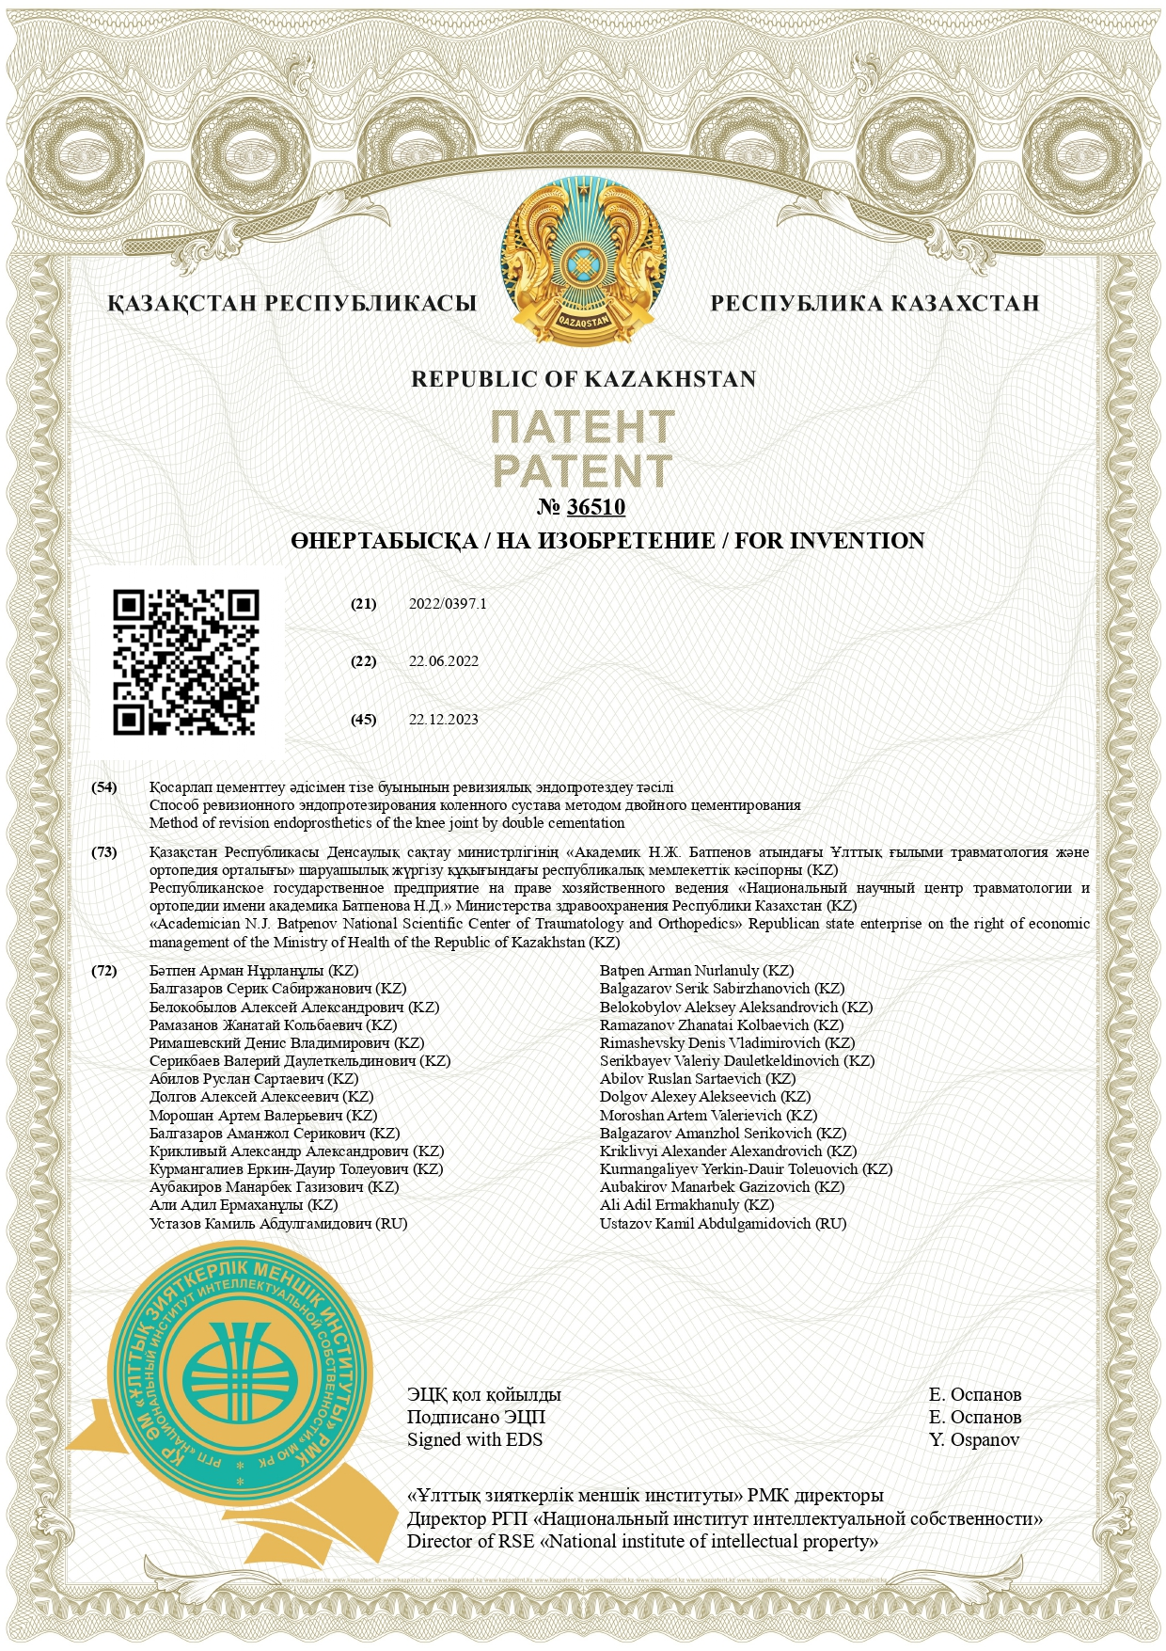

ПРИЛОЖЕНИЕ Б

Патент на полезную модель по разработанному эндопротезу
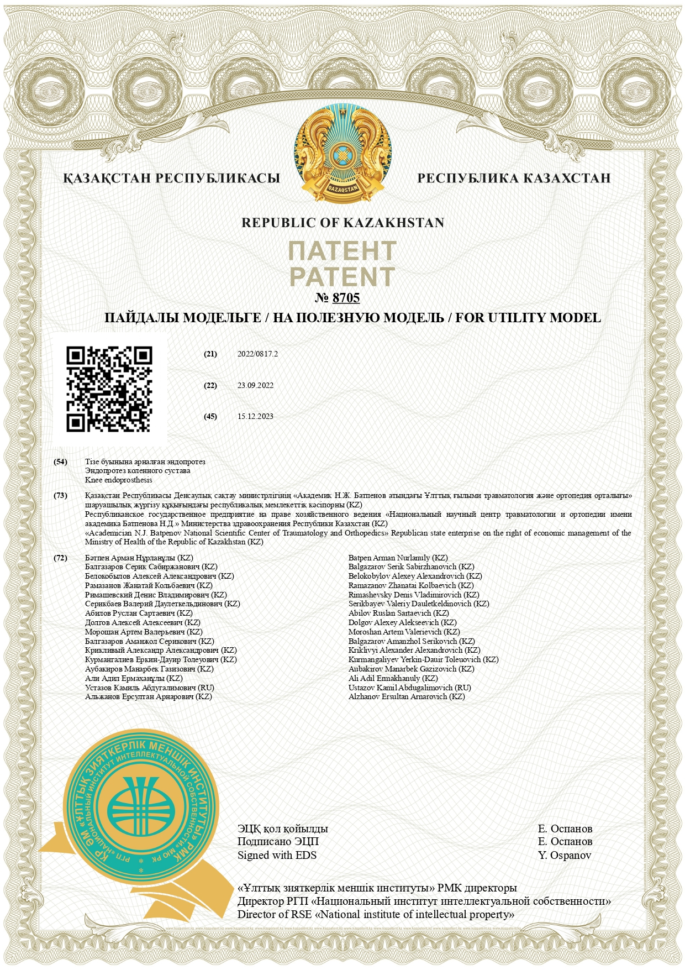
ПРИЛОЖЕНИЕ В

Авторское свидетельство на шкалу оценки функции коленного сустава
Knee Society Score
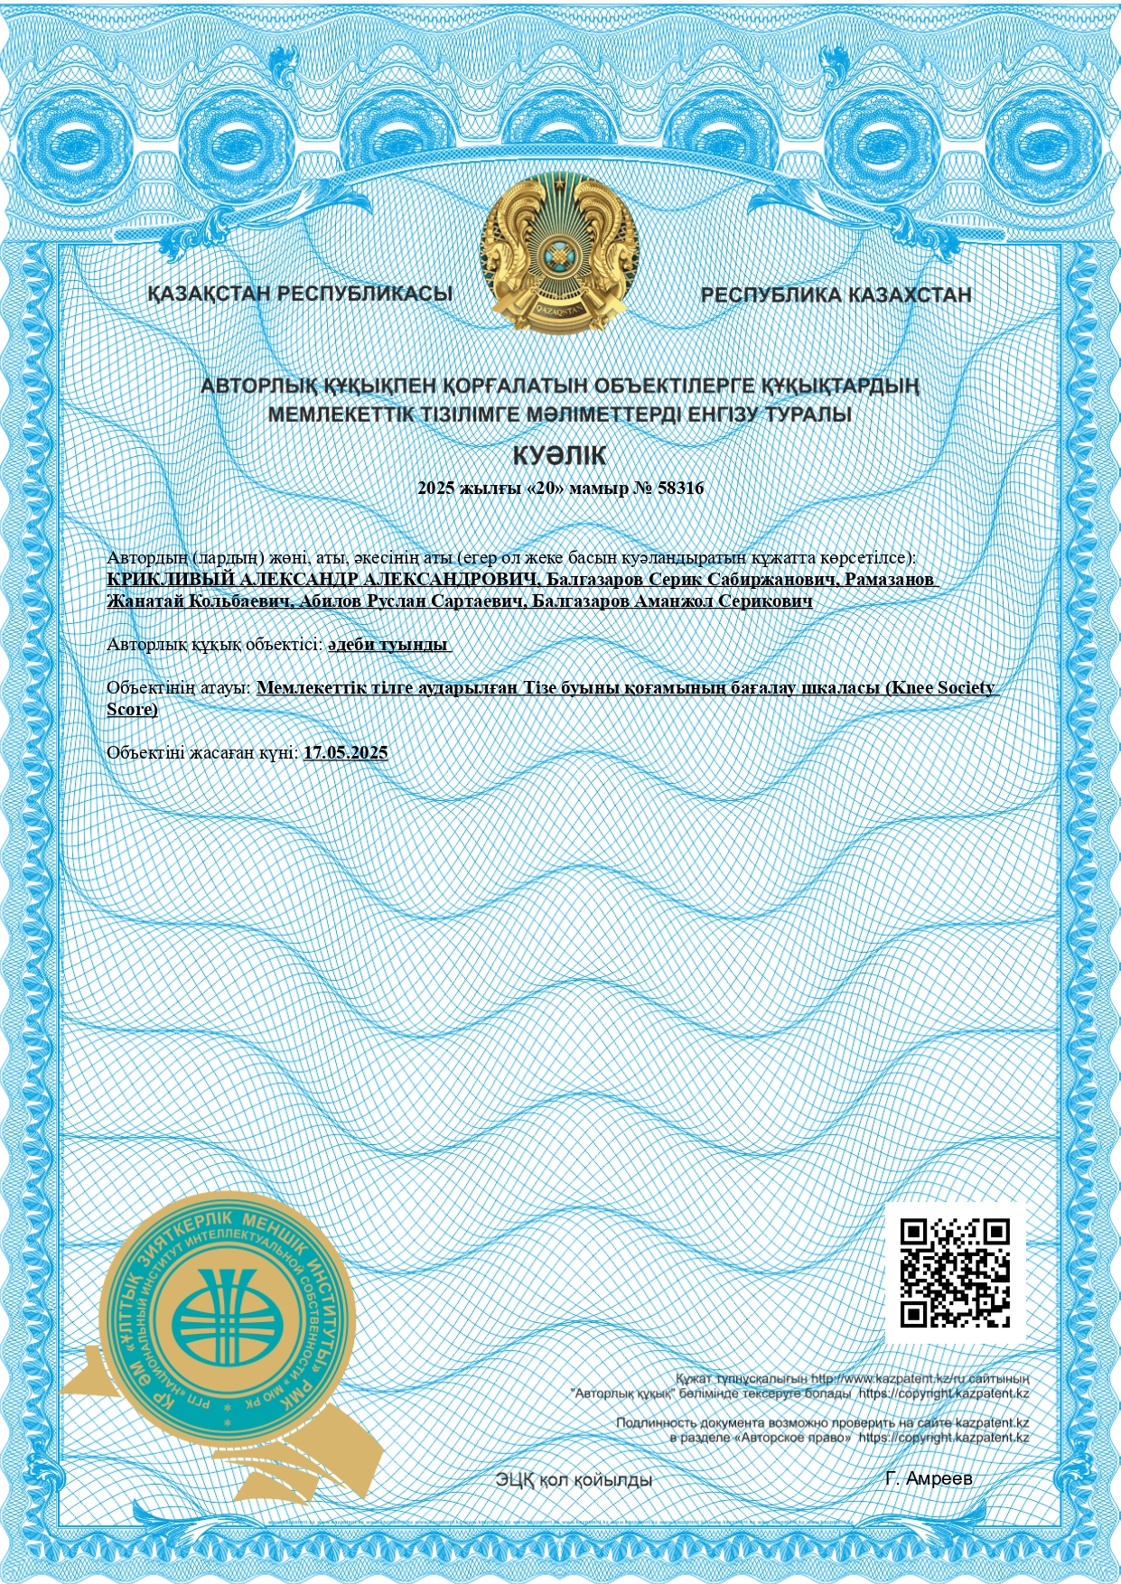

ПРИЛОЖЕНИЕ Г

Авторское свидетельство на шкалу оценки функции коленного сустава
Oxford Knee Score
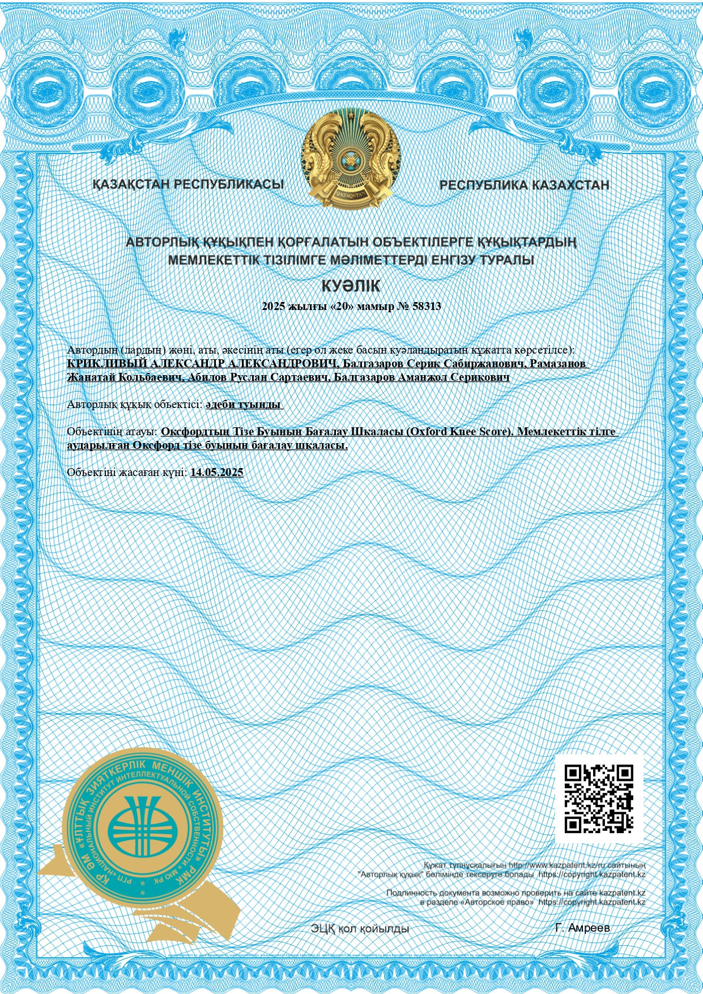
ПРИЛОЖЕНИЕ Д

Акты внедрения
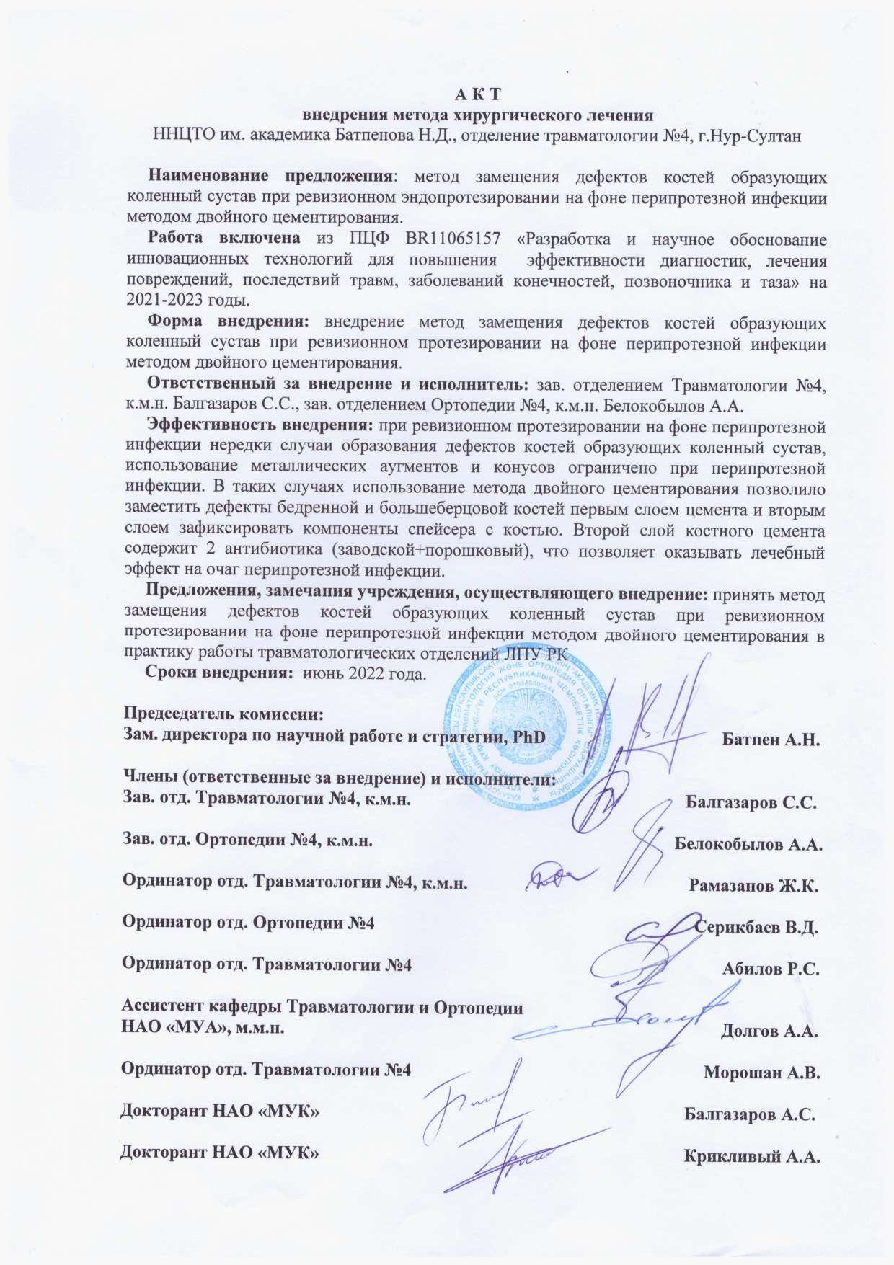
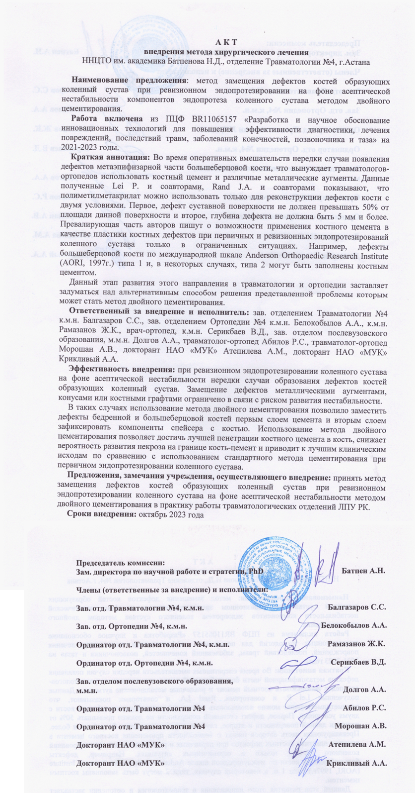
ПРИЛОЖЕНИЕ Е

Заключение этической комиссии
